W

;/--n

**TUGAS AKHIR – KI1502**

**RANCANG BANGUN PERANGKAT LUNAK SISTEM INFORMASI AKADEMIK GENERIK PADA MODUL MATA KULIAH MENGGUNAKAN POLA PERANCANGAN *HIERARCHICAL MODEL VIEW CONTROLLER***

**AMANDA TIARA AVEROUSI**

**NRP 5111100152**

**Dosen Pembimbing I**

**Dr. Ir. Siti Rochimah, MT.**

**Dosen Pembimbing II**

**Rizky Januar Akbar, S.Kom., M.Eng.**

**JURUSAN TEKNIK INFORMATIKA**

**Fakultas Teknologi Informasi**

**Institut Teknologi Sepuluh Nopember**

**Surabaya 2015**

*****[Halaman ini sengaja dikosongkan]***

**TUGAS AKHIR – KI1502**

**RANCANG BANGUN PERANGKAT LUNAK SISTEM INFORMASI AKADEMIK GENERIK PADA MODUL MATA KULIAH MENGGUNAKAN POLA PERANCANGAN *HIERARCHICAL MODEL VIEW CONTROLLER***

**AMANDA TIARA AVEROUSI**

**NRP 5111100152**

**Dosen Pembimbing I**

**Dr. Ir. Siti Rochimah, MT.**

**Dosen Pembimbing II**

**Rizky Januar Akbar, S.Kom., M.Eng.**

**JURUSAN TEKNIK INFORMATIKA**

**Fakultas Teknologi Informasi**

**Institut Teknologi Sepuluh Nopember**

**Surabaya 2015**



***[Halaman ini sengaja dikosongkan]***

**UNDERGRADUATE THESES – KI1502**

**SOFTWARE DESIGN AND IMPLEMENTATION OF GENERIC ACADEMIC INFORMATION SYSTEM FOR COURSE MODULE USING *HIERARCHICAL MODEL VIEW CONTROLLER* DESIGN PATTERN**

**AMANDA TIARA AVEROUSI**

**NRP 5111100152**

**Supervisor I**

**Dr. Ir. Siti Rochimah, MT.**

**Supervisor II**

**Rizky Januar Akbar, S.Kom., M.Eng.**

**DEPARTMENT OF INFORMATICS**

**FACULTY OF INFORMATION TECHNOLOGY**

**INSTITUT TEKNOLOGI SEPULUH NOPEMBER**

**SURABAYA 2015**

# LEMBAR PENGESAHAN

**RANCANG BANGUN PERANGKAT LUNAK SISTEM INFORMASI AKADEMIK GENERIK PADA MODUL MATA KULIAH MENGGUNAKAN POLA PERANCANGAN *HIERARCHICAL MODEL VIEW CONTROLLER***

**TUGAS AKHIR**

Diajukan Untuk Memenuhi Salah Satu Syarat

Memperoleh Gelar Sarjana Komputer

pada

Bidang Studi Rekayasa Perangkat Lunak

Program Studi S-1 Jurusan Teknik Informatika

Fakultas Teknologi Informasi

Institut Teknologi Sepuluh Nopember

Oleh

**AMANDA TIARA AVEROUSI**

**NRP : 5111 100 152**

Disetujui oleh Dosen Pembimbing Tugas Akhir:

1. Dr. Ir. Siti Rochimah, MT. .....................

NIP: 196810021994032001 (Pembimbing 1)

1. Rizky Januar Akbar, S. Kom., M.Eng. .....................

NIP: 051100122 (Pembimbing 2)

**SURABAYA**

**xxx, 2015**

***[Halaman ini sengaja dikosongkan]***

**RANCANG BANGUN PERANGKAT LUNAK SISTEM INFORMASI AKADEMIK GENERIK PADA MODUL MATA KULIAH MENGGUNAKAN POLA PERANCANGAN *HIERARCHICAL MODEL VIEW CONTROLLER***

|  |  |  |
| --- | --- | --- |
| **Nama Mahasiswa** | **:** | **AMANDA TIARA AVEROUSI** |
| **NRP** | **:** | **5111100152** |
| **Jurusan** | **:** | **Teknik Informatika FTIF-ITS** |
| **Dosen Pembimbing 1** | **:** | **Dr. Ir. Siti Rochimah, MT.** |
| **Dosen Pembimbing 2** | **:** | **Rizky Januar Akbar, S. Kom., M.Eng.** |

# *Abstrak*

*Sistem informasi akademik merupakan sistem informasi untuk menangani pengelolaan dan penyajian data-data akademik yang dibutuhkan oleh mahasiswa dan perguruan tinggi.* *Sistem informasi akademik telah menjadi elemen penting dalam sebuah institusi akademik karena kemampuan sistem ini yang dapat mengatur proses bisnis besar seperti perguruan tinggi. Perbedaan proses bisnis dan kebijakan-kebijakan akademik antara sebuah perguruan tinggi dengan lainnya mengakibatkan analisis dan perancangan sistem informasi harus dilakukan dengan waktu yang lama dan hanya dapat digunakan khusus untuk perguruan tinggi tersebut.*

*Untuk menangani perbedaan-perbedaan tersebut, dalam Tugas Akhir ini dibangun sebuah sistem informasi untuk modul mata kuliah yang memiliki proses bisnis umum. Hal ini dikarenakan adanya survei pada 5 perguruan tinggi sebelum melakukan analisis dan perancangan sistem. Selain itu, sistem informasi ini sudah diujikan pada pendidik, peserta didik, kepala dan tenaga kependidikan. Hasil dari pengujian menunjukkan bahwa kebutuhan pengguna dalam modul mata kuliah sudah terpenuhi dengan baik. Dari segi tenaga kependidikan, fitur yang dimiliki sudah sesuai dengan proses bisnis perguruan tinggi.*

***Kata kunci: Generik, Mata Kuliah, Sistem Informasi Akademik, Hierarchical Model View Controller***

**SOFTWARE DESIGN AND IMPLEMENTATION OF GENERIC ACADEMIC INFORMATION SYSTEM FOR COURSES MODULE USING *HIERARCHICAL MODEL VIEW CONTROLLER* DESIGN PATTERN**

|  |  |  |
| --- | --- | --- |
| **Student’s Name** | **:** | **AMANDA TIARA AVEROUSI** |
| **Student’s ID** | **:** | **5111100152** |
| **Department** | **:** | **Teknik Informatika FTIF-ITS** |
| **First Advisor** | **:** | **Dr. Ir. Siti Rochimah, MT.** |
| **Second Advisor** | **:** | **Rizky Januar Akbar, S.Kom., M.Eng.** |

# *Abstract*

*Academic information system is information system for managing and providing academic informations which are important for student and institution. Academic information system becoming an important thing in academic institution because of the system capacity to manage a great business process such as university. The differences business process and academic regulations between one university with others, effecting analysis and designing information system becomes too much waste the time and the application only built for one university.*

*To manage those differences, this Final Project developing an information system for course module which has generic business process. This is because the Final Project executed a survey to 5 universities before analyzing and designing the system. Furthermore, this information system already tested by lecturers, students, headmaster and academic employees. The result shows user requirements in course module met properly with the needed of users. From academic employee’s point of view, the features are suitable with the university business process.*

***Keywords: Generic, Academic Information System, Hierarchical Model View Controller***

# KATA PENGANTAR



Alhamdulillahirabbil’alamin, segala puji bagi Allah SWT, yang telah melimpahkan rahmat dan hidayah-Nya sehingga penulis dapat menyelesaikan Tugas Akhir yang berjudul ***“*RANCANG BANGUN PERANGKAT LUNAK SISTEM INFORMASI AKADEMIK GENERIK PADA MODUL MATA KULIAH MENGGUNAKAN POLA PERANCANGAN *HIERARCHICAL MODEL VIEW CONTROLLER”*.**

Pengerjaan Tugas Akhir ini merupakan suatu kesempatan yang sangat baik bagi penulis. Dengan pengerjaan Tugas Akhir ini, penulis bisa belajar lebih banyak untuk memperdalam dan meningkatkan apa yang telah didapatkan penulis selama menempuh perkuliahan di Teknik Informatika ITS. Dengan Tugas Akhir ini penulis juga dapat menghasilkan suatu implementasi dari apa yang telah penulis pelajari.

Selesainya Tugas Akhir ini tidak lepas dari bantuan dan dukungan beberapa pihak. Sehingga pada kesempatan ini penulis mengucapkan syukur dan terima kasih kepada:

1. Allah SWT dan Nabi Muhammad SAW.
2. Bapak, Ibu, Abang Reza, Kak Uli yang selalu mendukung tiap pilihan dan mendoakan yang terbaik, serta memberi semangat selalu setiap penulis berkeluh kesah saat pengerjaan.
3. Ibu Dr. Ir. Siti Rochimah, MT. selaku pembimbing I dan kepala Laboratorium RPL, yang selalu memberikan motivasi, kebahagiaan dan membantu sekaligus membimbing penulis selama pengerjaan Tugas Akhir dan selama menjadi administrator Laboratorium RPL.
4. Bapak Rizky Januar Akbar, S.Kom., M.Eng. selaku pembimbing II yang juga telah dengan sabar membantu, membimbing dan memberikan ketenangan saat pengerjaan Tugas Akhir ini.
5. Ibu Dr. Eng. Nanik Suciati, S.Kom., M.Kom. selaku Kepala Jurusan Teknik Informatika ITS, Bapak Radityo Anggoro, S.Kom.,M.Sc. selaku koordinator TA, dan segenap dosen Teknik Informatika yang telah memberikan ilmunya.
6. Hawari Rahman, yang selalu mendoakan, menghibur dan memberikan ketenangan disaat penulis berada pada titik terberat menjalankan Tugas Akhir ini.
7. Kelompok TA “bit.ly/driveTA” Tommy, Galih, Bustan, Bang Jay, yang sudah susah payah menjalankan Tugas Akhir ini dengan curhatan dan amukan.
8. “Ciwi-ciwi Asrama”, “Group Keren”, PH Bersahabat yang selalu menjadi tempat curahan hati dan ‘pundak’ virtual bagi penulis saat mengalami beban mental pengerjaan Tugas Akhir ini.
9. Teman-teman angkatan 2011 yang telah membantu, berbagi ilmu, menjaga kebersamaan, dan memberi motivasi kepada penulis, kakak-kakak angkatan 2010, Mbak Udhe, Mbak Momo, serta adik-adik angkatan 2012 dan 2013 yang membuat penulis untuk selalu belajar.
10. Serta semua pihak yang yang telah turut membantu penulis dalam menyelesaikan Tugas Akhir ini.

Penulis menyadari bahwa Tugas Akhir ini masih memiliki banyak kekurangan. Sehingga dengan kerendahan hati, penulis mengharapkan kritik dan saran dari pembaca untuk perbaikan ke depannya.

Surabaya, Januari 2015

# DAFTAR ISI

LEMBAR PENGESAHAN v

*Abstrak* vii

*Abstract* ix

KATA PENGANTAR xi

DAFTAR ISI xiii

DAFTAR GAMBAR xvi

DAFTAR TABEL xxiii

DAFTAR KODE SUMBER xxvi

BAB I PENDAHULUAN 1

1.1 Latar Belakang 1

1.2 Rumusan Masalah 4

1.3 Batasan Masalah 4

1.4 Tujuan 5

1.5 Manfaat 6

1.6 Metodologi 6

1.7 Sistematika Penulisan Laporan Tugas Akhir 8

BAB II TINJAUAN PUSTAKA 11

2.1 Mata Kuliah 11

2.2 KKNI 17

2.3 *Hierarchical Model-View-Controller* (HMVC) 19

2.4 Kerangka Kerja Spring 20

2.4.1 *Spring-Transaction Manager* [12] 21

2.4.2 *Servlet* [13] 22

2.4.3 Beans [14] 23

2.5 PostgreSQL [15] 23

2.6 JDBC (*Java Database Connectivity*) [16] 24

BAB III ANALISIS DAN PERANCANGAN SISTEM 27

3.1 Analisis 27

3.1.1 Analisis proses bisnis acuan 28

3.1.2 Penggalian Proses Bisnis Modul Mata Kuliah 29

3.1.3 Deskripsi Umum Sistem 33

3.1.4 Spesifikasi Kebutuhan Perangkat Lunak 35

3.2 Perancangan 70

3.2.1 Perancangan Arsitektur Sistem 71

3.2.2 Perancangan Diagram Kelas 72

3.2.3 Perancangan Basis Data 74

3.2.4 Perancangan Antarmuka Pengguna 89

BAB IV IMPLEMENTASI 126

4.1 Lingkungan Implementasi 126

4.2 Implementasi *Model-View-Controller* 126

4.2.1 Implementasi Kelas Entitas 127

4.2.2 Implementasi Kelas *Repository* 136

4.2.3 Implementasi Kelas *Service* 138

4.2.4 Implementasi Kelas *Controller* 142

4.3 Implementasi Antarmuka Pengguna 144

4.3.1 Halaman Kelola Kurikulum 145

4.3.2 Halaman Kelola Mata Kuliah 146

4.3.3 Halaman Kelola Bentuk Penilaian 151

4.3.4 Halaman Kelola Metode Pembelajaran 152

4.3.5 Halaman Kelola Pustaka 153

4.3.6 Halaman Kelola Rumpun Mata Kuliah 154

4.3.7 Halaman Kelola Capaian Pembelajaran Satuan Manajemen 155

4.3.8 Halaman Kelola Capaian Pembelajaran Mata Kuliah 158

4.3.9 Halaman Kelola Silabus 160

4.3.10 Halaman Kelola Rencana Pembelajaran 163

4.3.11 Halaman Laporan Silabus 166

4.3.12 Halaman Laporan Rencana Pembelajaran 167

BAB V PENGUJIAN DAN EVALUASI 169

5.1 Lingkungan Pengujian 169

5.2 Skenario Pengujian 170

5.2.1 Kasus Pengujian Mengelola Kurikulum 171

5.2.2 Kasus Pengujian Mengelola Mata Kuliah 174

5.2.3 Kasus Pengujian Mengelola Bentuk Penilaian 182

5.2.4 Kasus Pengujian Mengelola Metode Pembelajaran 184

5.2.5 Kasus Pengujian Mengelola Pustaka 186

5.2.6 Kasus Pengujian Mengelola Rumpun Mata Kuliah 188

5.2.7 Kasus Pengujian Mengelola Capaian Pembelajaran Satuan Manajemen 190

5.2.8 Kasus Pengujian Mengelola Capaian Pembelajaran Mata Kuliah 198

5.2.9 Kasus Pengujian Mengelola Silabus 203

5.2.10 Kasus Pengujian Mengelola Rencana Pembelajaran 212

5.2.11 Kasus Pengujian Menampilkan Silabus 220

5.2.12 Kasus Pengujian Menampilkan Rencana Pembelajaran 222

5.3 Evaluasi Pengujian 226

BAB VI KESIMPULAN DAN SARAN 231

6.1 Kesimpulan 231

6.2 Saran 231

DAFTAR PUSTAKA 233

LAMPIRAN 235

BIODATA PENULIS 250

***[Halaman ini sengaja dikosongkan]***

# DAFTAR GAMBAR

Gambar 2.1 Silabus Mata Kuliah Rekayasa Perangkat Lunak 13

Gambar 2.2 Detail Silabus Mata Kuliah Rekayasa Perangkat Lunak 14

Gambar 2. 3 Rencana Pembelajaran di Lingkungan ITS 16

Gambar 2.4 Penjaminan Mutu KKNI [3] 18

Gambar 2.5 Capaian Pembelajaran Mata Kuliah di ITS [3] 19

Gambar 2.6 Arsitektur Perangkat Lunak HMVC 20

Gambar 2.7 Gambaran Umum Kerangka Kerja Spring 21

Gambar 2.8 Arsitektur JDBC pada Arsitektur *Two-Tier* 24

Gambar 2.9 Arsitektur JDBC pada Arsitektur *Three-Tier* 25

Gambar 3.1 Rangkaian Tahapan Analisis Proses Bisnis Sistem 27

Gambar 3.2 Alur Proses Bisnis Modul Mata Kuliah 34

Gambar 3.3 Kasus Penggunaan Perangkat Lunak 38

Gambar 3.4 Diagram Aktivitas Mengelola Kurikulum 40

Gambar 3.5 Diagram Aktivitas Mengelola Mata Kuliah 43

Gambar 3.6 Diagram Aktivitas Mengelola Bentuk Penilaian 45

Gambar 3.7 Diagram Aktivitas Mengelola Metode Pembelajaran 47

Gambar 3. 8 Diagram Aktivitas Mengelola Pustaka Mata Kuliah 49

Gambar 3. 9 Diagram Aktivitas Mengelola Rumpun Mata Kuliah 51

Gambar 3.10 Diagram Aktivitas Capaian Pembelajaran Satuan Manajemen 54

Gambar 3.11 Diagram Aktivitas Mengelola Capaian Pembelajaran Mata Kuliah 57

Gambar 3.12 Diagram Aktivitas Mengelola Silabus 61

Gambar 3.13 Diagram Aktivitas Kasus Penggunaan Mengelola Rencana Pembelajaran 65

Gambar 3.14 Diagram Aktivitas Menampilkan Silabus Mata Kuliah 67

Gambar 3.15 Diagram Aktivitas Menampilkan Laporan Rencana Pembelajaran 70

Gambar 3.16 Ilustrasi Arsitektur Modul Mata Kuliah 71

Gambar 3.17 Diagram Kelas Keseluruhan 72

Gambar 3. 18 *Package Controller* 73

Gambar 3. 19 *Package Service* 73

Gambar 3. 20 *Package Repository* 74

Gambar 3.21 CDM Tabel Capaian Pembelajaran 75

Gambar 3.22 PDM Tabel Capaian Pembelajaran 76

Gambar 3.23 CDM Tabel Mata Kuliah 78

Gambar 3.24 PDM Tabel Mata Kuliah 79

Gambar 3. 25 CDM Tabel Silabus 82

Gambar 3. 26 PDM Tabel Silabus 83

Gambar 3. 27 CDM Tabel Rencana Pembelajaran 86

Gambar 3. 28 PDM Tabel Rencana Pembelajaran 87

Gambar 3. 29 Rancangan Antarmuka Menampilkan Kurikulum 90

Gambar 3. 30 Rancangan Antarmuka Menambah dan Memperbaharui Kurikulum 92

Gambar 3. 31 Rancangan Antarmuka Menampilkan Mata Kuliah 94

Gambar 3. 32 Rancangan Antarmuka Menambahkan dan Memperbaharui Mata Kuliah 95

Gambar 3. 33 Rancangan Antarmuka Menampilkan Mata Kuliah Prasyarat 96

Gambar 3. 34 Rancangan Antarmuka Menambah dan Memperbaharui Mata Kuliah Prasyarat 96

Gambar 3. 35 Rancangan Antarmuka Menampilkan Mata Kuliah untuk Satuan Manajemen 97

Gambar 3. 36 Rancangan Antarmuka Menambah dan Memperbaharui Mata Kuliah untuk Satuan Manajemen 97

Gambar 3. 37 Rancangan Antarmuka Menampilkan Bentuk Penilaian 98

Gambar 3. 38 Rancangan Antarmuka Menambahkan dan Memperbaharui Bentuk Penilaian 99

Gambar 3. 39 Rancangan Antarmuka Menampilkan Metode Pembelajaran 100

Gambar 3. 40 Rancangan Antarmuka Menambahkan dan Memperbaharui Metode Pembelajaran 100

Gambar 3. 41 Rancangan Antarmuka Menampilkan Pustaka Mata Kuliah 101

Gambar 3. 42 Rancangan Antarmuka Menambahkan dan Memperbaharui Pustaka Mata Kuliah 102

Gambar 3. 43 Rancangan Antarmuka Menampilkan Rumpun Mata Kuliah 103

Gambar 3. 44 Rancangan Antarmuka Menambahkan dan Memperbaharui Rumpun Mata Kuliah 103

Gambar 3. 45 Rancangan Antarmuka Menampilkan Capaian Pembelajaran Satuan Manajemen 104

Gambar 3. 46 Rancangan Antarmuka Menambahkan dan Memperbaharui Capaian Pembelajaran Satuan Manajemen 105

Gambar 3. 47 Rancangan *Modal* Antarmuka Menambahkan dan Memperbaharui Capaian Pembelajaran Satuan Manajemen 106

Gambar 3. 48 Rancangan Antarmuka Menampilkan Capaian Pembelajaran Mata Kuliah 107

Gambar 3. 49 Rancangan Antarmuka Menambah dan Memperbaharui Capaian Pembelajaran Mata Kuliah 108

Gambar 3. 50 Rancangan *Modal* Antarmuka Menambah dan Memperbaharui Capaian Pembelajaran Mata Kuliah 109

Gambar 3. 51 Rancangan Antarmuka Menambah Silabus Berdasarkan Mata Kuliah 111

Gambar 3. 52 Rancangan Antarmuka Menambah Pokok Bahasan 112

Gambar 3. 53 Rancangan *Modal* Antarmuka Menambah Capaian Pembelajaran Mata Kuliah untuk Pokok Bahasan pada Silabus 113

Gambar 3. 54 Rancangan Antarmuka Menambah Pustaka pada Silabus 115

Gambar 3. 55 Rancangan Antarmuka Mencari Silabus Berdasarkan Mata Kuliah yang Dipilih 117

Gambar 3. 56 Rancangan Antarmuka Menambah Bahan Kajian pada Rencana Pembelajaran 118

Gambar 3. 57 Rancangan Antarmuka Menampilkan Rencana Pembelajaran Per Minggu 119

Gambar 3. 58 Rancangan *Modal* Antarmuka Isian Rencana Pembelajaran Per Minggu 120

Gambar 3. 59 Rancangan *Modal* Antarmuka Memilih Materi Pembelajaran untuk Pertemuan 122

Gambar 3. 60 Rancangan Antarmuka Laporan Silabus 124

Gambar 3. 61 Rancangan Antarmuka Laporan Rencana Pembelajaran 125

Gambar 5. 1 Pengisian Data Uji Penambahan Periode Kurikulum 173

Gambar 5. 2 Tampilan Hasil Pengujian Penambahan Periode Kurikulum 173

Gambar 5. 3 Pengisian Data Uji Penambahan Mata Kuliah 176

Gambar 5. 4 Tampilan Hasil Pengujian Penambahan Mata Kuliah 177

Gambar 5. 5 Pengisian Data Uji Penambahan Prasyarat Mata Kuliah 179

Gambar 5. 6 Tampilan Hasil Pengujian Penambahan Prasyarat Mata Kuliah 180

Gambar 5. 7 Pengisian Data Uji Penambahan Mata Kuliah untuk Satuan Manajemen 182

Gambar 5. 8 Tampilan Hasil Pengujian Penambahan Penambahan Mata Kuliah untuk Satuan Manajemen 182

Gambar 5. 9 Pengisian Data Uji Penambahan Bentuk Penilaian 184

Gambar 5. 10 Tampilan Hasil Pengujian Penambahan Bentuk Penilaian 184

Gambar 5. 11 Pengisian Data Uji Penambahan Metode Pembelajaran 186

Gambar 5. 12 Tampilan Hasil Pengujian Penambahan Metode Pembelajaran 186

Gambar 5. 13 Pengisian Data Uji Penambahan Pustaka 188

Gambar 5. 14 Tampilan Hasil Pengujian Penambahan Pustaka 188

Gambar 5. 15 Pengisian Data Uji Penambahan Rumpun Mata Kuliah 190

Gambar 5. 16 Tampilan Hasil Pengujian Penambahan Rumpun Mata Kuliah 190

Gambar 5. 17 Pengisian Data Uji Penambahan Capaian Pembelajaran Satuan Manajemen Skenario 1 194

Gambar 5. 18 Tampilan Hasil Pengujian Penambahan Capaian Pembelajaran Satuan Manajemen Skenario 1 195

Gambar 5. 19 Pengisian Data Uji Penambahan Capaian Pembelajaran Satuan Manajemen dengan Induk Capaian Pembelajaran Satuan Manajemen Skenario 2 196

Gambar 5. 20 Pemilihan Data Uji Penambahan Induk Capaian Pembelajaran Satuan Manajemen Skenario 2 197

Gambar 5. 21 Hasil Pemilihan Data Uji Penambahan Induk Capaian Pembelajaran Satuan Manajemen Skenario 2 197

Gambar 5. 22 Tampilan Hasil Pengujian Penambahan Capaian Pembelajaran Satuan Manajemen dengan Induk Capaian Pembelajaran Satuan Manajemen Skenario 2 198

Gambar 5. 23 Pengisian Data Uji Penambahan Capaian Pembelajaran Mata Kuliah 201

Gambar 5. 24 Pemilihan Data Uji Penambahan Capaian Pembelajaran Satuan Manajemen 201

Gambar 5. 25 Hasil Pemilihan Data Uji Penambahan Induk Capaian Pembelajaran Satuan Manajemen 202

Gambar 5. 26 Tampilan Hasil Pengujian Penambahan Capaian Pembelajaran Satuan Manajemen dengan Induk Capaian Pembelajaran Satuan Manajemen 203

Gambar 5. 27 Pengisian Data Uji Penambahan Silabus Skenario 1 205

Gambar 5. 28 Tampilan Hasil Pengujian Penambahan Silabus Skenario 1 206

Gambar 5. 29 Pengisian Data Uji Penambahan Silabus Skenario 2 206

Gambar 5. 30 Tampilan Hasil Pengujian Penambahan Silabus Skenario 2 207

Gambar 5. 31 Pengisian Data Uji Penambahan Pokok Bahasan 208

Gambar 5. 32 Tampilan Hasil Pengujian Penambahan Pokok Bahasan 209

Gambar 5. 33 Pengisian Data Uji Penambahan Capaian Pembelajaran Mata Kuliah 210

Gambar 5. 34 Tampilan Hasil Pengujian Penambahan Capaian Pembelajaran Mata Kuliah 211

Gambar 5. 35 Pengisian Data Uji Penambahan Pustaka pada Silabus 212

Gambar 5. 36 Tampilan Hasil Pengujian Penambahan Pustaka pada Silabus 212

Gambar 5. 37 Pengisian Data Uji Penambahan Rencana Pembelajaran Skenario 1 214

Gambar 5. 38 Tampilan Hasil Pengujian Penambahan Rencana Pembelajaran Skenario 1 215

Gambar 5. 39 Pengisian Data Uji Penambahan Rencana Pembelajaran Skenario 2 215

Gambar 5. 40 Tampilan Hasil Pengujian Penambahan Rencana Pembelajaran Skenario 2 215

Gambar 5. 41 Pengisian Data Uji Penambahan Rencana Pembelajaran Per Minggu 218

Gambar 5. 42 Tampilan Hasil Pengujian Penambahan Rencana Pembelajaran Per Minggu 218

Gambar 5. 43 Pengisian Data Uji Penambahan Materi Pembelajaran 220

Gambar 5. 44 Tampilan Hasil Pengujian Penambahan Materi Pembelajaran 220

Gambar 5. 45 Pengisian Data Uji Menampilkan Silabus 221

Gambar 5. 46 Tampilan Hasil Pengujian Menampilkan Silabus 222

Gambar 5. 47 Pengisian Data Uji Menampilkan Rencana Pembelajaran 224

Gambar 5. 48 Tampilan Hasil Pengujian Menampilkan Rencana Pembelajaran 224

Gambar 5. 49 Tampilan Hasil Pengujian Menampilkan Rencana Pembelajaran 225

# DAFTAR TABEL

Tabel 3.1 Analisis Kebutuhan Acuan Modul Mata Kuliah ITS 28

Tabel 3.2 Daftar Sampel Perguruan Tinggi 30

Tabel 3.3 Hasil Wawancara Perbandingan Proses Bisnis Modul Mata Kuliah 31

Tabel 3.4 Kebutuhan Fungsional Perangkat Lunak 36

Tabel 3. 5 Kasus Penggunaan Mengelola Kurikulum 39

Tabel 3.6 Kasus Penggunaan Mengelola Mata Kuliah 41

Tabel 3.7 Kasus Penggunaan Mengelola Bentuk Penilaian 44

Tabel 3.8 Kasus Penggunaan Mengelola Metode Pembelajaran 46

Tabel 3. 9 Kasus Penggunaan Mengelola Pustaka Mata Kuliah 48

Tabel 3. 10 Kasus Penggunaan Mengelola Rumpun Mata Kuliah 50

Tabel 3.11 Kasus Penggunaan Mengelola Capaian Pembelajaran Satuan Manajemen 52

Tabel 3.12 Kasus Penggunaan Capaian Pembelajaran Mata Kuliah 55

Tabel 3.13 Kasus Penggunaan Mengelola Silabus 58

Tabel 3.14 Kasus Penggunaan Mengelola Rencana Pembelajaran 62

Tabel 3.15 Kasus Penggunaan Menampilkan Silabus Mata Kuliah 66

Tabel 3.16 Kasus Penggunaan Menampilkan Rencana Pembelajaran Mata Kuliah 68

Tabel 3. 17 Penjelasan Antarmuka Menampilkan Kurikulum 90

Tabel 3. 18 Penjelasan Antarmuka Menambah dan Memperbaharui Kurikulum 92

Tabel 3. 19 Penjelasan *Modal* Antarmuka Menambah dan Memperbaharui Capaian Pembelajaran Mata Kuliah 109

Tabel 3. 20 Penjelasan Antarmuka Menambah Silabus Berdasarkan Mata Kuliah 111

Tabel 3. 21 Penjelasan Antarmuka Menambah Pokok Bahasan 112

Tabel 3. 22 Penjelasan Antarmuka Menambah Capaian Pembelajaran Mata Kuliah untuk Pokok Bahasan pada Silabus 114

Tabel 3. 23 Penjelasan Antarmuka Menambah Pustaka pada Silabus 115

Tabel 3. 24 Penjelasan Antarmuka Mencari Silabus Berdasarkan Mata Kuliah yang Dipilih 117

Tabel 3. 25 Penjelasan Antarmuka Menambah Bahan Kajian pada Rencana Pembelajaran 118

Tabel 3. 26 Penjelasan Antarmuka Menampilkan Rencana Pembelajaran Per Minggu 119

Tabel 3. 27 Penjelasan Antarmuka Isian Rencana Pembelajaran Per Minggu 121

Tabel 3. 28 Penjelasan Antarmuka Memilih Materi Pembelajaran untuk Pertemuan 122

Tabel 5. 1 Spesifikasi Sistem Pengujian 169

Tabel 5. 2 Daftar Peserta *Control Test* 8 Juni 2015 170

Tabel 5. 3 Daftar Peserta *Control Test* 9 Juni 2015 170

Tabel 5. 4 Kasus Uji Penambahan Periode Kurikulum 171

Tabel 5. 5 Kasus Uji Penambahan Mata Kuliah 174

Tabel 5. 6 Kasus Uji Penambahan Prasyarat Mata Kuliah 178

Tabel 5. 7 Kasus Uji Penambahan Mata Kuliah untuk Satuan Manajemen 180

Tabel 5. 8 Kasus Uji Penambahan Bentuk Penilaian 182

Tabel 5. 9 Kasus Uji Penambahan Metode Pembelajaran 185

Tabel 5. 10 Kasus Uji Penambahan Rumpun Mata Kuliah 186

Tabel 5. 11 Kasus Uji Penambahan Rumpun Mata Kuliah 189

Tabel 5. 12 Kasus Uji Penambahan Capaian Pembelajaran Satuan Manajemen Tanpa Induk Capaian Pembelajaran Satuan Manajemen 191

Tabel 5. 13 Kasus Uji Penambahan Capaian Pembelajaran Mata Kuliah 199

Tabel 5. 14 Kasus Uji Penambahan Silabus 204

Tabel 5. 15 Kasus Uji Penambahan Pokok Bahasan 207

Tabel 5. 16 Kasus Uji Penambahan Pemetaan Silabus 209

Tabel 5. 17 Kasus Uji Penambahan Detail Pustaka 211

Tabel 5. 18 Kasus Uji Penambahan Rencana Pembelajaran 213

Tabel 5. 19 Kasus Uji Penambahan Rencana Pembelajaran per Minggu 216

Tabel 5. 20 Kasus Uji Penambahan Materi Pembelajaran 219

Tabel 5. 21 Kasus Uji Menampilkan Silabus 220

Tabel 5. 22 Kasus Uji Menampilkan Rencana Pembelajaran 222

Tabel 5. 23 Evaluasi Pengujian oleh Bapak Soegeng sebagai Tenaga Kependidikan 226

Tabel 5. 24 Evaluasi Pengujian oleh Bapak Yudi sebagai Tenaga Kependidikan 226

Tabel 5. 25 Evaluasi Pengujian oleh Ibu Nurul sebagai Kepala 227

Tabel 5. 26 Evaluasi Pengujian oleh Ibu Nurul sebagai Pendidik 227

Tabel 5. 27 Evaluasi Pengujian oleh Ibu Adhatus sebagai Pendidik 228

Tabel 5. 28 Evaluasi Pengujian oleh 15 Mahasiswa sebagai Peserta Didik 229

# DAFTAR KODE SUMBER

Kode Sumber 4. 1 Implementasi Kelas Entitas Mata Kuliah 130

Kode Sumber 4. 2 Fungsi *Get* 136

Kode Sumber 4. 3 Fungsi *FindById* 137

Kode Sumber 4. 4 Fungsi *Update* 137

Kode Sumber 4. 5 Fungsi *Insert* 138

Kode Sumber 4. 6 Fungsi *Datatable* 139

Kode Sumber 4. 7 Fungsi *FindById* 140

Kode Sumber 4. 8 Fungsi *Get* 140

Kode Sumber 4. 9 Fungsi *Save* 141

Kode Sumber 4. 10 Fungsi *Delete* 141

Kode Sumber 4. 11 Kelas AjaxResponse 143

Kode Sumber 4. 12 Fungsi Menampilkan Silabus 144

# BAB I PENDAHULUAN

## Latar Belakang

Sistem informasi akademik telah menjadi elemen penting dalam sebuah institusi akademik karena kemampuan sistem ini yang dapat mengatur proses bisnis besar seperti perguruan tinggi [1]. Sistem informasi akademik yang dibangun merupakan sistem informasi untuk menangani pengelolaan dan penyajian data-data akademik yang dibutuhkan oleh mahasiswa dan pengguna yang membutuhkan data dan informasi yang disediakan oleh sistem [2]. Sistem informasi akademik mewadahi proses belajar mengajar yang didalamnya terdapat sistem untuk memandu mengenai materi apa saja yang diajarkan. Kegiatan belajar mengajar dilakukan sesuai dengan perencanaan mengenai materi apa yang hendak diajarkan, cara pengajaran dan hasil yang diharapkan dari kegiatan belajar mengajar tersebut. [3]

Banyaknya civitas akademik yang membutuhkan data dan informasi dari sistem informasi akademik, menyebabkan sistem informasi ini harus dapat menyesuaikan kebutuhan permintaan data dan informasi bagi pengguna-penggunanya. Selain itu, kemajuan teknologi informasi menyebabkan ketidaksesuaian spesifikasi sistem informasi akademik dengan teknologi saat ini. Perbedaan proses bisnis dan kebijakan-kebijakan akademik antara sebuah perguruan tinggi dengan lainnya tentu berbeda. Hal inilah yang mengakibatkan permintaan pembuatan sistem informasi akademik cenderung menjadi perangkat lunak berdasarkan kebutuhan bersifat khusus. Tentunya, hal ini akan lebih banyak membuang biaya pada tahapan analisis kebutuhan.

Untuk menangani perbedaan-perbedaan fungsionalitas tersebut, dibutuhkan sebuah perangkat lunak yang memiliki fungsional-fungsional bersifat generik dan dapat digunakan pada perguruan tinggi manapun atau sering disebut dengan *generic software*, agar dapat mengatasi solusi perbedaan kebijakan yang terjadi di berbagai perguruan tinggi dan kemudahan untuk menyesuaikan kebutuhan-kebutuhan pada perguruan tinggi atau dapat diartikan sebagai kemudahan dalam berevolusi. Produk *generic software* disiapkan untuk mendukung proses bisnis suatu organisasi dengan kebutuhan yang beragam, seperti contoh *Enterprise Resource Planning* (selanjutnya disebut ERP) dan sistem *Customer Relationship Management* (selanjutnya disebut CRM), memiliki karakter modularitas yang tinggi dan dapat diatur. Pengguna dapat memilih bagian dari modul-modul yang ada sesuai dengan kebutuhan organisasi tersebut, kemudahan atau biaya [4].

Dalam Tugas Akhir ini, sistem akan merancang perangkat lunak sistem informasi akademik yang bersifat *generic software* dan mudah dievolusi (fungsi modularitas) pada Modul Mata Kuliah dengan basis web, seperti yang ditunjukkan pada Gambar 1.1. Bagian kotak berwarna merah memiliki arti bahwa bagian tersebut merupakan bagian yang dikerjakan pada Tugas Akhir ini.

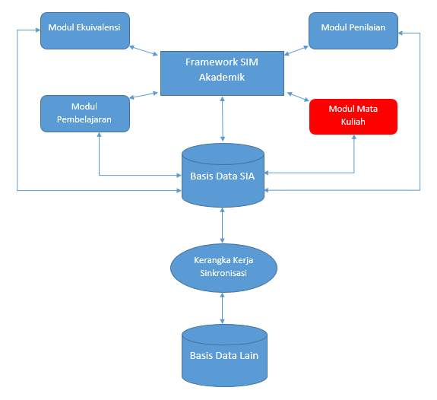

Gambar 1.1 Ilustrasi Rancang Bangun Perangkat Lunak

Modul Mata Kuliah akan mewadahi pengelolaan kurikulum hingga pemetaannya menjadi capaian pembelajaran mata kuliah dan pembuatan rencana pembelajaran tiap pembelajaran. Perumusan kurikulum institut yang akan menghasilkan capaian pembelajaran pada program studi ditentukan oleh profil lulusan perguruan tinggi sebagai standar minimal kompetensi yang harus dimiliki. Untuk menentukan pada bidang yang spesifik dari peserta didik, maka akan diturunkan ke masing-masing program studi. Setelah dari program studi, terdapat rumusan-rumusan yang akan diberikan pada mahasiswa dalam bentuk mata kuliah. Dari mata kuliah akan dipecah lagi menjadi apa saja yang dipelajari dalam mata kuliah tersebut sehingga mahasiswa yang sudah mengambil mata kuliah bersangkutan dapat memenuhi kebutuhan sebagai mahasiswa yang sudah lulus pada mata kuliah tersebut.

Aplikasi akan menggunakan kerangka kerja Spring dan penggunaan basis data PostgreSQL. Penggunaan pola perancangan perangkat lunak *Hierarchical Model-View-Controller* (selanjutnya disebut HMVC) digunakan dalam merancang modul mata kuliah ini.

## Rumusan Masalah

Rumusan masalah yang diangkat dalam Tugas Akhir ini dapat dipaparkan sebagai berikut:

* + - 1. Bagaimana mendapatkan proses bisnis secara generik pada modul mata kuliah di perguruan tinggi?
      2. Bagaimana merumuskan kebutuhan fungsional dan non-fungsional setelah mendapatkan proses bisnis pengelolaan mata kuliah di perguruan tinggi secara generik?
      3. Bagaimana melakukan pemetaan dari kurikulum perguruan tinggi menjadi capaian pembelajaran tiap mata kuliah?
      4. Bagaimana membangun purwarupa yang dapat menyediakan kebutuhan pengelolaan mata kuliah sesuai dengan proses bisnis perguruan tinggi?

## Batasan Masalah

Permasalahan yang dibahas dalam Tugas Akhir ini memiliki beberapa batasan, yaitu sebagai berikut:

1. Rancang bangun modul Mata Kuliah ini menggunakan kerangka kerja Spring dan penggunaan basis data PostgreSQL.
2. Modul mata kuliah ini dibangun pada basis web.
3. Rancang bangun dilakukan pada modul mata kuliah untuk kebutuhan jenjang pendidikan perguruan tinggi.
4. Kerangka kerja modularitas dan evolusi pada modul ini menggunakan topik Tugas Akhir dari S. A. Wijaya [5] yang berjudul “Rancang Bangun Kerangka Kerja Sistem Informasi Akademik Modular Berbasis Web dengan Pola Arsitektur *Hierarchical Model-View-Controller*”.
5. Kerangka kerja sinkronisasi pada modul ini menggunakan topik Tugas Akhir dari T. Nurwantoro [6] yang berjudul “Kerangka Kerja Sinkronisasi Basis Data Relasional pada Sistem Informasi Akademik Berbasis Web”.
6. Proses bisnis sistem informasi akademik Institut Teknologi Sepuluh Nopember (selanjutnya disebut ITS) menjadi acuan atau proses bisnis awal dari sistem sebelum tahap analisis hasil wawancara proses bisnis selanjutnya.
7. Survei yang dilakukan dalam menentukan lingkup perbedaan proses bisnis modul mata kuliah dilakukan dengan metode wawancara pada Universitas Negeri Surabaya (selanjutnya disebut UNESA), Universitas Airlangga (selanjutnya disebut UNAIR), Universitas Pembangunan Negara (selanjutnya disebut UPN) Veteran, Universitas Narotama (selanjutnya disebut UNNAR), ITS dan Politeknik Elektronika Negeri Surabaya (selanjutnya disebut PENS).
8. Proses bisnis yang dijadikan alur proses bisnis modul mata kuliah adalah proses bisnis yang umum dimiliki oleh tiap perguruan tinggi, sehingga memiliki proses bisnis yang umum.

## Tujuan

Tugas Akhir ini mempunyai beberapa tujuan, yaitu sebagai berikut:

1. Mempermudah sistematika pembuatan kurikulum baru dan pemetaan capaian pembelajaran dengan proses bisnis yang umum.
2. Membuat purwarupa modul mata kuliah sesuai dengan kebutuhan fungsional dan non-fungsional dari sistem informasi akademik.
3. Membuat silabus dan rencana pembelajaran pada perguruan tinggi.

## Manfaat

Dengan dibuatnya Tugas Akhir ini, maka akan didapatkan sebuah perangkat lunak sistem informasi akademik pada modul mata kuliah yang mampu mewadahi perbedaan proses bisnis dalam pengelolaan mata kuliah dan mudah dievolusi dengan penggunaan pola perancangan HMVC.

## Metodologi

Tahapan-tahapan yang dilakukan dalam pengerjaan Tugas Akhir ini adalah sebagai berikut:

1. Penyusunan proposal Tugas Akhir.

Tahap awal untuk memulai pengerjaan Tugas Akhir adalah penyusunan proposal Tugas Akhir. Proposal Tugas Akhir yang diajukan memiliki gagasan yang sama dengan Tugas Akhir ini, yaitu rancang bangun sistem informasi akademik pada modul mata kuliah dengan menggunakan pola perancangan HMVC

1. Studi literatur

Pada tahap ini dilakukan perumusan awal proses bisnis pada modul mata kuliah di ITS untuk dijadikan pembanding dengan proses bisnis modul mata kuliah di perguruan tinggi lain. Perumusan awal dilakukan dengan pembelajaran dan pengumpulan informasi yang terkait dengan pengelolaan kurikulum di ITS. Informasi dan literatur didapatkan dari literatur buku, peraturan akademik Indonesia dan ITS, serta sumber-sumber informasi lain yang berhubungan.

1. Survei dan wawancara

Tahap ini meliputi wawancara pada narasumber dari UNESA, UNAIR, UPN Veteran, UNNAR dan PENS. Wawancara dilakukan dengan memberikan tabel perbandingan antara analisis awal proses bisnis sistem informasi akademik modul mata kuliah dan melihat persamaan atau perbedaan dengan proses bisnis sistem informasi akademik di perguruan tinggi lain.

1. Analisis dan desain perangkat lunak

Tahap ini meliputi perumusan kebutuhan fungsional dan non-fungsional dari modul mata kuliah dan pembuatan rancangan basis data secara keseluruhan sistem dan masing-masing modul. Selain itu, tahapan ini juga dilakukan pembelajaran kerangka kerja Spring-HMVC yang dibuat oleh Tugas Akhir S. A. Wijaya [5] dan perancangan antarmuka untuk halaman-halaman pada modul mata kuliah.

1. Implementasi perangkat lunak

Implementasi merupakan tahap membangun rancangan program yang telah dibuat. Pada tahapan ini merealisasikan apa yang terdapat pada tahapan sebelumnya, sehingga menjadi sebuah program yang sesuai dengan apa yang telah direncanakan.

1. Pengujian dan evaluasi

Pada tahapan ini dilakukan uji coba pada perangkat lunak dengan pengujian *black box.*

1. Penyusunan buku Tugas Akhir.

Pada tahapan ini disusun buku yang memuat dokumentasi mengenai pembuatan serta hasil dari implementasi perangkat lunak yang telah dibuat.

## Sistematika Penulisan Laporan Tugas Akhir

Buku Tugas Akhir ini bertujuan untuk mendapatkan gambaran dari pengerjaan Tugas Akhir ini. Selain itu, diharapkan dapat berguna untuk pembaca yang tertarik untuk melakukan pengembangan lebih lanjut. Secara garis besar, buku Tugas Akhir terdiri atas beberapa bagian seperti berikut ini:

**Bab I Pendahuluan**

Bab yang berisi mengenai latar belakang, tujuan, dan manfaat dari pembuatan Tugas Akhir. Selain itu permasalahan, batasan masalah, metodologi yang digunakan, dan sistematika penulisan juga merupakan bagian dari bab ini.

**Bab II Tinjauan Pustaka**

Bab ini berisi penjelasan secara detail mengenai dasar-dasar penunjang dan teori-teori yang digunakan untuk mendukung pembuatan Tugas Akhir ini.

**Bab III Perancangan Perangkat Lunak**

Bab ini berisi tentang desain sistem yang disajikan dalam bentuk *pseudocode*.

**Bab IV Implementasi**

Bab ini membahas implementasi dari desain yang telah dibuat pada bab sebelumnya. Penjelasan berupa *code* yang digunakan untuk proses implementasi.

**Bab V Uji Coba dan Evaluasi**

Bab ini menjelaskan kemampuan perangkat lunak dengan melakukan pengujian kebenaran dan pengujian kinerja dari sistem yang telah dibuat.

**Bab VI Kesimpulan dan Saran**

Bab ini merupakan bab terakhir yang menyampaikan kesimpulan dari hasil uji coba yang dilakukan dan saran untuk pengembangan perangkat lunak ke depannya.

***[Halaman ini sengaja dikosongkan]***

# BAB II TINJAUAN PUSTAKA

Bab ini berisi penjelasan teori-teori yang berkaitan dengan rancang bangun sistem informasi akademik pada modul mata kuliah yang diajukan pada pengimplementasian program. Penjelasan ini bertujuan untuk memberikan gambaran secara umum terhadap program yang dibuat dan berguna sebagai penunjang dalam pengembangan perangkat lunak.



## Mata Kuliah

Pengertian “mata kuliah” dalam Kamus Besar Bahasa Indonesia adalah satuan pelajaran yang diajarkan di tingkat perguruan tinggi. Mata Kuliah merupakan perwujudan kurikulum pendidikan tinggi yang dikembangkan oleh Standar Nasional Pendidikan Tinggi untuk setiap program studi [7].

Mata Kuliah memiliki standar proses pembelajaran yang merupakan kriteria minimal tentang pelaksanaan pembelajaran pada program studi untuk memperoleh capaian pembelajaran (*learning outcome*) lulusan. Standar proses pembelajaran tersebut mencakup karakteristik proses pembelajaran, perencanaan proses pembelajaran, pelaksanaan proses pembelajaran dan beban belajar mahasiswa [8].

Silabus mata kuliah yang menjadi dasar pelaksanaan mata kuliah merupakan acuan proses pembelajaran. Rencana Pembelajaran Semester yang merupakan bentuk tertulis proses mengajar dari pendidik mengacu pada silabus mata kuliah. Adapun isi dari silabus mata kuliah adalah adanya penjelasan capaian pembelajaran program studi atau satuan manajemen yang didukung oleh pembelajaran dalam mata kuliah tersebut, capaian pembelajaran mata kuliah sebagai parameter ketercapaian mata kuliah, pokok bahasan atau materi pembelajaran yang menjadi poin-poin yang kelak akan diajarkan dalam mata kuliah tersebut, pustaka umum atau pendukung yang digunakan dalam mata kuliah dan prasyarat mata kuliah. Silabus dapat beradaptasi mengikuti adanya perubahan mata kuliah atau disesuaikan dengan adanya evaluasi tiap tahun atau beberapa tahun sekali dari masing-masing pemegang otoritas mata kuliah pada tingkat program studi atau satuan manajemen. Pada Gambar 2.1 dan Gambar 2.2.

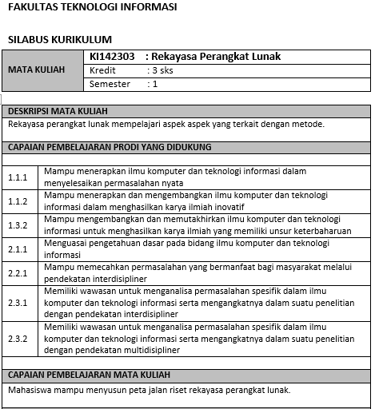

Gambar 2.1 Silabus Mata Kuliah Rekayasa Perangkat Lunak

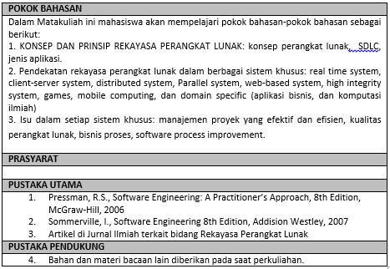

Gambar 2.2 Detail Silabus Mata Kuliah Rekayasa Perangkat Lunak

Mata kuliah memiliki Rencana Pembelajaran Semester yang mengacu pada silabus mata kuliah dan dikembangkan/ditetapkan oleh pengajar secara mandiri atau bersama [8]. Rencana pembelajaran menjadi gambaran detail bagaimana proses pembelajaran yang dirinci dalam poin-poin, diantaranya metode pembelajaran dan materi pembelajaran dalam satu pertemuan. Rencana pembelajaran ini paling sedikit memuat :

* Bahan kajian (*keyword*)yang terkait dengan kemampuan yang akan dicapai.
* Metode pembelajaran seperti presentasi atau diskusi kelompok.
* Waktu yang disediakan untuk mencapai kemampuan pada tiap minggu pembelajaran.
* Pengalaman belajar mahasiswa yang diwujudkan dalam deskripsi tugas yang harus dikerjakan oleh mahasiswa selama satu semester
* Kriteria, indikator, dan bobot penilaian
* Daftar referensi yang digunakan

Berikut dicantumkan pada Gambar 2. 3 contoh rencana pembelajaran di lingkungan ITS pada minggu ke-1 hingga minggu 3 pada mata kuliah Gelombang dengan kode mata kuliah SF1314.

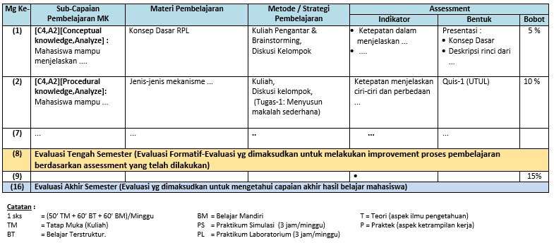

Gambar 2. 3 Rencana Pembelajaran di Lingkungan ITS

## KKNI

Kerangka Kualifikasi Nasional Indonesia (selanjutnya disebut KKNI) merupakan kerangka penjenjangan kualifikasi kompetensi yang dapat menyandingkan, menyetarakan, dan mengintegrasikan antara bidang pendidikan dan bidang pelatihan kerja serta pengalaman kerja dalam rangka pemberian pengakuan kompetensi kerja sesuai dengan struktur pekerjaan di berbagai sektor [8]. *Learning outcome* atau capaian pembelajaran diambil dari deskripsi kualifikasi KKNI, yang kelak akan diperoleh seorang peserta didik melalui jalur pendidikan, pelatihan, pengalaman kerja dan pembelajaran mandiri. Sedangkan untuk bentuk dari jalur-jalur tersebut diwujudkan dalam capaian pembelajaran, ilmu pengetahuan, pengetahuan praktis, keterampilan, afeksi dan kompetensi.

Menjamin agar pembelajaran pada program studi, penelitian, dan pengabdian kepada masyarakat yang diselenggarakan oleh perguruan tinggi di seluruh wilayah hukum Negara Kesatuan Republik Indonesia mencapai mutu adalah salah satu tujuan adanya Standar Nasional Pendidikan Tinggi [8]. Hal ini menjadikan penjaminan mutu pendidikan harus dilaksanakan bagi tiap-tiap perguruan tinggi dan pelaksanaannya adalah sebagai acuan dalam menjalankan fungsi-fungsi pokok tujuan pembelajaran.

Gambar 2.4 menunjukkan penjaminan mutu pada proses pembelajaran di mana kurikulum tersebut dijalankan. Hubungan antara KKNI dengan mutu pendidikan terdapat pada capaian belajar, yang dalam hal ini dijadikan parameter. Bentuk capaian belajar ini merupakan poin-poin yang harus dicapai oleh elemen yang mengikuti proses pembelajaran [3]. Capaian belajar akan memenuhi standar KKNI, jika objek dari pelaksanaan kurikulum mampu mencapai capaian belajar tersebut.

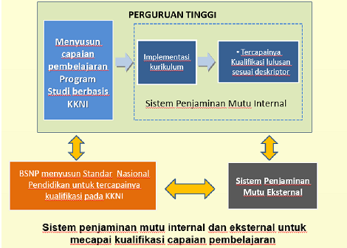

Gambar 2.4 Penjaminan Mutu KKNI [3]

Sebagai contoh, ITS menerapkan kurikulum dalam bentuk 3 jenjang [3], yaitu capaian pembelajaran tingkat institut, capaian pembelajaran program studi dan capaian pembelajaran mata kuliah. Capaian pembelajaran institut bersifat umum dan langsung mengacu pada kebutuhan institusi, serta kesesuaian dengan KKNI. Pada capaian pembelajaran program studi, capaian merupakan rumusan dari profil lulusan dari program studi tersebut dan menjadikan hal ini sebagai parameter standar mutu untuk kualitas lulusan. Sedangkan pada capaian pembelajaran mata kuliah, capaian akan lebih spesifik untuk mengatur mata kuliah dan lulusan dari mata kuliah tersebut akan dikatakan memenuhi mutu apabila peserta didik mampu memenuhi keseluruhan capaian pembelajaran mata kuliah.

Contoh capaian pembelajaran mata kuliah dapat dilihat pada Gambar 2.5 Capaian Pembelajaran Mata Kuliah di ITS [3].

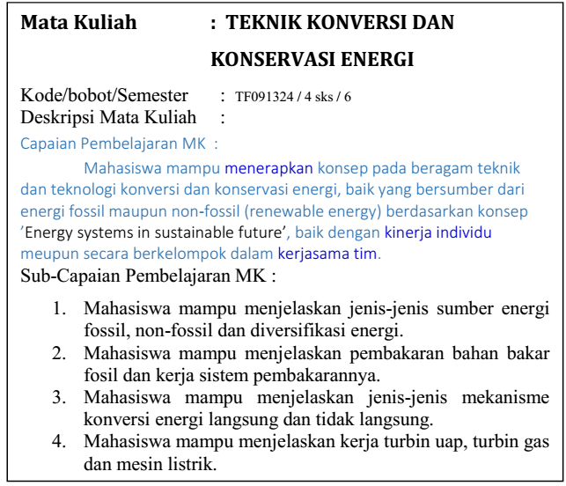

Gambar 2.5 Capaian Pembelajaran Mata Kuliah di ITS [3]

## *Hierarchical Model-View-Controller* (HMVC)

Pengembangan dari arsitektur perangkat lunak *Model-View-Controller* (selanjutnya disebut MVC), *Hierarchical Model-View-Controller* (HMVC), adalah sebuah arsitektur perangkat lunak MVC yang diimplementasikan secara hirarkis.

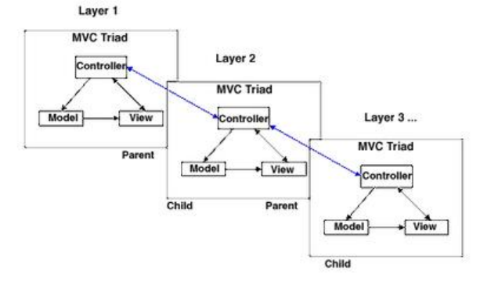

Gambar 2.6 Arsitektur Perangkat Lunak HMVC

HMVC dapat menjadi solusi untuk meningkatkan modularitas kode program dan *reusability* [9]. Pada Tugas Akhir ini, kerangka kerja HMVC yang ditunjukkan pada Gambar 2.6 akan diimplementasikan oleh S. A. Wijaya [5].

## Kerangka Kerja Spring

Spring adalah salah satu kerangka kerja aplikasi untuk aplikasi berbasis Java atau sering disebut dengan *Java Entrprise Edition* (selanjutnya disebut JEE) [10]. Spring menangani infrastruktur sistem, sehingga kita dapat berfokus pada lapisan aplikasi. Kerangka kerja Spring terdiri dari fitur-fitur yang diatur hingga 20 modul. Modul-modul ini dikelompokkan menjadi *Core Container, Data Access/Integration, Web, AOP* (*Aspect Oriented Programming*), *Instrumentation* dan *Test* [11].

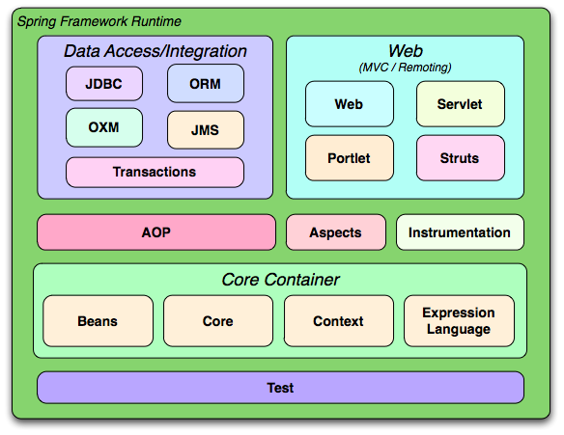

Gambar 2.7 Gambaran Umum Kerangka Kerja Spring

Dalam pengerjaan Tugas Akhir ini, penggunaan modul kerangka kerja Spring yang ditunjukkan pada Gambar 2.7 adalah JDBC dan *Transaction* pada akses data/integrase, Web-Servlet, Beans dan Context pada *Core Container*.

### *Spring-Transaction Manager* [12]

Sebuah transaksi basis data terdiri dari urutan aksi yang dianggap sebagai sebuah satuan pekerjaan dalam Spring. Aksi-aksi tersebut harus dapat berjalan seluruhnya atau tidak. Manajemen transaksi menjadi hal terpenting untuk aplikasi *enterprise* berorientasi *Relational Database Management System* (selanjutnya disebut RDBMS) agar data dapat dijamin kebenarannya dan konsisten.

Konsep dari transaksi dijelaskan dengan 4 komponen yang sering disingkat menjadi ACID (*Atomicity, Consistency, Isolation, Durability*). *Atomicity* memiliki pengertian transaksi merupakan sebuah unit satuan pekerjaan walaupun dalam keberjalanannya berhasil atau tidak berhasil. *Consistency* dalam hal ini memberikan pengertian referensi pada basis data, seperti *primary key* pada tabel dan lainnya. *Isolation* dibutuhkan apabila secara bersamaan terjadi proses transaksi, setiap transaksi harus terisolasi masing-masingnya untuk mencegah rusaknya data. *Durability* ialah setiap sebuah transaksi berhasil diselesaikan, hasil dari transaksi tersebut menjadi permanen dan tidak dapat dihapus dari basis data jika sistem mengalami kerusakan.

Penerapan 4 komponen dalam basis data dengan menggunakan *Structured Query Language* (selanjutnya disebut SQL), secara mudah dapat dijelaskan menjadi 3 poin, yaitu :

* Transaksi dimulai dengan menggunakan perintah *begin transaction*
* Menjalankan aksi hapus, perbaharui atau tambah data menggunakan *query* SQL
* Jika seluruh operasi berhasil, maka akan menjalankan perintah *commit*. Apabila operasi tidak berhasil, maka transaksi akan melakukan *rollback* pada seluruh operasi.

Pada kerangka kerja Spring terdapat *abstract layer* diatas API manajemen transaksi yang berbeda-beda. Tujuan adanya transaksi pada Spring adalah untuk menyediakan alternatif pada transaksi *Enterprise Java Beans* (selanjutnya disebut EJB) dengan menambahkan kemampuan transaksi pada *Plain Old Java Object* (selanjutnya disebut POJO) membutuhkan server aplikasi, sedangkan manajemen transaksi pada Spring dapat diimplementasikan tanpa membutuhkan server aplikasi.

### *Servlet* [13]

*Servlet* merupakan kelas dalam bahasa pemrograman Java yang digunakan untuk memperluas kemampuan server yang diakses oleh *host application,* dengan cara model pemrograman *request-response*. Walaupun *servlet* dapat merespon berbagai tipe *request*, biasanya *servlet* digunakan untuk memperluas aplikasi *host* di *web server*. Pada beberapa aplikasi, teknologi Java Servlet mendefinisikan kelas *servlet HTTP-Specific*.

Paket “javax.servlet” dan “javax.servlet.http” menyediakan *interface* dan kelas-kelas untuk mengimplementasikan *servlet*. Seluruh *servlet* harus mengimplementasikan *interface servlet* yang sekaligus mendefinisikan metode *life-cycle*. Saat melakukan implementasi *service* yang sifatnya umum, dapat digunakan atau memperluas kelas “GenericServlet” yang menyediakan API Java Servlet. Pada kelass “HttpServlet” terdapat *method* seperti “doGet” dan “doPost” untuk mengelola *HTTP-specific service*.

### Beans [14]

Kumpulan objek yang menjadi pembentuk aplikasi dan dikelola oleh wadah Spring *Inverse of Control* (selanjutnya disebut IoC)—sekarang bernama *Dependency Injection—*adalah *beans*. Sebuah *bean* merupakan objek yang dipakai, dibentuk dan lainnya, dikelola oleh wadah Spring IoC. *Beans* ini dibuat dengan konfigurasi metadata yang diberikan pada wadah. Sebagai contoh, pada *file* XML terdapat definisi “<bean/>” yang berisikan informasi disebut metadata konfigurasi. Metadata konfigurasi dibutuhkan untuk mengetahui bagaimana pembuatan sebuah *bean*, rincian *lifecycle bean* dan *dependency* dari *bean*.

Tiga komponen *method* penting untuk menyediakan metadata konfigurasi pada *Spring Container*, terdiri dari *file* konfigurasi berbasis XML, konfigurasi berbasis anotasi dan konfigurasi berbasis Java.

## PostgreSQL [15]

PostgreSQL merupakan sebuah basis data yang dikembangkan oleh *University of California* dan sistem manajemen basis data dengan relasional objek (selanjutnya disebut ORDBMS) berbasiskan POSTGRES. PostgreSQL bersifat *open-source* sehingga dapat digunakan, dimodifikasi dan disebarkan. ORDBMS ini dapat mendukung bagian besar dari standar SQL dan menawarkan berbagai macam fitur seperti *query* yang bersifat kompleks, *foreign key* dan lainnya.

## JDBC (*Java Database Connectivity*) [16]

*Java Database Connectivity* (selanjutnya disebut JDBC) *Application Programing Interface* (selanjutnya disebut API) merupakan Java API yang mampu mengakses beragam jenis data tabular, terutama data yang tersimpan dalam basis data relasional. Kemampuan JDBC terdiri dari 3 hal, yaitu menyambungkan sumber data dari basis data, mengirimkan *query* dan perubahan pada basis data, melakukan pengolahan dan temu kembali data yang diterima dari basis data untuk *query* yang dikirimkan pengguna.

Arsitektur JDBC mendukung proses model untuk arsitektur dua lapisan (*two-tier*) dan tiga lapisan (*three-tier*) untuk akses ke basis data. Pada Gambar 2.8 dan Gambar 2.9 dijelaskan mengenai visualisasi arsitektur dari JDBC.

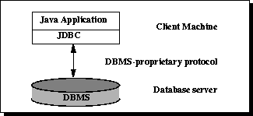

Gambar 2.8 Arsitektur JDBC pada Arsitektur *Two-Tier*

Pada Gambar 2.8 aplikasi Java atau biasa disebut dengan Java Applet melakukan penyampaian data langsung pada sumber data. Tentunya ini dibutuhkan JDBC yang dapat mengakses kebutuhan aplikasi terhadap data di sumber data. Pengguna mengirimkan *query* pada basis data atau sumber data lainnya dan hasil data akan dikirimkan kembali pada pengguna. Sumber data pada arsitektur ini ditempatkan pada mesin lainnya yang terkoneksikan dengan jaringan internet

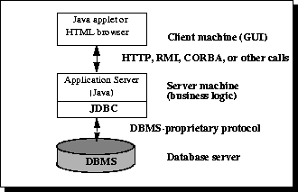

Gambar 2.9 Arsitektur JDBC pada Arsitektur *Three-Tier*

Berbeda dengan arsitektur *three-tier*, pada Gambar 2.9 perintah-perintah akan dikirimkan pada *“middle tier”* dari *service*, kemudian perintah-perintah tersebut diteruskan menuju sumber data. Sumber data akan melakukan pengolahan perintah dan mengirimkan permintaan data kembali pada *“middle tier”*dan dikirimkan ke pengguna.

***[Halaman ini sengaja dikosongkan]***

# BAB III ANALISIS DAN PERANCANGAN SISTEM

Pada bab ini akan membahas analisis hasil wawancara proses bisnis sistem informasi akademik modul mata kuliah pada beberapa perguruan tinggi dan perancangan sistem yang akan dibangun. Analisis hasil wawancara akan menghasilkan suatu proses bisnis yang bersifat umum atau generik sesuai dengan pengerjaan Tugas Akhir. Perancangan sistem akan mencantumkan analisis kebutuhan yang diperlukan di perangkat lunak setelah mendapatkan proses bisnis generik. Perancangan sistem ini akan direpresentasikan dengan menggunakan diagram *Unified Modelling Language* (selanjutnya disebut UML).



## Analisis

Tahap analisis dibagi menjadi beberapa bagian, antara lain analisis proses bisnis acuan, penggalian proses bisnis mata kuliah, deskripsi umum sistem, kasus penggunaan sistem dan kebutuhan perangkat lunak. Secara umum, tahapan-tahapan diatas dapat dijelaskan dengan Gambar 3.1.

Gambar 3.1 Rangkaian Tahapan Analisis Proses Bisnis Sistem

### Analisis proses bisnis acuan

Dengan menggunakan metode wawancara dalam menggali proses bisnis sistem informasi akademik perguruan tinggi lain, maka diperlukan adanya daftar pertanyaan atau daftar analisis kebutuhan awal. Pada modul mata kuliah yang kelak akan dibuat, penulis mendapatkan sumber dari analisis penggunaan dari sisi mahasiswa pada sistem informasi akademik dan studi literatur dari Tugas Akhir H.Umar yang berjudul “Rancang Bangun Aplikasi Kurikulum untuk Mendukung Manajemen Mutu Belajar Mengajar Perguruan Tinggi Studi Kasus ITS” [3]. Analisis kebutuhan awal dapat dilihat pada Tabel 3.1.

Studi pada sistem informasi akademik ITS menghasilkan adanya laporan-laporan seperti menampilkan prasyarat mata kuliah dan menampilkan mata kuliah tiap semester yang dapat diakses oleh mahasiswa. Pada Tugas Akhir sebelumnya [3] terdapat adanya capaian pembelajaran yang menjadi parameter suatu kurikulum apakah sudah berjalan sesuai dengan mutu pendidikan. Selain kurikulum, terdapat juga capaian pembelajaran mata kuliah hingga perencanaan pembelajaran yang diharapkan dapat menyesuaikan capaian pembelajaran mata kuliah.

Tabel 3.1 Analisis Kebutuhan Acuan Modul Mata Kuliah ITS

|  |  |
| --- | --- |
| No. | Analisis Kebutuhan Acuan Modul Mata Kuliah |
| 1 | Adanya proses penambahan mata kuliah |
| 2 | Adanya proses pergantian kurikulum |
| 3 | Pergantian kurikulum berganti secara periodik |
| 4 | Adanya prasyarat mata kuliah |
| 5 | Adanya capaian pembelajaran/kurikulum untuk mata kuliah |
| 6 | Adanya capaian pembelajaran/kurikulum program tingkat institut hingga ke program studi (hierarki) |
| 7 | Adanya evaluasi dari hasil penilaian dengan capaian pembelajaran/kurikulum mata kuliah |
| 8 | Adanya hubungan mata kuliah kurikulum baru ke/dari mata kuliah kurikulum lama |
| 9 | Adanya rencana pembelajaran untuk tiap mata kuliah dari dosen pengajar |
| 10 | Adanya pengelompokkan mata kuliah untuk semester/caturwulan berapa |
| 11 | Adanya mata kuliah wajib dan pilihan |
| 12 | Adanya mata kuliah tingkat perguruan tinggi (mata kuliah umum) dan mata kuliah program studi/jurusan |
| 13 | Pengajuan perubahan kurikulum dilakukan oleh tiap program studi |
| 14 | Adanya berita acara setelah melakukan pembelajaran |
| 15 | Adanya penilaian kinerja dosen terhadap mata kuliah yang diajarkan |

### Penggalian Proses Bisnis Modul Mata Kuliah

Tahap setelah merumuskan analisis kebutuhan adalah wawancara proses bisnis sebagai bentuk penggalian kebutuhan secara umum di perguruan tinggi lainnya dan dilaksanakan pada tanggal 10-20 Maret 2015. Wawancara dilakukan dengan mengambil 5 sampel perguruan tinggi yang dianggap telah memenuhi keberagaman variasi proses bisnis, seperti politeknik diwakili oleh PENS dan universitas swasta diwakili oleh UNNAR. Sampel-sampel perguruan tinggi untuk melakukan wawancara berada di Surabaya dengan rincian perguruan tinggi dapat dilihat pada Tabel 3.2.

Tabel 3.2 Daftar Sampel Perguruan Tinggi

|  |  |  |
| --- | --- | --- |
| Nama Universitas | Pihak yang Diwawancarai | Tanggal Wawancara |
| Universitas Negeri Surabaya (UNESA) | Bapak Asmunin | 10 Maret 2015 |
| Universitas Airlangga (UNAIR) | Bapak Badrus | 11 Maret 2015 |
| Universits Pembangunan Negara Veteran (UPN Veteran) | Bapak Budi Nugroho | 12 Maret 2015 |
| Politeknik Elektronika Negeri Surabaya (PENS) | Ibu Pin | 17 Maret 2015 |
| Universitas Narotama (UNNAR) | Bapak Eko | 20 Maret 2015 |

Proses wawancara menghasilkan tabel perbandingan proses bisnis masing-masing sampel perguruan tinggi dengan proses bisnis acuan yang dapat dilihat perbedaannya pada Tabel 3.3. Simbol centang memiliki arti bahwa proses bisnis pada perguruan tinggi tersebut memiliki proses yang sama dengan analisis bisnis awal, sedangkan simbol silang memiliki arti bahwa proses bisnis pada perguruan tinggi tersebut memiliki proses yang berbeda dengan analisis bisnis awal.

Tabel 3.3 Hasil Wawancara Perbandingan Proses Bisnis Modul Mata Kuliah

|  |  |  |  |  |  |  |
| --- | --- | --- | --- | --- | --- | --- |
| No. | Analisis Kebutuhan ITS | UNESA | UNAIR | UPN | PENS | UNNAR |
| 1 | Adanya proses penambahan mata kuliah | √ | √ | √ | √ | √ |
| 2 | Adanya proses pergantian kurikulum | √ | √ | √ | √ | √ |
| 3 | Pergantian kurikulum berganti secara periodik | X | X | √ | X | √ |
| 4 | Adanya prasyarat mata kuliah | √ | √ | √ | √ | √ |
| 5 | Adanya capaian pembelajaran/kurikulum untuk mata kuliah | √ | √ | √ | √ | √ |
| 6 | Adanya capaian pembelajaran/kurikulum program tingkat institut hingga ke program studi (hierarki) | √ | √ | √ | √ | √ |
| 7 | Adanya evaluasi dari hasil penilaian dengan capaian pembelajaran/kurikulum mata kuliah | √ | √ | √ | √ | √ |
| 8 | Adanya hubungan mata kuliah kurikulum baru ke/dari mata kuliah kurikulum lama | √ | √ | √ | √ | √ |
| 9 | Adanya rencana pembelajaran untuk tiap mata kuliah dari dosen pengajar | √ | √ | √ | √ | √ |
| 10 | Adanya pengelompokkan mata kuliah untuk semester/caturwulan berapa | √ | √ | √ | √ | √ |
| 11 | Adanya mata kuliah wajib dan pilihan | √ | √ | √ | √ | √ |
| 12 | Adanya mata kuliah tingkat perguruan tinggi (mata kuliah umum) dan mata kuliah program studi/jurusan | √ | √ | √ | √ | √ |
| 13 | Pengajuan perubahan kurikulum dilakukan oleh tiap program studi | √ | √ | √ | √ | √ |
| 14 | Adanya berita acara setelah melakukan pembelajaran | √ | √ | √ | √ | √ |
| 15 | Adanya penilaian kinerja dosen terhadap mata kuliah yang diajarkan | √ | √ | √ | √ | √ |

Berdasarkan hasil wawancara diatas, pada 5 perguruan tinggi yang menjadi target penggalian proses bisnis modul mata kuliah, mayoritas memiliki kesamaan yang sama, seperti contohnya adanya pengelolaan mata kuliah, prasyarat mata kuliah, capaian pembelajaran dan lainnya. Perbedaan hanya terletak pada 1 poin, yaitu pergantian kurikulum tidak berlangsung secara periodik atau secara bersamaan seluruh fakultas.

Pada perguruan tinggi UNESA, UNAIR dan PENS, hal ini terjadi dikarenakan pihak universitas/politeknik menyerahkan sepenuhnya pada masing-masing program studi/jurusan/fakultas. Sebagai contoh, UNAIR memberlakukan aturan otonomi bagi masing-masing fakultas dalam mengatur akademiknya. UNAIR memiliki perbedaan peraturan dengan fakultas lain dan melihat pada tahun berdirinya fakultas tersebut sehingga mempengaruhi apabila terjadi perubahan kurikulum. Begitupun pada UNESA dan PENS, perubahan kurikulum bergantung pada otonomi program studi/jurusan masing-masing, dilihat dari tahun berdiri program studi/jurusan tersebut dan aturan akademik yang berbeda-beda implementasinya.

### Deskripsi Umum Sistem

Sistem informasi akademik yang akan dibuat merupakan sebuah sistem informasi dengan proses bisnis yang bersifat umum dan dapat digunakan untuk variasi proses bisnis akademik di perguruan tinggi lainnya. Dalam Tugas Akhir ini, modul mata kuliah merupakan bagian dari sistem informasi akademik yang mengatur pengelolaan kurikulum, capaian pembelajaran, mata kuliah dan rencana pembelajaran. Untuk mendapatkan kebutuhan fungsional yang bersifat umum, diperlukan adanya penggalian proses bisnis dengan melakukan wawancara pada 5 sampel perguruan tinggi di Surabaya.

Secara umum, gambaran alur aktivitas dalam modul mata kuliah direpresentasikan dengan diagram aktivitas yang terdapat pada

Secara umum, perguruan tinggi akan membuat sebuah kurikulum baru di tingkat akademik tertinggi, sebagai contoh di ITS, yaitu kurikulum tingkat institut. Setelah kurikulum dibuat, pengguna dapat membuat daftar capaian pembelajaran (*learning outcome*) untuk kurikulum institut. Penjelasan dapat dilihat pada ilustrasi diagram aktivitaspada Gambar 3.2.

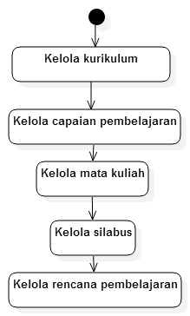

Gambar 3.2 Alur Proses Bisnis Modul Mata Kuliah

Proses berikutnya adalah penentuan capaian pembelajaran pada kurikulum satuan manajemen. Tahapan ini akan menentukan capaian-capaian pada kurikulum satuan manajemen yang diambil dari kurikulum tingkat pusat. Proses ini pada beberapa perguruan tinggi seperti UNAIR dan UPN, tidak dilakukan dalam sistem melainkan hanya berupa dokumen-dokumen saja. Hal ini mengakibatkan tahapan ini boleh tidak dilakukan.

Selanjutnya adalah pengelolaan mata kuliah. Pada tahapan ini, pengguna akan memasukkan data-data mata kuliah seperti tahun kurikulum, deskripsi mata kuliah secara umum, rumpun mata kuliah dan lainnya. Setelah penambahan mata kuliah berhasil, pengguna diminta untuk memasukkan satuan manajemen. Tahapan ini adalah untuk menentukan mata kuliah dimiliki oleh jurusan atau program studi, dimana jurusan dan program studi termasuk di dalam satuan manajemen.

Setelah melakukan *assign* satuan manajemen dengan mata kuliah, pengguna mengisi prasyarat mata kuliah yang kemudian mengisikan ekuivalensi mata kuliah. Ekuivalensi mata kuliah merupakan penyetaraan atau hubungan antara suatu mata kuliah dengan mata kuliah tertentu jika terjadi perubahan kurikulum.

Mata kuliah memiliki capaian pembelajaran yang diisikan pada tahap selanjutnya. Capaian pembelajaran mata kuliah akan menentukan capaian di setiap pertemuan pada rencana pembelajaran. Walaupun merupakan suatu elemen penting pada proses pembelajaran, tetapi pada perguruan tinggi tertentu seperti UPN, UNAIR dan UNESA, mengisikan capaian pembelajaran mata kuliah dan rencana pembelajaran tidak dipegang oleh sistem, hanya berupa dokumen saja.

### Spesifikasi Kebutuhan Perangkat Lunak

Sesuai dengan uraian mengenai cakupan perangkat lunak yang dibangun, dibutuhkan adanya spesifikasi perangkat lunak agar dapat memberikan solusi dari permasalahan yang diberikan dan dapat bekerja dengan baik dalam mengakomodasi kebutuhan. Diharapkan dengan adanya spesifikasi ini dapat menyesuaikan kebutuhan-kebutuhan pengguna setelah melakukan survei pada beberapa perguruan tinggi sebelumnya. Spesifikasi kebutuhan perangkat lunak adalah penjelasan mengenai kebutuhan sistem yang diinginkan pelanggan atau klien dalam bentuk tulisan. Spesifikasi kebutuhan perangkat lunak pada Tugas Akhir ini terdiri dari kebutuhan fungsional yang dapat dilihat pada Tabel 3.4.

#### Kebutuhan Fungsional

Tabel 3.4 Kebutuhan Fungsional Perangkat Lunak

|  |  |  |
| --- | --- | --- |
| No. | Kebutuhan Fungsional | Deskripsi |
| 1 | Mengelola kurikulum | Melakukan pembuatan kurikulum yang akan digunakan pada satuan manajemen. |
| 2 | Mengelola mata kuliah | Melakukan pengelolaan mata kuliah, prasyarat mata kuliah dan mata kuliah untuk satuan manajemen. |
| 3 | Mengelola bentuk penilaian | Melakukan manajemen bentuk penilaian yang menjadi kebutuhan isian pada rencana pembelajaran per minggu. |
| 4 | Mengelola metode pembelajaran | Melakukan manajemen metode pembelajaran yang dibutuhkan di tabel RP. |
| 5 | Mengelola pustaka | Melakukan pengelolaan pustaka utama dan pendukung yang dibutuhkan pada silabus. |
| 6 | Mengelola rumpun mata kuliah | Melakukan manajemen rumpun mata kuliah yang menjadi pendukung pada tabel MK. |
| 7 | Mengelola capaian pembelajaran satuan manajemen | Melakukan pengelolaan capaian pembelajaran untuk satuan manajemen. |
| 8 | Mengelola capaian pembelajaran mata kuliah | Melakukan pengelolaan capaian pembelajaran untuk mata kuliah yang digunakan untuk silabus. |
| 9 | Mengelola silabus | Melakukan pengelolaan silabus, pemetaan silabus dari capaian pembelajaran mata kuliah dan capaian pembelajaran satuan manajemen. |
| 10 | Mengelola rencana pembelajaran | Melakukan pengelolaan rencana pembelajaran yang didapatkan dari silabus. |
| 11 | Menampilkan silabus mata kuliah | Menampilkan silabus yang didapatkan dari data-data metode pembelajaran, bentuk penilaian dan lainna |
| 12 | Menampilkan rencana pembelajaran | Menampilkan rencana pembelajaran pada 1 mata kuliah |

#### Aktor

Pengertian aktor adalah pihak-pihak, baik manusia maupun sistem/perangkat lunak lain yang terlibat dan berinteraksi langsung dengan sistem. Dalam sistem untuk Tugas Akhir ini memiliki 3 aktor secara umum, yaitu tenaga kependidikan, kepala, pendidik dan peserta didik. Penjelasan lebih rinci akan dibahas pada poin 3.1.4.3 mengenai kasus penggunaan perangkat lunak.

#### Kasus Penggunaan

Bagian ini menjelaskan secara rinci kasus penggunaan yang terdapat pada perangkat lunak. Selain itu, terdapat juga spesifikasi kasus penggunaan, diagram aktivitas dan diagram urutan untuk tiap-tiap kasus penggunaan. Sesuai dengan penjelasan kebutuhan fungsional, maka perangkat lunak memiliki 7 kasus penggunaan yang dapat dilihat pada Gambar 3.3.

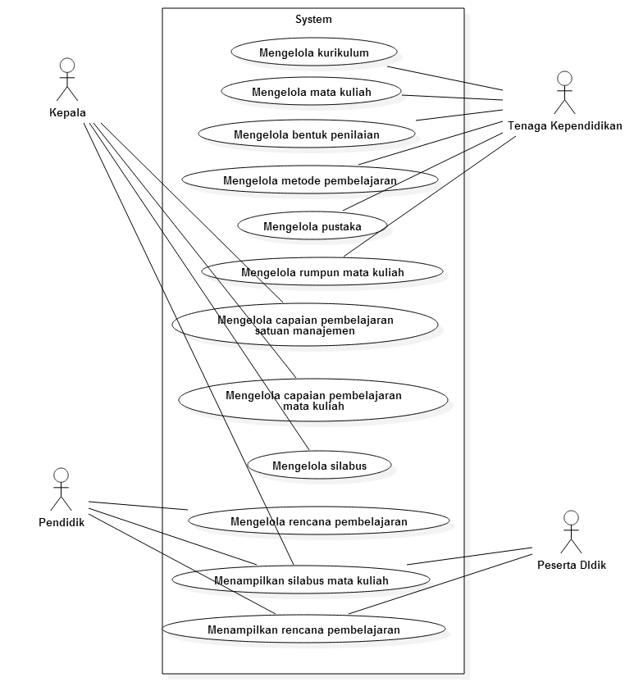

Gambar 3.3 Kasus Penggunaan Perangkat Lunak

#### Kasus Penggunaan Mengelola Kurikulum

Pada kasus penggunaan ini, aktor mengatur kurikulum yang digunakan satuan manajemen yang memiliki kurikulum. Data kurikulum meliputi nama kurikulum, rentang tahun penggunaan kurikulum, satuan manajemen yang menggunakan kurikulum dan status kurikulum apakah aktif atau tidak. Rincian kasus penggunaan tersebut dapat dilihat pada Tabel 3. 5 dan diagram aktivitas pada Gambar 3.4.

Tabel 3. 5 Kasus Penggunaan Mengelola Kurikulum

|  |  |
| --- | --- |
| Komponen | Deskripsi |
| Nama | Mengelola kurikulum |
| Nomor | UC-001 |
| Deskripsi | Kasus penggunaan ini digunakan untuk mengatur kurikulum meliputi penambahan data kurikulum, perubahan data kurikulum dan melakukan non-aktif pada kurikulum. Data kurikulum diperbaharui atau ditambahkan saat periode perubahan kurikulum. |
| Tipe | Fungsional |
| Aktor | Tenaga kependidikan |
| Kondisi Awal | Kurikulum yang lama berganti dengan kurikulum yang baru. |
| Kondisi Akhir | Kurikulum yang dibuat akan digunakan untuk rentang waktu sesuai dengan tahun awal dan tahun akhir. |
| Alur Normal | 1. Aktor memilih menu kelola kurikulum. 2. Sistem menampilkan daftar kurikulum yang sudah ada. 3. Aktor memasukkan data kurikulum berupa tingkat satuan manajemen dari kurikulum, tahun mulai, tahun akhir dan deskripsi kurikulum. 4. Sistem menampilkan daftar kurikulum. |

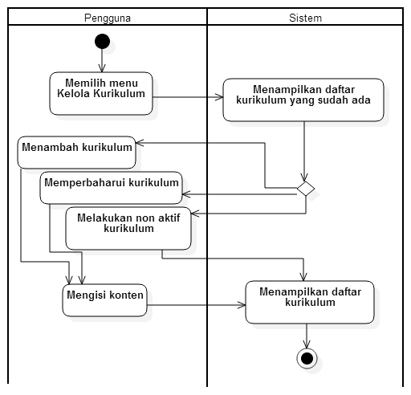

Gambar 3.4 Diagram Aktivitas Mengelola Kurikulum

#### Kasus Penggunaan Mengelola Mata Kuliah

Pada kasus penggunaan ini, aktor mengatur mata kuliah sebagai data utama atau *master data*, melakukan *assign* prasyarat mata kuliah dan melakukan *assign* mata kuliah yang digunakan satuan manajemen. Data mata kuliah sebagai data utama meliputi kode mata kuliah, nama mata kuliah, deskripsi mata kuliah, jumah kredit, nilai minimal untuk kelulusan, rumpun mata kuliah dan tingkat pembelajaran. Setelah mata kuliah dibuat, aktor melakukan pengisian prasyarat mata kuliah dan pengisian satuan manajemen yang merupakan tempat pelaksanaan mata kuliah tersebut. Rincian kasus penggunaan tersebut dapat dilihat pada Tabel 3.6 dan diagram aktivitas terdapat pada Gambar 3.5.

Tabel 3.6 Kasus Penggunaan Mengelola Mata Kuliah

|  |  |
| --- | --- |
| Komponen | Deskripsi |
| Nama | Mengelola mata kuliah |
| Nomor | UC-002 |
| Deskripsi | Kasus penggunaan ini digunakan untuk manajemen mata kuliah yang terdiri dari kelola mata kuliah sebagai *master data*, kelola prasyarat mata kuliah dan kelola satuan manajemen untuk pelaksanaan mata kuliah. Proses pengelolaan merupakan pengisian data-data mata kuliah. Pengelolaan prasyarat mata kuliah berisikan data mata kuliah yang menjadi prasyarat untuk mengambil sebuah mata kuliah. Kelola mata kuliah untuk satuan manajemen merupakan pemberian satuan manajemen pelaksana pembelajaran pada mata kuliah tersebut. |
| Tipe | Fungsional |
| Aktor | Tenaga kependidikan |
| Kondisi Awal | Mata kuliah belum ada. |
| Kondisi Akhir | Mata kuliah memiliki prasyarat mata kuliah dan mata kuliah memiliki satuan manajemen tempat pelaksana mata kuliah tersebut. |
| Alur Normal | 1. Aktor memilih menu kelola mata kuliah. 2. Sistem menampilkan daftar mata kuliah yang sudah ada. 3. Aktor memasukkan data mata kuliah berupa kode, nama, tahun kurikulum, rumpun mata kuliah, semester, jumlah kredit, sifat mata kuliah, nilai minimal untuk lulus mata kuliah, deskripsi mata kuliah. 4. Sistem menampilkan daftar mata kuliah. 5. Aktor memilih menu kelola mata kuliah prasyarat. 6. Sistem menampilkan daftar mata kuliah prasyarat yang sudah ada. 7. Aktor memilih mata kuliah yang akan menjadi mata kuliah utama dan mata kuliah prasyarat (induk). 8. Sistem menampilkan daftar mata kuliah prasyarat. 9. Aktor memilih menu kelola mata kuliah untuk satuan manajemen. 10. Sistem menampilkan daftar mata kuliah untuk satuan manajemen pelaksana mata kuliah yang sudah ada. 11. Aktor memilih mata kuliah dan satuan manajemen yang menjadi tempat pelaksanaan mata kuliah tersebut. 12. Sistem menampilkan daftar mata kuliah untuk satuan manajemen pelaksana mata kuliah. |

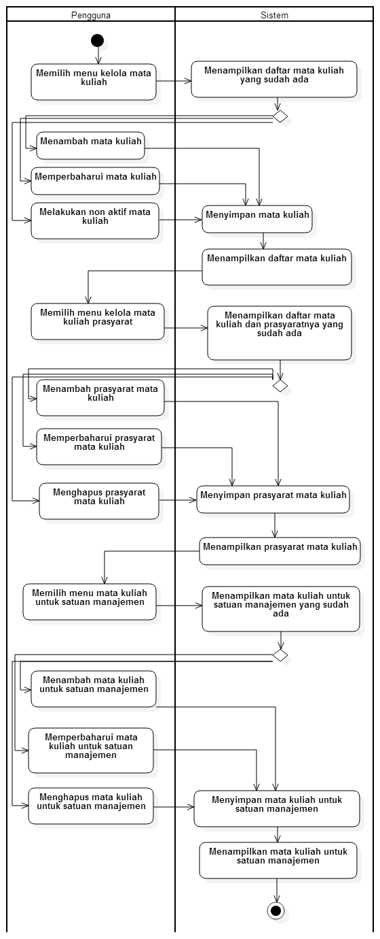

Gambar 3.5 Diagram Aktivitas Mengelola Mata Kuliah

#### Kasus Penggunaan Mengelola Bentuk Penilaian

Pada kasus penggunaan ini, aktor mengatur bentuk penilaian yang kelak akan digunakan untuk memilih bentuk penilaian saat pembuatan rencana pembelajaran per minggu kelak oleh pendidik. Kelola bentuk penilaian berisikan fitur untuk menambah, merubah dan menghapus data bentuk penilaian. Rincian kasus penggunaan tersebut dapat dilihat pada Tabel 3.7 dan diagram aktivitas terdapat pada Gambar 3.6.

Tabel 3.7 Kasus Penggunaan Mengelola Bentuk Penilaian

|  |  |
| --- | --- |
| Komponen | Deskripsi |
| Nama | Mengelola bentuk penilaian |
| Nomor | UC-003 |
| Deskripsi | Kasus penggunaan ini digunakan untuk menambah bentuk penilaian, memperbaharui bentuk penilaian dan menghapus bentuk penilaian. |
| Tipe | Fungsional |
| Aktor | Tenaga kependidikan |
| Kondisi Awal | Bentuk penilaian belum ada. |
| Kondisi Akhir | Bentuk penilaian ditambahkan. |
| Alur Normal | 1. Aktor memilih menu kelola bentuk penilaian. 2. Sistem menampilkan daftar bentuk penilaian yang sudah ada. 3. Aktor memasukkan data nama bentuk penilaian dan deskripsi bentuk penilaian. 4. Sistem menampilkan daftar bentuk penilaian. |

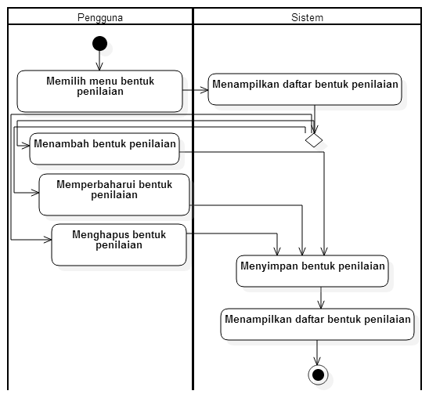

Gambar 3.6 Diagram Aktivitas Mengelola Bentuk Penilaian

#### Kasus Penggunaan Mengelola Metode Pembelajaran

Pada kasus penggunaan ini, aktor mengatur metode pembelajaran yang kelak akan digunakan pendidik untuk mengisi rencana pembelajaran per pertemuan. Pengelolaan metode pembelajaran meliputi penambahan data metode pembelajaran, memperbaharui metode pembelajaran dan menghapus data metode pembelajaran. Rincian kasus penggunaan tersebut dapat dilihat pada Tabel 3.8 dan diagram aktivitas terdapat pada Gambar 3.7.

Tabel 3.8 Kasus Penggunaan Mengelola Metode Pembelajaran

|  |  |
| --- | --- |
| Komponen | Deskripsi |
| Nama | Mengelola metode pembelajaran |
| Nomor | UC-004 |
| Deskripsi | Kasus penggunaan ini digunakan untuk melakukan penambahan, perbaharui dan menghapus metode pembelajaran yang akan digunakan untuk pengisian rencana pembelajaran per minggu. |
| Tipe | Fungsional |
| Aktor | Tenaga kependidikan |
| Kondisi Awal | Metode pembelajaran belum ada. |
| Kondisi Akhir | Metode pembelajaran ditambahkan. |
| Alur Normal | 1. Aktor memilih menu kelola metode pembelajaran. 2. Sistem menampilkan daftar metode pembelajaran yang sudah ada. 3. Aktor mengisi isian metode pembelajaran berupa nama metode pembelajaran dan deskripsi metode pembelajaran. 4. Sistem menampilkan daftar metode pembelajaran. |

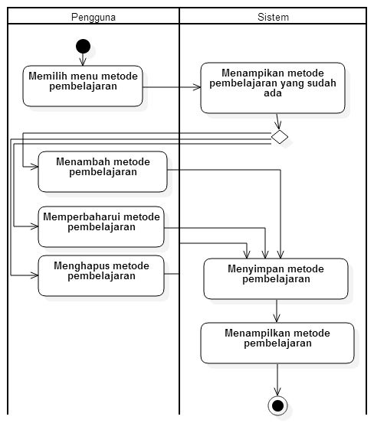

Gambar 3.7 Diagram Aktivitas Mengelola Metode Pembelajaran

#### Kasus Penggunaan Mengelola Pustaka

Pada kasus penggunaan ini, aktor mengatur pengelolaan pustaka mata kuliah. Pustaka mata kuliah digunakan untuk pembuatan silabus oleh aktor pendidik. Pustaka dimasukkan data-datanya oleh tenaga kependidikan. Rincian kasus penggunaan tersebut dapat dilihat pada Tabel 3. 9 dan Gambar 3. 8.

Tabel 3. 9 Kasus Penggunaan Mengelola Pustaka Mata Kuliah

|  |  |
| --- | --- |
| Komponen | Deskripsi |
| Nama | Mengelola pustaka mata kuliah |
| Nomor | UC-005 |
| Deskripsi | Kasus penggunaan ini digunakan untuk melakukan penambahan, perbaharui dan penghapusan pustaka mata kuliah. |
| Tipe | Fungsional |
| Aktor | Tenaga kependidikan |
| Kondisi Awal | Pustaka mata kuliah belum ada |
| Kondisi Akhir | Pustaka mata kuliah ada. |
| Alur Normal | 1. Aktor memilih menu kelola pustaka kuliah. 2. Sistem menampilkan pustaka yang sudah ada. 3. Aktor mengisi konten pustaka berupa nama pustaka dan deskripsi pustaka. 4. Sistem menampilkan pustaka. |

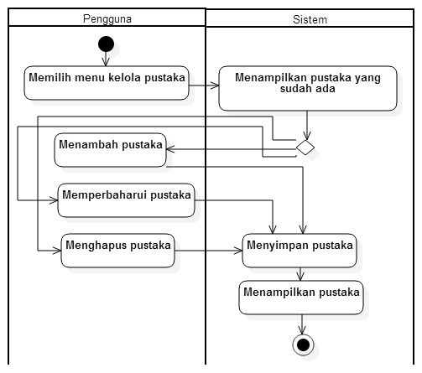

Gambar 3. 8 Diagram Aktivitas Mengelola Pustaka Mata Kuliah

#### Kasus Penggunaan Mengelola Rumpun Mata Kuliah

Pada kasus penggunaan ini, aktor mengatur pengelolaan rumpun mata kuliah. Rumpun mata kuliah digunakan untuk penentuan kelompok mata kuliah termasuk dalam rumpun mata kuilah. Rumpun mata kuliah dimasukkan data-datanya oleh tenaga kependidikan. Rincian kasus penggunaan tersebut dapat dilihat pada Tabel 3. 10 dan diagram aktivitas pada Gambar 3. 9.

Tabel 3. 10 Kasus Penggunaan Mengelola Rumpun Mata Kuliah

|  |  |
| --- | --- |
| Komponen | Deskripsi |
| Nama | Mengelola rumpun mata kuliah |
| Nomor | UC-006 |
| Deskripsi | Kasus penggunaan ini digunakan untuk melakukan penambahan, perbaharui dan penghapusan rumpun mata kuliah. |
| Tipe | Fungsional |
| Aktor | Tenaga kependidikan |
| Kondisi Awal | Rumpun mata kuliah belum ada |
| Kondisi Akhir | Rumpun mata kuliah ada. |
| Alur Normal | 1. Aktor memilih menu kelola rumpun mata kuliah. 2. Sistem menampilkan rumpun mata kuliah yang sudah ada. 3. Aktor mengisi konten rumpun mata kuliah berupa nama rumpun mata kuliah dan deskripsi rumpun mata kuliah. 4. Sistem menampilkan rumpun mata kuliah. |

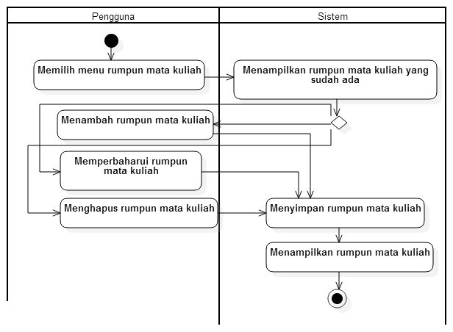

Gambar 3. 9 Diagram Aktivitas Mengelola Rumpun Mata Kuliah

#### Kasus Penggunaan Mengelola Capaian Pembelajaran Satuan Manajemen

Pada kasus penggunaan ini, aktor mengatur pengelolaan capaian pembelajaran dari satuan manajemen tingkat pusat hingga tingkat terendah, seperti program studi atau jurusan. Capaian pembelajaran satuan manajemen tingkat pusat yang berasal dari capaian pembelajaran KKNI, akan dijadikan acuan untuk pembuatan capaian pembelajaran tingkat program studi. Capaian pembelajaran satuan manajemen memiliki konten berupa tahun kurikulum, nama satuan manajemen, memilih capaian pembelajarn induk, nama capaian pembelajaran dan deskripsi capaian. Rincian kasus penggunaan tersebut dapat dilihat pada Tabel 3.11 dan diagram aktivitas terdapat pada Gambar 3.10.

Tabel 3.11 Kasus Penggunaan Mengelola Capaian Pembelajaran Satuan Manajemen

|  |  |
| --- | --- |
| Komponen | Deskripsi |
| Nama | Mengelola capaian pembelajaran satuan manajemen |
| Nomor | UC-006 |
| Deskripsi | Kasus penggunaan ini digunakan untuk melakukan penambahan capaian pembelajaran dan memperbaharui capaian pembelajaran. Capaian pembelajaran merupakan turunan capaian pembelajaran induk harus dipilih jika melakukan penambahan capaian pembelajaran untuk tingkat dibawah satuan manajemen pusat. Untuk capaian pembelajaran satuan manajemen pusat, capaian pembelajaran induk tidak dipilih. |
| Tipe | Fungsional |
| Aktor | Kepala |
| Kondisi Awal | Capaian pembelajaran belum ada. |
| Kondisi Akhir | Capaian pembelajaran ada dan memiliki capaian pembelajaran induk. |
| Alur Normal | 1. Aktor memilih menu kelola capaian pembelajaran satuan manajemen. 2. Sistem menampilkan daftar capaian pembelajaran satuan manajemen yang sudah ada. 3. Aktor memasukkan konten capaian pembelajaran berupa tahun kurikulum, nama satuan manajemen, isian nama capaian pembelajaran dan deskripsi capaian pembelajaran. 4. Sistem menampilkan daftar capaian pembelajaran yang akan dipilih sebagai capaian pembelajaran induk. 5. Aktor memilih capaian pembelajaran induk. 6. Sistem menampilkan daftar capaian pembelajaran. |
| Alur Alternatif | 5.1 Aktor tidak memilih capaian pembelajaran induk.  5.2 Sistem menyimpan capaian pembelajaran baru sebagai capaian belajar satuan manajemen tingkat pusat.  5.3 Kembali ke alur nomor 6. |

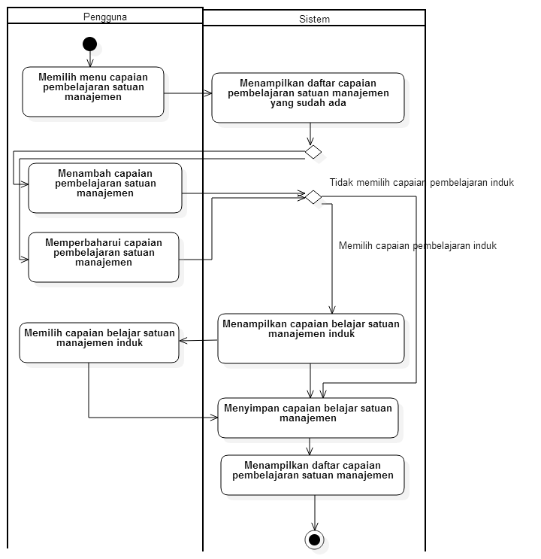

Gambar 3.10 Diagram Aktivitas Capaian Pembelajaran Satuan Manajemen

#### Kasus Penggunaan Capaian Pembelajaran Mata Kuliah

Pada kasus penggunaan ini, aktor mengatur capaian pembelajaran mata kuliah yang merupakan turunan dari capaian pembelajaran satuan manajemen tingkat satuan manajemen paling rendah. Sebagai contoh, untuk ITS, capaian pembelajaran mata kuliah diambil dari sub-capaian program studi. Capaian pembelajaran mata kuliah terdiri dari mata kuliah yang menjadi pelaksana capaian pembelajaran mata kuliah, memilih capaian belajar satuan manajemen, isian nama capaian pembelajaran dan deskripsi capaian pembelajaran mata kuliah. Rincian kasus penggunaan tersebut dapat dilihat pada Tabel 3.12 dan diagram aktivitas terdapat pada Gambar 3.11.

Tabel 3.12 Kasus Penggunaan Capaian Pembelajaran Mata Kuliah

|  |  |
| --- | --- |
| Komponen | Deskripsi |
| Nama | Mengelola capaian pembelajaran mata kuliah |
| Nomor | UC-007 |
| Deskripsi | Kasus penggunaan ini digunakan untuk melakukan penambahan capaian pembelajaran mata kuliah yang memiliki induk berupa capaian pembelajaran satuan manajemen. Capaian pembelajaran mata kuliah memiliki isian berupa mata kuliah yang menjadi pelaksana capaian pembelajaran, capaian pembelajaran satuan manajemen, nama capaian pembelajaran dan deskripsi. |
| Tipe | Fungsional |
| Aktor | Kepala |
| Kondisi Awal | Capaian pembelajaran mata kuliah belum ada, capaian pembelajaran satuan manajemen sudah ada dan mata kuliah sudah ada |
| Kondisi Akhir | Capaian pembelajaran mata kuliah ada dan memiliki capaian pembelajaran satuan manajemen. |
| Alur Normal | 1. Aktor memilih menu kelola capaian pembelajaran mata kuliah. 2. Sistem menampilkan daftar capaian pembelajaran mata kuliah yang sudah ada. 3. Aktor memilih mata kuliah, mengisi nama capaian pembelajaran dan deskripsi capaian pembelajaran. 4. Sistem menampilkan daftar capaian pembelajaran satuan manajemen yang sudah ada. 5. Aktor memilih capaian pembelajaran satuan manajemen. 6. Sistem menampilkan daftar capaian pembelajaran mata kuliah. |

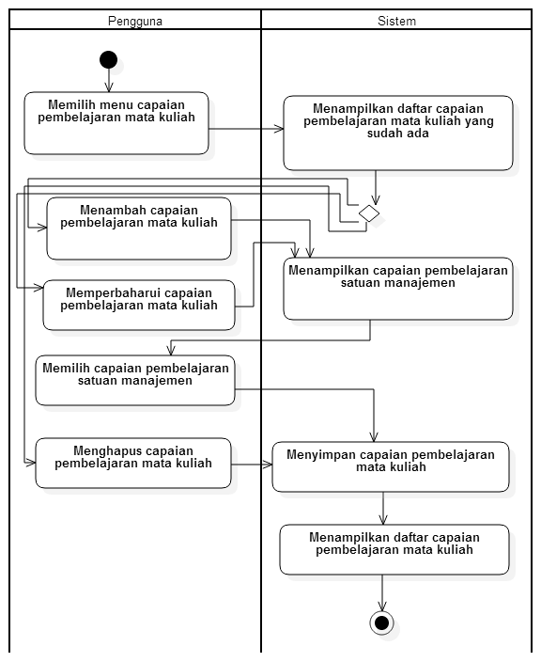

Gambar 3.11 Diagram Aktivitas Mengelola Capaian Pembelajaran Mata Kuliah

#### Kasus Penggunaan Mengelola Silabus

Pada kasus penggunaan ini, aktor mengatur pengelolaan silabus mata kuliah sebagai dasar pembuatan rencana pembelajaran mingguan oleh pendidik. Silabus memiliki ketentuan dalam pengisian, yaitu adanya penjelasan detail tiap mata kuliah, capaian pembelajaran satuan manajemen yang didukung, capaian pembelajaran mata kuliah yang menjadi dasar pembelajaran, pustaka utama dan pendukung untuk mata kuliah dan pokok bahasan yang akan dibahas dalam mata kuliah tersebut. Setelah pengisian pokok bahasan, aktor memilih capaian pembelajaran mata kuliah sebagai bentuk target pencapaian pembelajaran dalam silabus. Silabus memiliki fungsional yang paling penting dikarenakan dijadikan dasar pembelajaran per minggunya. Rincian kasus penggunaan tersebut dapat dilihat pada Tabel 3.13 dan diagram aktivitas terdapat pada Gambar 3.12.

Tabel 3.13 Kasus Penggunaan Mengelola Silabus

|  |  |
| --- | --- |
| Komponen | Deskripsi |
| Nama | Mengelola silabus |
| Nomor | UC-008 |
| Deskripsi | Kasus penggunaan ini digunakan untuk mengelola silabus yang terdiri dari beberapa proses di dalamnya, yaitu pengisian pokok bahasan, pemetaan capaian pembelajaran mata kuliah untuk setiap pokok bahasan, pengisian pustaka umum atau pendukung. |
| Tipe | Fungsional |
| Aktor | Kepala |
| Kondisi Awal | Silabus belum ada dan mata kuliah sudah ada. |
| Kondisi Akhir | Silabus ada dan sudah memiliki pokok bahasan, pemetaan capaian pembelajaran mata kuliah pada pokok bahasan serta pustaka yang mendukung pembelajaran. |
| Alur Normal | 1. Aktor memilih menu kelola silabus. 2. Sistem akan menampilkan daftar mata kuliah untuk dibuat silabusnya. 3. Aktor memilih mata kuliah yang akan menjadi silabus. 4. Sistem menampilkan halaman pokok bahasan. 5. Aktor mengisi isian pokok bahasan. 6. Sistem menampilkan daftar pokok bahasan dan daftar capaian pembelajaran mata kuliah 7. Aktor memilih capaian pembelajaran mata kuliah pada mata kuliah yang dibuat silabusnya. 8. Sistem menampilkan capaian pembelajaran mata kuliah yang dipilih. 9. Aktor memilih pustaka untuk silabus mata kuliah yang akan dibuat. 10. Sistem menampilkan daftar pustaka dari silabus tersebut. |
| Alur Alternatif | * 1. Sistem menampilkan pokok bahasan yang sudah ada.   2. Aktor memperbaharui isian pokok bahasan.   3. Kembali ke alur nomor 6.   4. Sistem menampilkan capaian pembelajaran mata kuliah yang sudah ada.   5. Aktor memperbaharui atau menambah capaian pembelajaran mata kuliah   6. Kembali ke alur nomor 8.   9.1 Sistem menampilkan pustaka mata kuliah yang sudah ada dalam basis data sebelumnya.  9.2 Kembali ke alur nomor 10. |

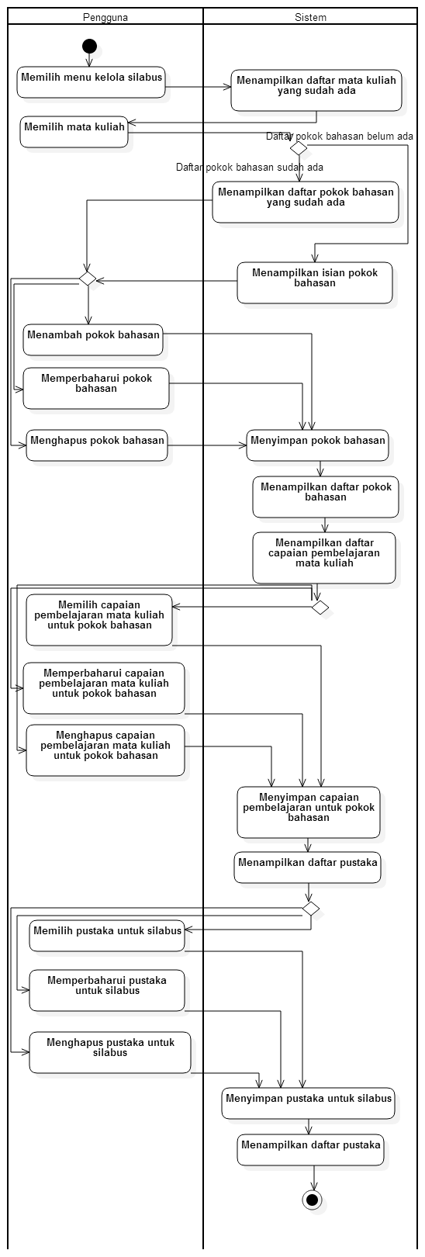

Gambar 3.12 Diagram Aktivitas Mengelola Silabus

#### Kasus Penggunaan Mengelola Rencana Pembelajaran

Pada kasus penggunaan ini, aktor mengatur rencana pembelajaran sebagai parameter keberhasilan pokok bahasan dalam mencapai capaian pembelajaran mata kuliah, sehingga pembuatan rencana pembelajaran tanpa silabus adalah hal yang tidak diperbolehkan. Rencana pembelajaran terdiri dari isian bahan kajian, minggu rencana pembelajaran berlangsung, waktu pembelajaran, memilih metode pembelajaran, indikator penilaian, memilih bentuk penilaian dan bobot penilaian. Setelah aktor mengisi rencana pembelajaran, aktor harus memilih materi yang akan diajarkan atau memilih pokok bahasan dari silabus. Rincian kasus penggunaan tersebut dapat dilihat pada Tabel 3.14 dan diagram aktivitas terdapat pada Gambar 3.13.

Tabel 3.14 Kasus Penggunaan Mengelola Rencana Pembelajaran

|  |  |
| --- | --- |
| Komponen | Deskripsi |
| Nama | Mengelola rencana pembelajaran |
| Nomor | UC-009 |
| Deskripsi | Kasus penggunaan ini digunakan untuk mengelola rencana pembelajaran dengan isian bahan kajian, pengisian rencana pembelajaran tiap minggu dengan isian berupa minggu rencana pembelajaran berlangsung, waktu pembelajaran, memilih metode pembelajaran, indikator penilaian, memilih bentuk penilaian dan bobot penilaian. Setelah aktor melakukan pengisian, aktor memilih pokok bahasan untuk mata kuliah tersebut yang sudah memiliki capaian pembelajaran mata kuliah. |
| Tipe | Fungsional |
| Aktor | Pendidik |
| Kondisi Awal | Rencana pembelajaran belum ada dan mata kuliah sudah ada. |
| Kondisi Akhir | Silabus ada dan sudah memiliki pokok bahasan, pemetaan capaian pembelajaran mata kuliah pada pokok bahasan serta pustaka yang mendukung pembelajaran. |
| Alur Normal | 1. Aktor memilih menu kelola rencana pembelajaran. 2. Sistem akan menampilkan daftar mata kuliah untuk dibuat rencana pembelajarannya. 3. Aktor memilih mata kuliah. 4. Sistem mengecek silabus mata kuliah. 5. Aktor mengisi bahan kajian (*keyword*) dari mata kuliah yang dipilih. 6. Sistem menyimpan bahan kajian dan isian rencana pembelajaran. 7. Aktor mengisi rencana pembelajaran berupa isian minggu pembelajaran, waktu pembelajaran, memilih metode pembelajaran, indikator penilaian, memilih bentuk penilaian dan bobot penilaian. 8. Sistem menampilkan materi pembelajaran. 9. Aktor memilih materi pembelajaran. 10. Sistem menyimpan rencana pembelajaran. |
| Alur Alternatif | * 1. Sistem tidak menemukan silabus mata kuliah yang dipilih.   2. Kembali ke alur nomor 3. |

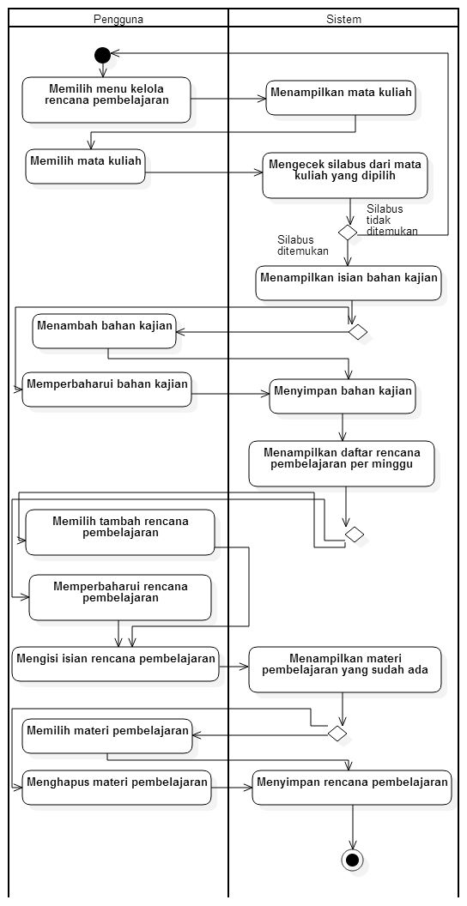

Gambar 3.13 Diagram Aktivitas Kasus Penggunaan Mengelola Rencana Pembelajaran

#### Kasus Penggunaan Menampilkan Silabus Mata Kuliah

Pada kasus penggunaan ini, aktor yang memiliki hak akses pada menu laporan silabus dapat melihat silabus mata kuliah. Pengelolaan silabus yang terdapat pada menu kelola silabus akan menghasilkan silabus dengan isi berupa informasi mata kuliah dan prasyarat mata kuliah, informasi capaian pembelajaran satuan manajemen yang didukung dan capaian pembelajaran mata kuliah, serta pustaka yang digunakan untuk pembelajaran pada mata kuliah tersebut. Rincian kasus penggunaan tersebut dapat dilihat pada Tabel 3.15 dan diagram aktivitas terdapat pada Gambar 3.14.

Tabel 3.15 Kasus Penggunaan Menampilkan Silabus Mata Kuliah

|  |  |
| --- | --- |
| Komponen | Deskripsi |
| Nama | Menampilkan silabus mata kuliah |
| Nomor | UC-010 |
| Deskripsi | Kasus penggunaan ini digunakan untuk memberikan informasi berupa laporan yang berisikan perihal tentang silabus. Adapun silabus memiliki informasi-informasi, yaitu informasi mata kuliah dan prasyarat mata kuliah, informasi capaian pembelajaran satuan manajemen yang didukung dan capaian pembelajaran mata kuliah, serta pustaka yang digunakan untuk pembelajaran pada mata kuliah tersebut. |
| Tipe | Fungsional |
| Aktor | Peserta didik dan pendidik. |
| Kondisi Awal | Mata kuliah sudah ada. |
| Kondisi Akhir | Silabus dapat ditampilkan sesuai dengan mata kuliah. |
| Alur Normal | 1. Aktor memilih menu laporan silabus. 2. Sistem menampilkan mata kuliah. 3. Aktor memilih mata kuliah. 4. Sistem menampilkan silabus sesuai dengan mata kuliah yang dipilih |
| Alur Alternatif | * 1. Sistem tidak menampilkan silabus pada mata kuliah yang dipilih   2. Kembali ke alur nomor 2. |

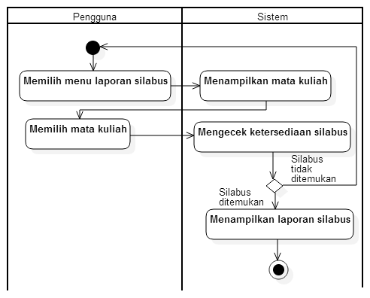

Gambar 3.14 Diagram Aktivitas Menampilkan Silabus Mata Kuliah

#### Kasus Penggunaan Menampilkan Rencana Pembelajaran Mata Kuliah

Pada kasus penggunaan ini, aktor yang memiliki hak akses pada menu laporan rencana pembelajaran dapat melihat rencana pembelajaran mata kuliah. Pengelolaan rencana pembelajaran yang terdapat pada menu kelola rencana pembelajaran akan menghasilkan laporan rencana pembelajaran per minggu dengan isi berupa informasi mata kuliah dan prasyarat mata kuliah, materi pembelajaran per minggu, capaian pembelajaran per minggu yang menjadi target pencapaian melalui materi pembelajaran yang diajarkan, bentuk penilaian dan bobot penilaian. Materi pembelajaran pada rencana pembelajaran berasal dari silabus, sehingga jika silabus tidak diisi dengan sempurna, laporan akan tidak detail. Rincian kasus penggunaan tersebut dapat dilihat pada Tabel 3.16 dan diagram aktivitas terdapat pada Gambar 3.15.

Tabel 3.16 Kasus Penggunaan Menampilkan Rencana Pembelajaran Mata Kuliah

|  |  |
| --- | --- |
| Komponen | Deskripsi |
| Nama | Menampilkan rencana pembelajaran |
| Nomor | UC-011 |
| Deskripsi | Kasus penggunaan ini digunakan untuk memberikan informasi berupa laporan yang berisikan perihal tentang rencana pembelajaran. Adapun informasi yang ditampilkan di laporan rencana pembelajaran adalah informasi mata kuliah, materi pembelajaran per minggu, capaian pembelajaran mata kuliah yang dicapai tiap minggunya melalui pokok bahasan, bentuk penilaian dan bobot penilaian. |
| Tipe | Fungsional |
| Aktor | Peserta didik dan pendidik |
| Kondisi Awal | Mata kuliah sudah ada. |
| Kondisi Akhir | Rencana pembelajaran dapat ditampilkan sesuai dengan mata kuliah dan silabus yang ada. |
| Alur Normal | 1. Aktor memilih menu laporan rencana pembelajaran. 2. Sistem menampilkan mata kuliah. 3. Aktor memilih mata kuliah. 4. Sistem menampilkan rencana pembelajaran sesuai dengan mata kuliah yang dipilih |
| Alur Alternatif | * 1. Sistem tidak menampilkan rencana pembelajaran pada mata kuliah yang dipilih   2. Kembali ke alur nomor 2. |

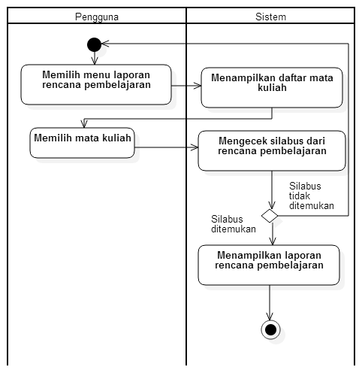

Gambar 3.15 Diagram Aktivitas Menampilkan Laporan Rencana Pembelajaran

## Perancangan

Pada subbab perancangan akan dijelaskan mengenai arsitektur sistem yang digunakan, perancangan basis data dan perancangan antarmuka pengguna.

### Perancangan Arsitektur Sistem

Arsitektur sistem yang digunakan pada Tugas Akhir ini menggunakan *Hierarchical-Model-View-Controller* dengan menggunakan *framework* pada Tugas Akhir S. Agung Wijaya [5] dan implementasi arsitektur sistem menggunakan *framework* Spring-MVC pada setiap modul. Ilustrasi arsitektur Spring-MVC terdapat pada Gambar 3.16.

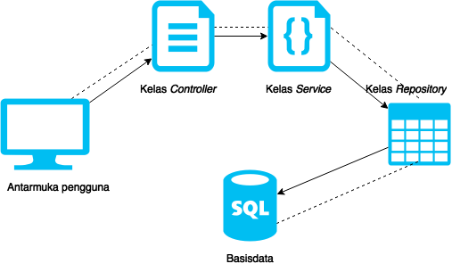

Gambar 3.16 Ilustrasi Arsitektur Modul Mata Kuliah

Antarmuka pengguna merupakan lapisan yang berhubungan langsung dengan pengguna. *Controller* adalah penghubung antara antarmuka dengan lapisan servis dari aplikasi. Lapisan servis menyediakan proses pengolahan data dari lapisan *repository*. Kelas *repository* atau disebut *data access object* (selanjutnya disebut DAO), menyediakan akses ke basis data. DAO akan diakses oleh kelas servis untuk menindaklanjuti proses yang dikirim lewat *controller*. Setelah *controller* mendapatkan data yang dikembalikan, *controller* akan menampilkan di antarmuka pengguna.

Kelas *repository* dan entitas dalam basis data merupakan representasi dari *model* dalam arsitektur MVC. Kelas *service* dan *controller* merupakan representasi dari kelas *controller*, sedangkan antarmuka pengguna merupakan representasi dari *view.*

### Perancangan Diagram Kelas

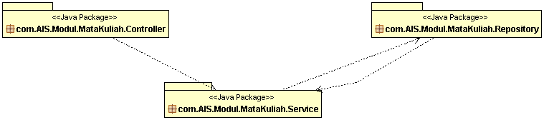

Gambar 3.17 Diagram Kelas Keseluruhan

Pada Gambar 3.17 menunjukkan model arsitektur sistem yang memiliki *package* berupa *controller, service* dan *repository*. Penggunaan arsitektur sistem seperti gambar diatas digunakan agar lebih mudah dalam melakukan *maintenance* dan lebih mudah dalam implementasi menjadi sistem akademik yang bersifat modular.

Kelas *controller* bergantung pada kelas *service* yang menjadi pemrosesan data dalam lapisan *service* dan keals *service* juga mengirimkan permintaan data ke basis data lewat kelas *repository*. Kelas *repository* akan mengirimkan permintaan ke basis data dan mengirimkan kembali data dari basis data ke kelas *service*.

#### *Package* *Controller*



Gambar 3. 18 *Package Controller*

*Package* *controller* yang dapat dilihat pada Gambar 3. 18, merupakan *package* yang menjadi pengendali *view* dan *package service*. Fungsi di dalam *package controller* berisikan kendali yang berhubungan dengan fungsi di dalam kelas-kelas *service*.

#### *Package Service*



Gambar 3. 19 *Package Service*

*Package service* yang dapat dilihat pada Gambar 3. 19, merupakan *package* yang berisikan fungsi-fungsi lapisan servis. *Service* menghubungkan kelas-kelas *repository* dan kelas *controller.* Fungsi dalam *service* akan memanggil fungsi dalam *repository* sesuai dengan arsitektur sistem Spring-MVC.

#### *Package Repository*



Gambar 3. 20 *Package Repository*

*Package repository* yang dapat dilihat pada Gambar 3. 20, merupakan *package* yang berhubungan dengan basis data. Fungsi *query* dengan menggunanakan *Hibernate Query Language* berada pada kelas-kelas ini. *Repository* akan mengirimkan hasil olahan data dari basis data menuju kelas *service*, sesuai dengan *request* yang dikirim oleh *service*.

### Perancangan Basis Data

Dalam membuat suatu aplikasi berupa sistem informasi, diperlukan analisis kebutuhan berupa perancangan basis data. Basis data yang digunakan kelak adalah PostgreSQL yang dipilih menjadi basisdata aplikasi ini karena sifat RDBMS yang *open source*, mudah digunakan, dapat dimodifikasi dan mudah untuk didistribusikan. RDBMS ini juga dapat mendukung penggunaan *Universally Unique Identifiers* (selanjutnya disebut UUID).

Rancangan basis data ditampilkan dalam bentuk *Conceptual Data Model* (selanjutnya disebut CDM) dan *Physical Data Model* (selanjutnya disebut PDM) yang dibagi menjadi 4 bagian untuk mempermudah penjelasan masing-masing objek pada diagram.



Gambar 3.21 CDM Tabel Capaian Pembelajaran



Gambar 3.22 PDM Tabel Capaian Pembelajaran

Berikut ini adalah penjelasan secara detail CDM pada Gambar 3.21 dan PDM pada Gambar 3.22.

#### Tabel Kurikulum

Tabel Kurikulum adalah tabel yang digunakan untuk menyimpan kurikulum. Tabel ini merupakan tabel utama dan memilik status berlakunya suatu kurikulum di satuan manajemen, baik tingkat pusat maupun tingkat terendah.

#### Tabel Satuan Manajemen

Tabel Satuan Manajemen adalah tabel yang digunakan untuk mengambil data satuan manajemen yang digunakan untuk mengambil data satuan manajemen yang memiliki kurikulum untuk digunakan di modul Mata Kuliah.

#### Tabel Capaian Pembelajaran Satuan Manajemen

Tabel Capaian Pembelajaran Satuan Manajemen adalah tabel yang digunakan untuk menyimpan capaian pembelajaran atau *learning outcome* dari tingkat pusat hingga tingkat program studi/jurusan. Capaian pembelajaran tingkat dibawah institut yang memiliki kurikulum, akan memiliki capaian pembelajaran induk atau capaian pembelajaran institut.



Gambar 3.23 CDM Tabel Mata Kuliah



Gambar 3.24 PDM Tabel Mata Kuliah

Berikut ini adalah penjelasan secara detail CDM pada Gambar 3.23 dan PDM pada Gambar 3.24.

#### Tabel Mata Kuliah

Tabel Mata Kuliah adalah tabel yang digunakan untuk menyimpan data utama berupa mata kuliah. Tabel ini memiliki banyak relasi untuk modul lainnya dalam sistem akademik ini. Tabel ini hanya dapat diakses untuk dilakukan perubahan hanya untuk tenaga kependidikan .

#### Tabel Rumpun Mata Kuliah

Tabel Rumpun Mata Kuliah adalah tabel yang digunakan untuk menyimpan data utama berupa rumpun mata kuliah yang menaungi mata kuliah tersebut. Data rumpun mata kuliah akan digunakan untuk pengisian konten di Tabel Mata Kuliah.

#### Tabel Konversi Nilai

Tabel Konversi Nilai adalah tabel yang digunakan untuk menyimpan data utama berupa konversi nilai dari angka menjadi huruf. Data konversi nilai dibutuhkan di tabel mata kuliah untuk digunakan menjadi penentu nilai minimal yang dapat diraih oleh mata kuliah tersebut.

#### Tabel Prasyarat Mata Kuliah

Tabel Prasyarat Mata Kuliah adalah tabel yang berisikan daftar prasyarat suatu mata kuliah untuk diambil.

#### Tabel Satuan Manajemen Mata Kuliah

Tabel Satuan Manajemen Mata Kuliah adalah tabel yang berisikan data pelaksana mata kuliah di satuan manajemen sehingga merupakan tabel yang berhubungan dengan Tabel Satuan Manajemen dan Tabel Mata Kuliah. Tabel akan memberikan informasi berupa mata kuliah-mata kuliah apa saja yang dapat dilaksanakan di suatu satuan manajemen yang memiliki kurikulum.

#### Tabel Capaian Pembelajaran Mata Kuliah

Tabel Capaian Pembelajaran Mata Kuliah adalah tabel yang berisikan daftar capaian pembelajaran yang menjadi acuan pembelajaran pada mata kuliah tersebut. Capaian pembelajaran mata kuliah akan digunakan saat melakukan pengisian silabus pada bagian pokok bahasan, karena dibutuhkan adanya materi yang memetakan capaian pembelajaran mata kuliah.

#### Tabel Sub Capaian Pembelajaran Mata Kuliah

Tabel Sub Capaian Pembelajaran Mata Kuliah berisikan data daftar capaian pembelajaran mata kuliah dan daftar capaian pembelajaran satuan manajemen yang telah dipetakan. Tabel ini merupakan tabel yang menghubungkan Tabel Capaian Pembelajaran Mata Kuliah dan Tabel Capaian Pembelajaran Satuan Manajemen.



Gambar 3. 25 CDM Tabel Silabus



Gambar 3. 26 PDM Tabel Silabus

Berikut ini adalah penjelasan secara detail CDM pada Gambar 3. 25 dan PDM pada Gambar 3. 26.

#### Tabel Silabus

Tabel Silabus adalah tabel yang menyimpan daftar mata kuliah yang memiliki silabus. Tabel ini berhubungan dengan tabel Mata Kuliah.

#### Tabel Detail Silabus

Tabel Detail Silabus adalah tabel yang berisikan silabus dengan pokok bahasan di dalamnya. Setiap silabus untuk mata kuliah akan memiliki pokok-pokok bahasan yang kelak akan dijadikan materi pembelajara di setiap rencana pembelajaran per minggu.

#### Tabel Pemetaan Capaian Pembelajaran Mata Kuliah ke Silabus

Tabel Pemetaan Capaian Pembelajaran Mata Kuliah ke Silabus adalah tabel yang menghubungkan tabel Detail Silabus dan tabel Capaian Pembelajaran Mata Kuliah. Detail Silabus yang berisikan pokok bahasan akan dipetakan dengan capaian pembelajaran mata kuliah yang menjadi acuan dalam tabel ini.

#### Tabel Pustaka

Tabel Pustaka merupakan tabel utama yang berisikan pustaka-pustaka yang kelak digunakan untuk silabus-silabus mata kuliah. Isi dari tabel ini diisikan oleh tenaga kependidikan. Pustaka yang ada dapat digunakan lebih dari satu silabus mata kuliah.

#### Tabel Detail Pustaka

Tabel Detail Pustaka merupakan tabel yang menghubungkan tabel Pustaka dan tabel Silabus. Silabus mata kuliah dapat memilki lebih dari satu pustaka, sehingga dibutuhkan tabel penghubung antara tabel Pustaka dan tabel Silabus.

#### Tabel Materi Silabus

Tabel Materi Silabus merupakan tabel penghubung antara tabel Detail Silabus dengan tabel Rencana Pembelajaran Per Pertemuan. Detail Silabus yang memiliki atribut pokok bahasan dibutuhkan untuk dicantumkan di setiap rencana pembelajara mingguan sebagai penentu materi pembelajaran di tiap minggunya.



Gambar 3. 27 CDM Tabel Rencana Pembelajaran



Gambar 3. 28 PDM Tabel Rencana Pembelajaran

Berikut ini adalah penjelasan secara detail CDM pada Gambar 3. 27 dan PDM pada Gambar 3. 28.

#### Tabel Bentuk Penilaian

Tabel Bentuk Penilaian merupakan tabel utama yang berisikan bentuk-bentuk penilaian setiap pembelajaran. Bentuk Penilaian akan digunakan pada rencana pembelajaran per pertemuan yang diisikan oleh pendidik. Tabel ini diisikan oleh tenaga kependidikan.

#### Tabel Metode Pembelajaran

Tabel Metode Pembelajaran merupakan tabel utama yang berisikan metode pembelajaran dalam pembelajaran. Metode Pembelajaran akan digunakan pada rencana pembelajaran per pertemuan yang diisikan oleh pendidik. Tabel ini diisikan oleh tenaga kependidikan.

#### Tabel Rencana Pembelajaran Per Pertemuan

Tabel Rencana Pembelajaran Per Pertemuan merupakan tabel yang diisikan kontennya oleh pendidik. Pendidik mengisikan konten berupa materi pembelajaran dan detail-detail yang berhubungan mengenai pembelajaran.

#### Tabel Rencana Pembelajaran

Tabel Rencana Pembelajaran merupakan tabel yang menghubungkan data silabus dengan data rencana pembelajaran. Seperti diketahui kebutuhan silabus adalah untuk mendapatkan pokok bahasan untuk pertemuan mingguan dalam rencana pembelajaran.

#### Tabel RP Metode Pembelajaran

Tabel RP Metode Pembelajaran merupakan tabel yang menghubungkan metode pembelajaran dengan rencana pembelajaran mingguan yang diisikan pendidik. Rencana pembelajaran setiap minggunya dapat memiliki lebih dari satu metode pembelajaran.

#### Tabel RP Bentuk Penilaian

Tabel RP Bentuk Penilaian merupakan tabel yang menghubungkan bentuk penilaian dengan rencana pembelajaran mingguan yang diisikan pendidik. Rencana pembelajaran setiap minggunya dapat memiliki lebih dari satu metode pembelajaran.

### Perancangan Antarmuka Pengguna

Perancangan antarmuka pengguna merupakan hal yang penting dalam melakukan perancangan aplikasi. Antarmuka pengguna yang berhubungan langsung dengan aktor harus memiliki kemudahan-kemudahan dan tampilan yang rapi dan menarik bagi penggunanya. Sistem memiliki 12 antarmuka pengguna, yaitu halaman kurikulum, halaman mata kuliah, halaman bentuk penilaian, halaman metode pembelajaran, halaman capaian pembelajaran satuan manajemen, halaman capaian pembelajaran mata kuliah, halaman silabus, halaman rencana pembelajaran, halaman silabus mata kuliah dan halaman rencana pembelajaran.

#### Rancangan Halaman Antarmuka Kurikulum

Halaman ini digunakan untuk kasus penggunaan mengelola kurikulum. Pada halaman ini terdapat daftar kurikulum yang sudah ada dan pengguna dapat menambahkan atau memperbaharui kurikulum. Selain itu, pengguna dapat melakukan non-aktif berlakunya kurikulum pada suatu satuan manajemen. Halaman antarmuka dapat dilihat pada Gambar 3. 29 dan Gambar 3. 30.

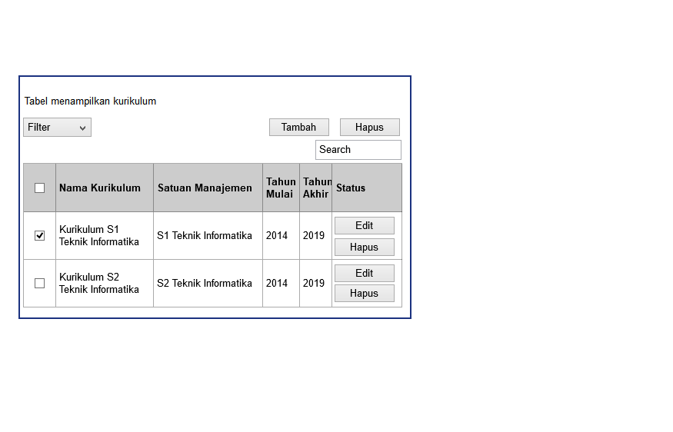

Gambar 3. 29 Rancangan Antarmuka Menampilkan Kurikulum

Kesamaan yang terlihat pada seluruh rancangan antarmuka dalam menampilkan data atau disebut *datatable*, akan dijelaskan pada Tabel 3. 17.

Tabel 3. 17 Penjelasan Antarmuka Menampilkan Kurikulum

|  |  |  |  |  |
| --- | --- | --- | --- | --- |
| No. | Nama Atribut Antarmuka | Jenis Atribut | Kegunaan | Jenis Masukan/Ke-luaran |
| 1 | *datatableKurikulum* | *Table* | Menampil-kan data kurikulum. | *Table* |
| 2 | *editButton* | *Button* | Tombol aksi memperba-harui kurikulum. | *ButtonClick* |
| 3 | *deleteButton* | *Button* | Tombol aksi untuk melakukan non-aktif masa berlaku kurikulum di suatu satuan manajemen. | *ButtonClick* |
| 4 | *filterKurikulum* | *Drop-down* | *Input* untuk melihat data yang aktif dan non-aktif. | *String* |
| 5 | *addButton* | *Button* | Tombol aksi untuk menambah-kan kurikulum. | *ButtonClick* |
| 6 | *searchBar* | *Text* | *Input* untuk mencari data dalam *datatable.* | *Table* |

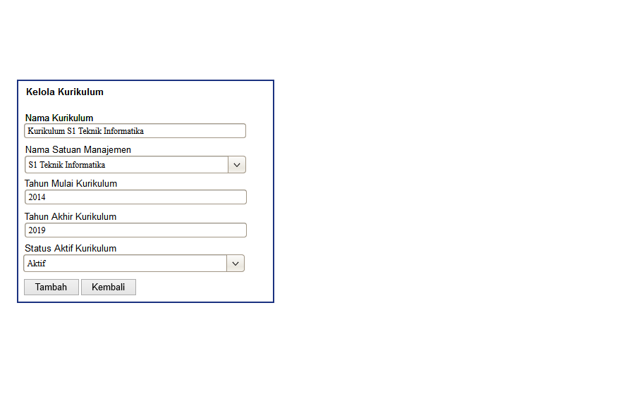

Gambar 3. 30 Rancangan Antarmuka Menambah dan Memperbaharui Kurikulum

Kesamaan yang terlihat pada seluruh rancangan antarmuka dalam menambahkan data atau memperbaharui, akan dijelaskan pada Tabel 3. 18.

Tabel 3. 18 Penjelasan Antarmuka Menambah dan Memperbaharui Kurikulum

|  |  |  |  |  |
| --- | --- | --- | --- | --- |
| No. | Nama Atribut Antarmuka | Jenis Atribut | Kegunaan | Jenis Masukan/Ke-luaran |
| 1 | *namaKurikulum* | *Text* | *Input* nama kurikulum. | *String* |
| 2 | *namaSatMan* | *Drop-down* | *Input* nama satuan manajemen. | *String* |
| 3 | *thnMulai* | *Text* | *Input* tahun mulai kurikulum. | *String* |
| 4 | *thnAkhir* | *Text* | *Input* tahun akhir kurikulum. | *String* |
| 5 | *statusAktif* | *Drop-down* | *Input* status berlakunya suatu kurikulum | *String* |
| 6 | *saveButton* | *Button* | Tombol aksi untuk menyimpan kurikulum | *ButtonClick* |

#### Rancangan Halaman Antarmuka Mata Kuliah

Halaman ini digunakan untuk kasus penggunaan mengelola mata kuliah. Pada halaman ini terdapat daftar mata kuliah yang sudah ada dan pengguna dapat menambahkan atau memperbaharui mata kuliah. Halaman prasyarat mata kuliah akan menampilkan prasyarat mata kuliah dan pengguna dapat menambahkan atau memperbaharui prasyarat suatu mata kuliah. Halaman mata kuliah untuk satuan manajemen menampilkan mata kuliah dengan satuan manajemen tempat pelaksanaan mata kuliah tersebut. Pada halaman ini pun dapat memperbaharui dan menambahkan mata kuliah prasyarat. Halaman Antarmuka dapat dilihat pada Gambar 3. 31 dan Gambar 3. 32. Pengelolaan mata kuliah prasyarat terdapat pada Gambar 3. 33 dan Gambar 3. 34. Pengelolaan mata kuliah untuk satuan manajemen terdapat pada Gambar 3. 35 dan Gambar 3. 36.

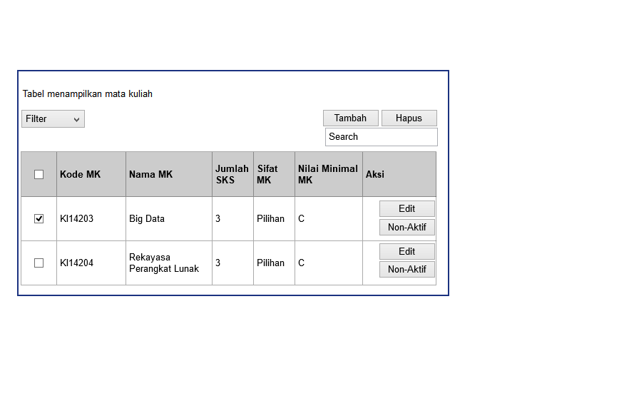

Gambar 3. 31 Rancangan Antarmuka Menampilkan Mata Kuliah

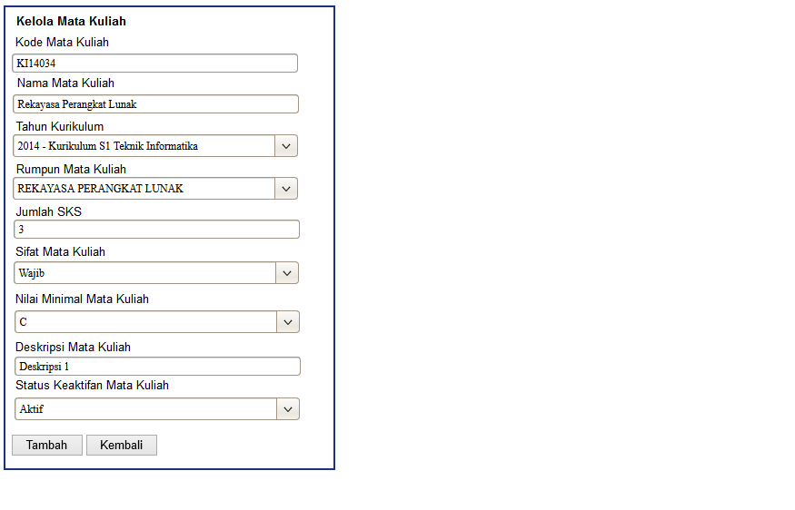

Gambar 3. 32 Rancangan Antarmuka Menambahkan dan Memperbaharui Mata Kuliah

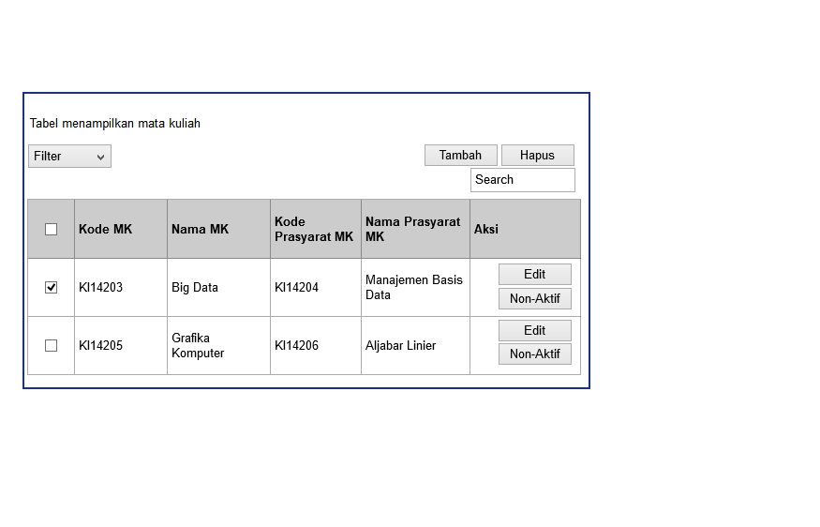

Gambar 3. 33 Rancangan Antarmuka Menampilkan Mata Kuliah Prasyarat

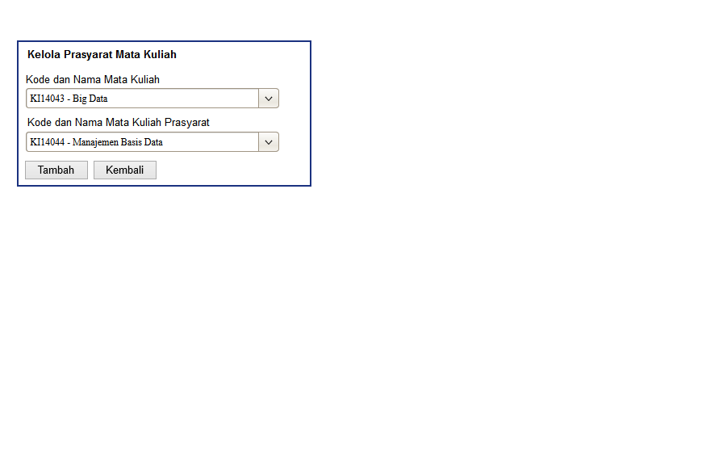

Gambar 3. 34 Rancangan Antarmuka Menambah dan Memperbaharui Mata Kuliah Prasyarat

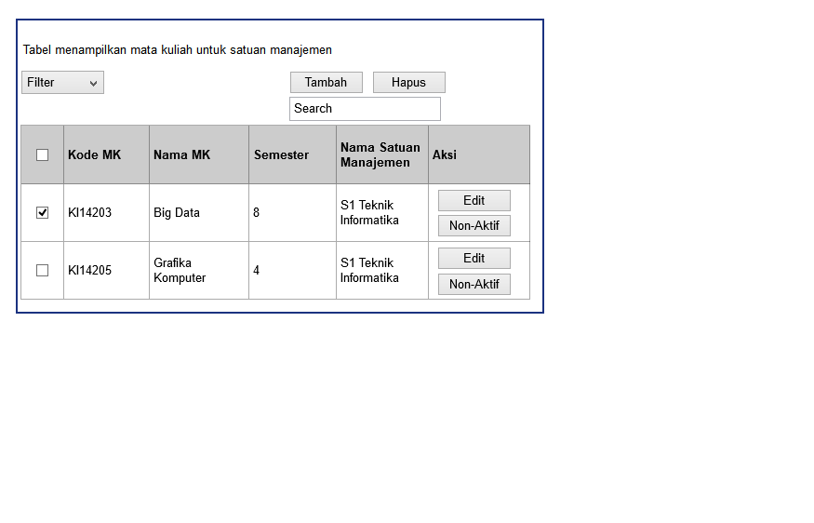

Gambar 3. 35 Rancangan Antarmuka Menampilkan Mata Kuliah untuk Satuan Manajemen

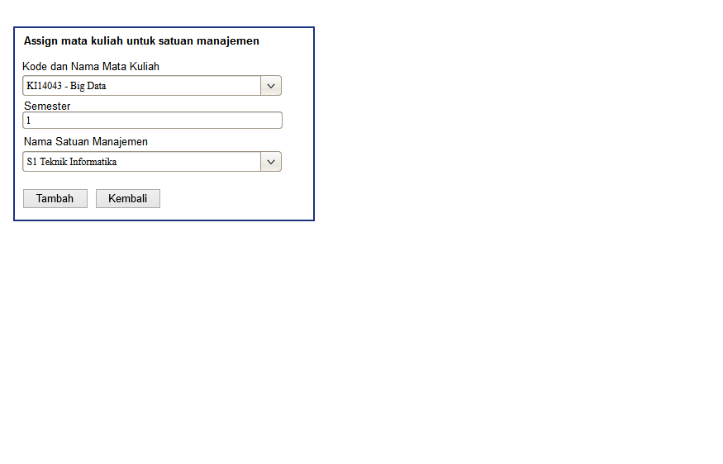

Gambar 3. 36 Rancangan Antarmuka Menambah dan Memperbaharui Mata Kuliah untuk Satuan Manajemen

#### Rancangan Halaman Antarmuka Bentuk Penilaian

Halaman ini digunakan untuk kasus penggunaan mengelola bentuk penilaian yang akan digunakan saat rencana pembelajaran per mingguan. Pada halaman ini terdapat daftar bentuk penilaian yang sudah ada dan dapat memperbaharui, serta menambahkan bentuk penilaian. Halaman antarmuka dapat dilihat pada Gambar 3. 37 dan Gambar 3. 38.

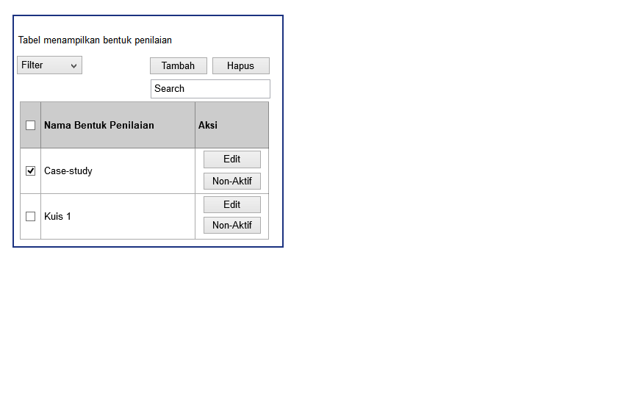

Gambar 3. 37 Rancangan Antarmuka Menampilkan Bentuk Penilaian

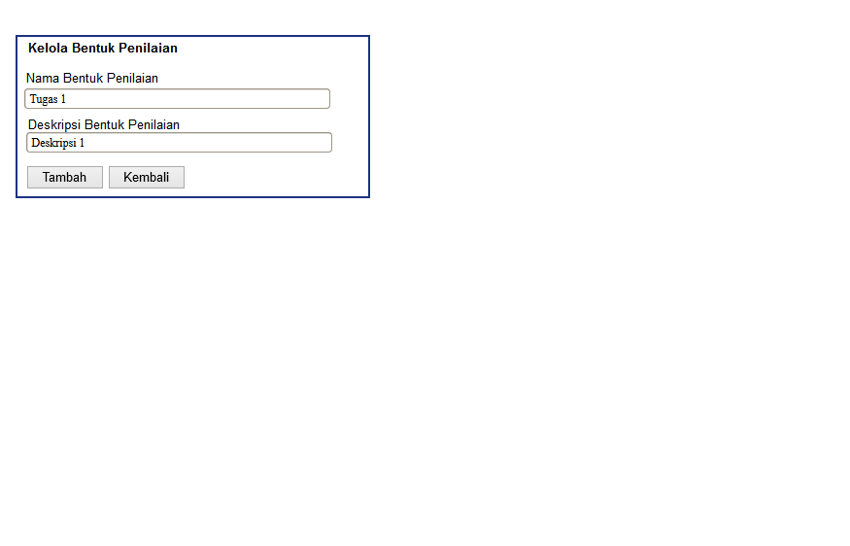

Gambar 3. 38 Rancangan Antarmuka Menambahkan dan Memperbaharui Bentuk Penilaian

#### Rancangan Halaman Antarmuka Metode Pembelajaran

Halaman ini digunakan untuk metode pembelajaran yang akan digunakan saat rencana pembelajaran per mingguan. Pada halaman ini terdapat daftar metode pembelajaran yang sudah ada. Pada halaman ini pun dapat memperbaharui dan menambahkan metode pembelajaran. Halaman dapat dilihat pada Gambar 3. 39 dan Gambar 3. 40.

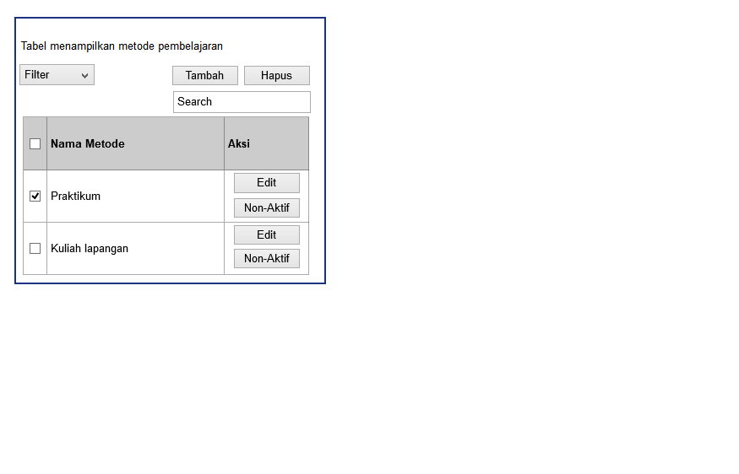

Gambar 3. 39 Rancangan Antarmuka Menampilkan Metode Pembelajaran

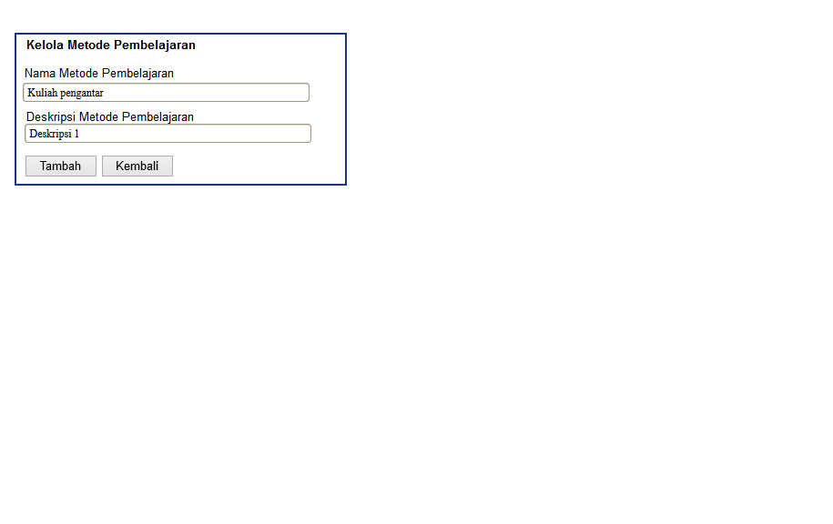

Gambar 3. 40 Rancangan Antarmuka Menambahkan dan Memperbaharui Metode Pembelajaran

#### Rancangan Halaman Antarmuka Pustaka Mata Kuliah

Halaman ini digunakan untuk pengelolaan pustaka mata kuliah yang akan digunakan saat pembuatan silabus. Pada halaman ini terdapat daftar pustaka yang ada dan terdapat pula halaman untuk menambahkan dan memperbaharui pustaka mata kuliah. Halaman antarmuka dapat dilihat pada Gambar 3. 41 dan Gambar 3. 42.

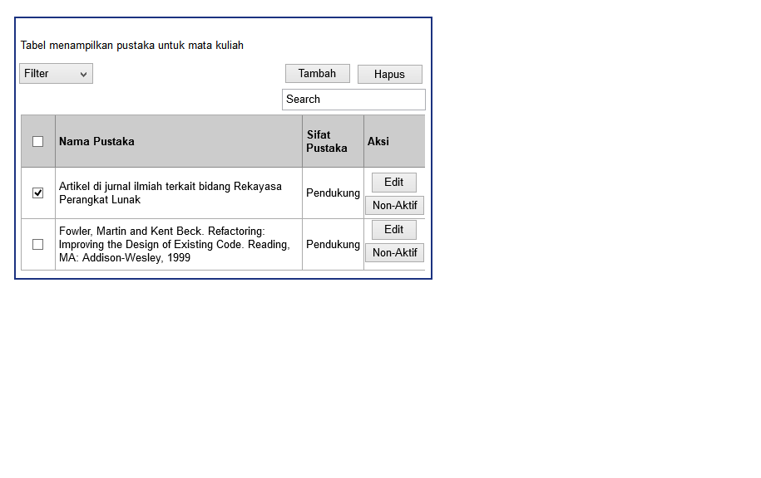

Gambar 3. 41 Rancangan Antarmuka Menampilkan Pustaka Mata Kuliah

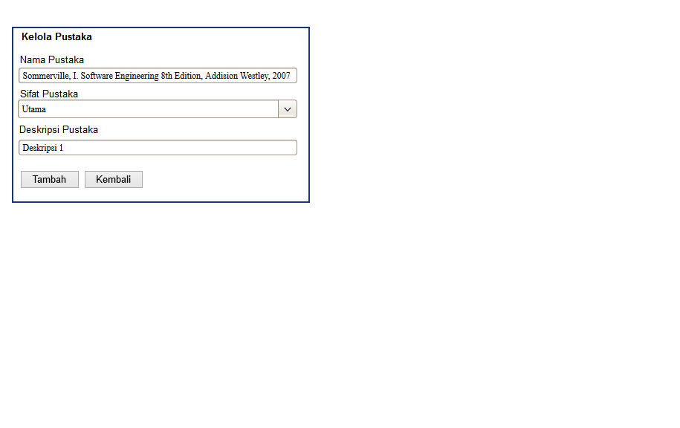

Gambar 3. 42 Rancangan Antarmuka Menambahkan dan Memperbaharui Pustaka Mata Kuliah

#### Rancangan Halaman Antarmuka Rumpun Mata Kuliah

Halaman ini digunakan untuk pengelolaan rumpun mata kuliah yang akan digunakan saat menambahkan mata kuliah. Pada halaman ini terdapat daftar rumpun mata kuliah dan pengelolaannya berupa menambahkan dan memperbaharui rumpun mata kuliah. Halaman antarmuka dapat dilihat pada Gambar 3. 43 dan Gambar 3. 44.

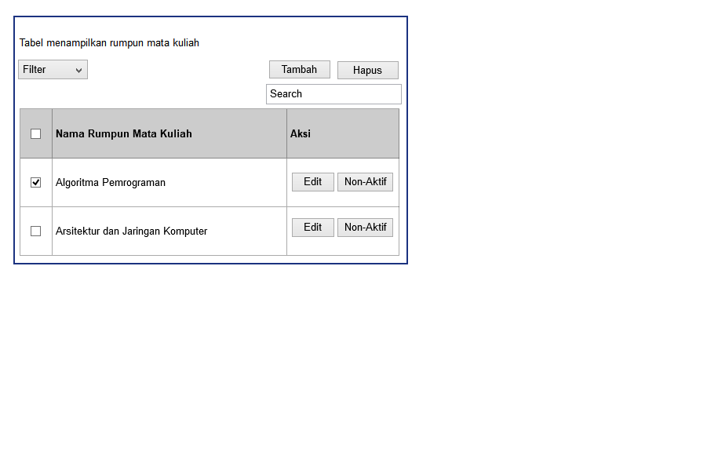

Gambar 3. 43 Rancangan Antarmuka Menampilkan Rumpun Mata Kuliah

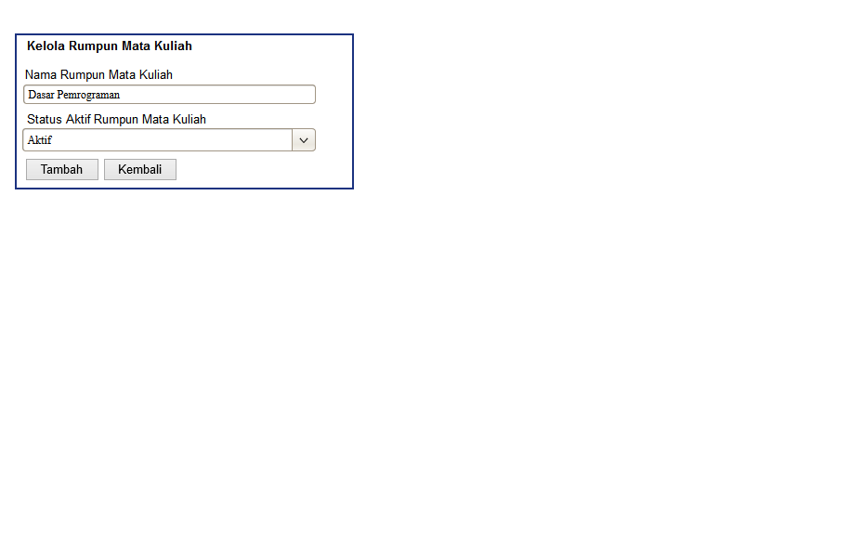

Gambar 3. 44 Rancangan Antarmuka Menambahkan dan Memperbaharui Rumpun Mata Kuliah

#### Rancangan Halaman Antarmuka Capaian Pembelajaran Satuan Manajemen

Halaman ini digunakan untuk pengelolaan capaian pembelajaran satuan manajemen yang digunakan untuk penerapan capaian pembelajaran mata kuliah. Capaian pembelajaran satuan manajemen memberikan informasi berupa persebaran capaian pembelajaran dari satuan manajemen tingkat pusat hingga tingkat terendah, seperti program studi/jurusan. Halaman antarmuka dapat dilihat pada Gambar 3. 45, Gambar 3. 46 dan Gambar 3. 47.

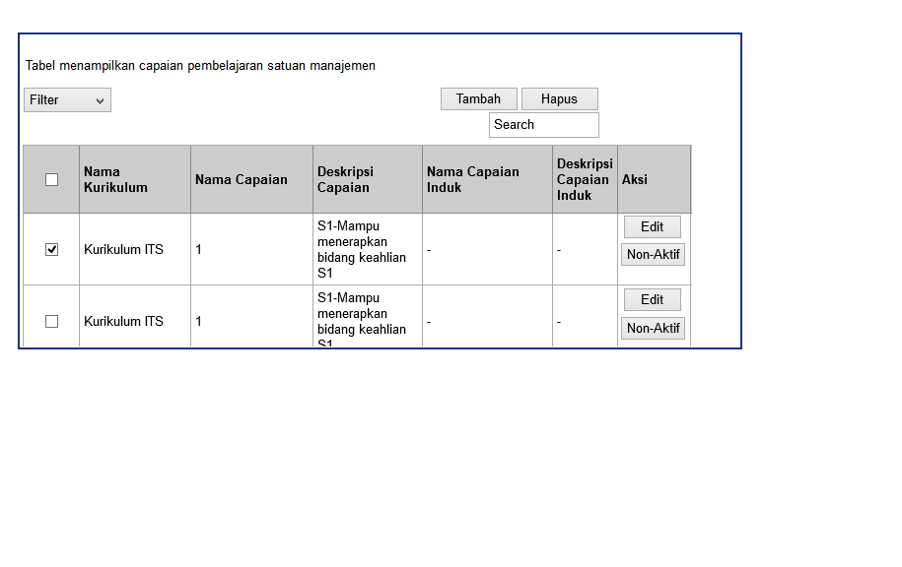

Gambar 3. 45 Rancangan Antarmuka Menampilkan Capaian Pembelajaran Satuan Manajemen

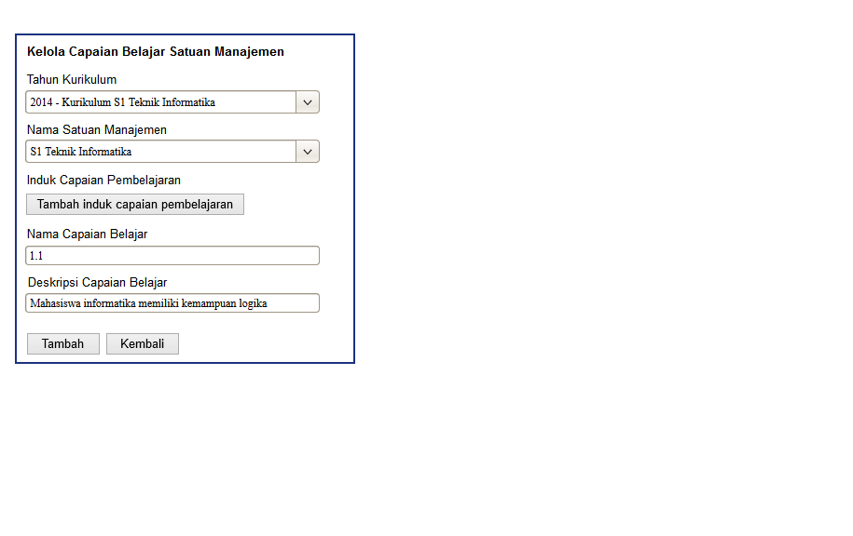

Gambar 3. 46 Rancangan Antarmuka Menambahkan dan Memperbaharui Capaian Pembelajaran Satuan Manajemen

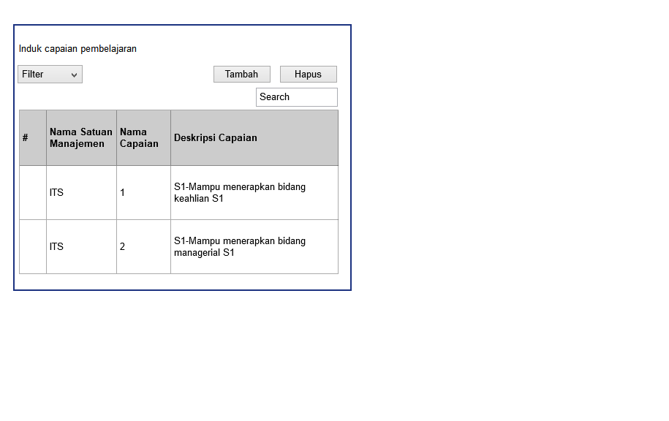

Gambar 3. 47 Rancangan *Modal* Antarmuka Menambahkan dan Memperbaharui Capaian Pembelajaran Satuan Manajemen

#### Rancangan Halaman Antarmuka Capaian Pembelajaran Mata Kuliah

Halaman ini digunakan untuk pengelolaan capaian pembelajaran mata kuliah. Capaian pembelajaran mata kuliah mengambil capaian pembelajaran satuan manajemen untuk memberikan informasi bahwa mata kuliah mendukung capaian satuan manajemen tertentu. Halaman ini juga mengatur pengelolaan capaian pembelajaran mata kuliah berupa menambahkan dan memperbaharui capaian. Halaman antarmuka dapat dilihat pada Gambar 3. 48 dan Gambar 3. 49. Adapun penggunaan *modal* diperlukan untuk memilih capaian pembelajaran satuan manajemen yang terdapat pada Gambar 3. 50. Penjelasan *property* pada rancangan antarmuka *modal*, terdapat pada Tabel 3. 19.

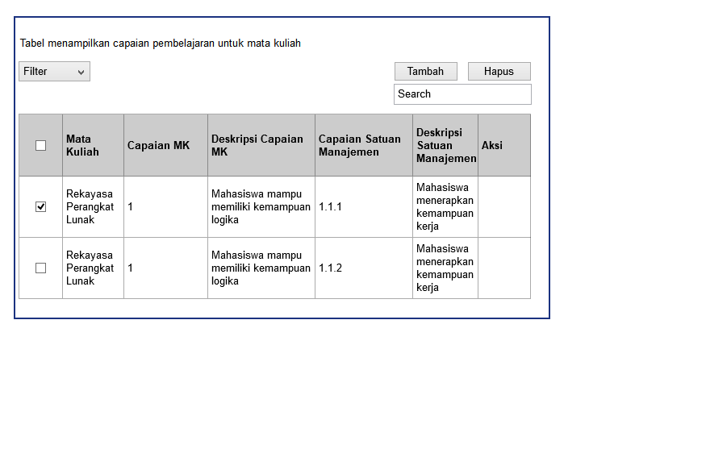

Gambar 3. 48 Rancangan Antarmuka Menampilkan Capaian Pembelajaran Mata Kuliah

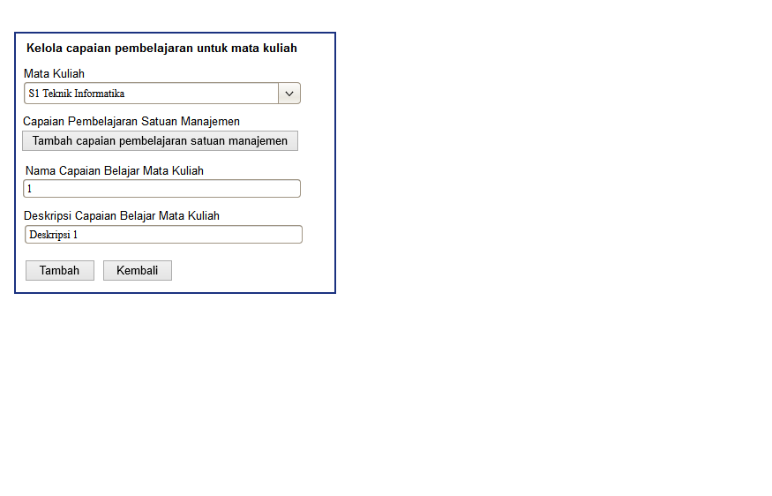

Gambar 3. 49 Rancangan Antarmuka Menambah dan Memperbaharui Capaian Pembelajaran Mata Kuliah

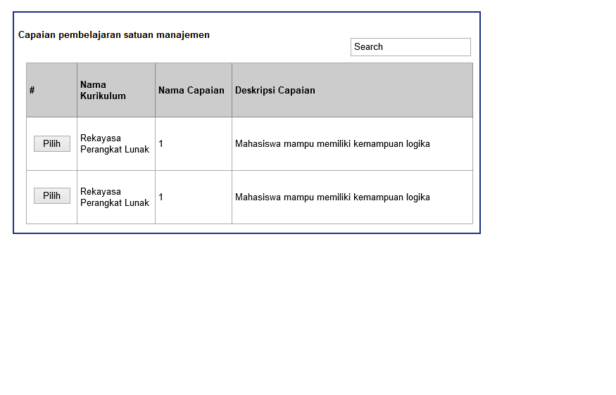

Gambar 3. 50 Rancangan *Modal* Antarmuka Menambah dan Memperbaharui Capaian Pembelajaran Mata Kuliah

Tabel 3. 19 Penjelasan *Modal* Antarmuka Menambah dan Memperbaharui Capaian Pembelajaran Mata Kuliah

|  |  |  |  |  |
| --- | --- | --- | --- | --- |
| No. | Nama Atribut Antarmuka | Jenis Atribut | Kegunaan | Jenis Masukan/Ke-luaran |
| 1 | *datatableCapPemb-SatMan* | *Table* | Menampil-kan data capaian pembelajaran satuan manajemen. | *Table* |
| 2 | *pilihButton* | *Button* | Tombol aksi memilih capaian belajar satuan manajemen | *ButtonClick* |
| 3 | *searchBar* | *Text* | *Input* untuk mencari data dalam *datatable.* | *Table* |

#### Rancangan Halaman Antarmuka Silabus

Halaman ini digunakan untuk pengelolaan silabus mata kuliah. Halaman dibuat dalam bentuk *wizard*, sehingga harus menuntaskan proses pertama dahulu untuk melanjutkan ke halaman selanjutnya. Proses pertama merupakan pemilihan mata kuliah yang akan dibuat silabus. Setelah silabus ditambahkan, halaman antarmuka akan menampilkan pokok bahasan jika silabus sudah pernah dibuat atau menampilkan isian pokok bahasan jika silabus masih kosong.

Pokok bahasan yang merupakan wujud proses untuk mencapai capaian pembelajaran mata kuliah, aplikasi mengharuskan pengguna untuk memetakan capaian pembelajaran mata kuliah pada pokok bahasan yang sudah diisikan. Setelah pengguna memilih dan telah menyimpan capaian pembelajaran mata kuliah untuk tiap-tiap pokok bahasan, antarmuka akan meminta mengisi pustaka untuk mata kuliah tersebut. Rancangan antarmuka dapat dilihat pada Gambar 3. 51 dengan penjelasan detail pada Tabel 3. 20, Gambar 3. 52 dengan penjelasan detail pada Tabel 3. 21, Gambar 3. 53 dengan penjelasan detail pada Tabel 3. 22 dan Gambar 3. 54 dengan penjelasan detail pada Tabel 3. 23.

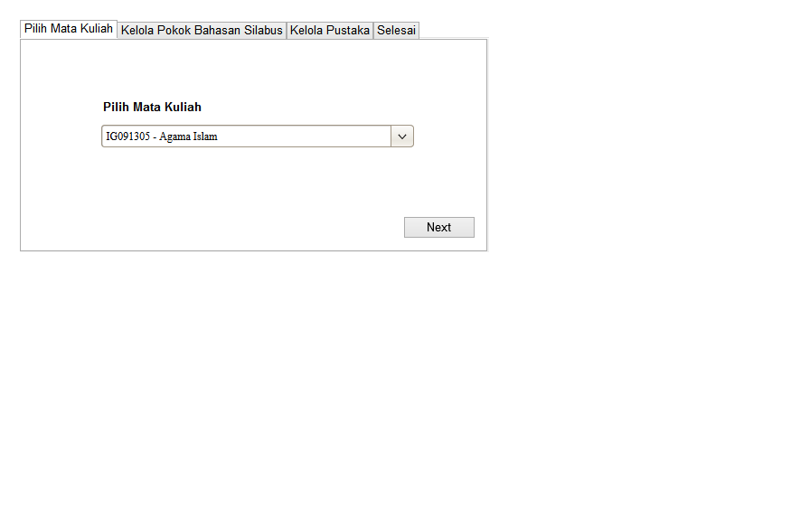

Gambar 3. 51 Rancangan Antarmuka Menambah Silabus Berdasarkan Mata Kuliah

Tabel 3. 20 Penjelasan Antarmuka Menambah Silabus Berdasarkan Mata Kuliah

|  |  |  |  |  |
| --- | --- | --- | --- | --- |
| No. | Nama Atribut Antarmuka | Jenis Atribut | Kegunaan | Jenis Masukan/Ke-luaran |
| 1 | *listMK* | *Drop-down* | *Input* memilih data mata kuliah. | *Text* |
| 2 | *nextButton* | *Button* | Tombol aksi untuk navigasi ke halaman berikutnya dan mengecek silabus pada mata kuliah. | *ButtonClick* |

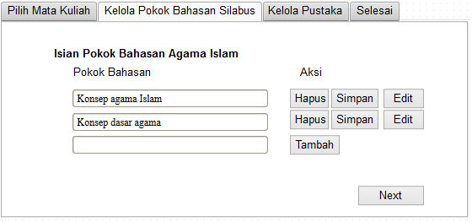

Gambar 3. 52 Rancangan Antarmuka Menambah Pokok Bahasan

Tabel 3. 21 Penjelasan Antarmuka Menambah Pokok Bahasan

|  |  |  |  |  |
| --- | --- | --- | --- | --- |
| No. | Nama Atribut Antarmuka | Jenis Atribut | Kegunaan | Jenis Masukan/Ke-luaran |
| 1 | *pokokBahasanText* | *Text* | *Input* pokok bahasan. | *String* |
| 2 | *deleteButton* | *Button* | Tombol aksi untuk menghapus pokok bahasan. | *ButtonClick* |
| 3 | *saveButton* | *Button* | Tombol aksi untuk menyimpan hasil perbaharui pokok bahasan. | *ButtonClick* |
| 4 | *editButton* | *Button* | Tombol aksi untuk menampilkan capaian pembelajaran mata kuliah yang dipilih | *ButtonClick* |
| 5 | *nextButton* | *Button* | Tombol aksi untuk navigasi ke halaman berikutnya dan mengecek silabus pada mata kuliah. | *ButtonClick* |

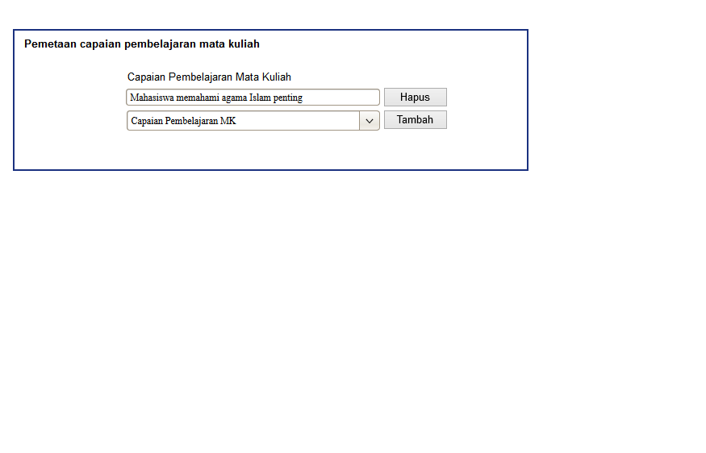

Gambar 3. 53 Rancangan *Modal* Antarmuka Menambah Capaian Pembelajaran Mata Kuliah untuk Pokok Bahasan pada Silabus

Tabel 3. 22 Penjelasan Antarmuka Menambah Capaian Pembelajaran Mata Kuliah untuk Pokok Bahasan pada Silabus

|  |  |  |  |  |
| --- | --- | --- | --- | --- |
| No. | Nama Atribut Antarmuka | Jenis Atribut | Kegunaan | Jenis Masukan/Ke-luaran |
| 1 | *listCapPembMK* | *Drop-down* | *Input* memilih capaian pembelajaran mata kuliah. | *Text* |
| 2 | *deleteButton* | *Button* | Tombol aksi untuk menghapus capaian pembelajaranmata kuliah. | *ButtonClick* |
| 3 | *addButton* | *Button* | Tombol aksi utuk menambah capaian pembelajaran mata kulia | *ButtonClick* |

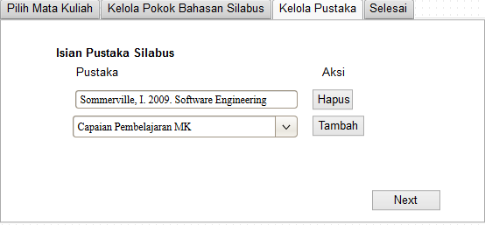

Gambar 3. 54 Rancangan Antarmuka Menambah Pustaka pada Silabus

Tabel 3. 23 Penjelasan Antarmuka Menambah Pustaka pada Silabus

|  |  |  |  |  |
| --- | --- | --- | --- | --- |
| No. | Nama Atribut Antarmuka | Jenis Atribut | Kegunaan | Jenis Masukan/Ke-luaran |
| 1 | *listPustakaMK* | *Drop-down* | *Input* memilih pustaka mata kuliah. | *Text* |
| 2 | *addButton* | *Button* | Tombol aksi untuk menambah pustaka. | *ButtonClick* |
| 3 | *nextButton* | *Button* | Tombol aksi untuk navigasi ke halaman berikutnya. | *ButtonClick* |

#### Rancangan Halaman Antarmuka Rencana Pembelajaran Per Minggu

Halaman ini digunakan untuk pengelolaan rencana pembelajaran mata kuliah. Halaman dibuat dalam bentuk *wizard*, sehingga harus menuntaskan proses pertama dahulu untuk melanjutkan ke halaman selanjutnya. Proses pertama merupakan pemilihan mata kuliah yang sudah ada silabusnya. Jika pengguna memilih mata kuliah yang belum memiliki silabus, pengguna akan diberi peringatan untuk mengisi silabus terlebih dahulu. Setelah pengecekan silabus, halaman antarmuka akan menampilkan isian bahan kajian. Selanjutnya, pengisian rencana pembelajaran per minggu yang dilakukan dengan memilih tombol tambah. Isian rencana pembelajaran terdiri dari 2 proses, yaitu pengisian formulir rencana pembelajaran per mingguan dan memilih materi pembelajaran yang sudah dicantumkan di silabus sebelumnya.

Rancangan halaman antarmuka dapat dilihat pada Gambar 3. 55 dengan penjelasan detail pada Tabel 3. 24, Gambar 3. 56 dengan penjelasan detail pada Tabel 3. 25, Gambar 3. 57 dengan penjelasan detail pada Tabel 3. 26, Gambar 3. 58 dengan penjelasan detail pada Tabel 3. 27 dan Gambar 3. 59 dengan penjelasan detail pada Tabel 3. 28.

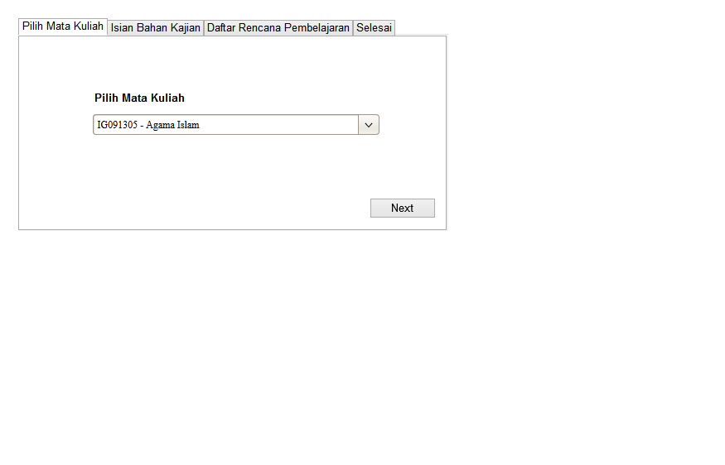

Gambar 3. 55 Rancangan Antarmuka Mencari Silabus Berdasarkan Mata Kuliah yang Dipilih

Tabel 3. 24 Penjelasan Antarmuka Mencari Silabus Berdasarkan Mata Kuliah yang Dipilih

|  |  |  |  |  |
| --- | --- | --- | --- | --- |
| No. | Nama Atribut Antarmuka | Jenis Atribut | Kegunaan | Jenis Masukan/Ke-luaran |
| 1 | *listMK* | *Drop-down* | Input untuk memilih mata kuliah yang memiliki silabus. | *String* |
| 2 | *nextButton* | *Button* | Tombol aksi untuk navigasi ke halaman berikutnya dan mengecek tersedianya silabus. | *ButtonClick* |

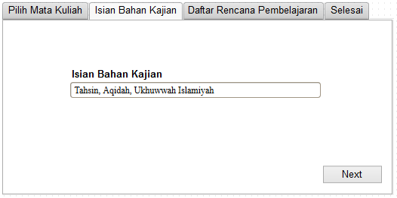

Gambar 3. 56 Rancangan Antarmuka Menambah Bahan Kajian pada Rencana Pembelajaran

Tabel 3. 25 Penjelasan Antarmuka Menambah Bahan Kajian pada Rencana Pembelajaran

|  |  |  |  |  |
| --- | --- | --- | --- | --- |
| No. | Nama Atribut Antarmuka | Jenis Atribut | Kegunaan | Jenis Masukan/Ke-luaran |
| 1 | *bahanKajian* | *Text* | *Input* untuk mengisi bahan kajian (*keyword*) rencana pembelajaran | *String* |
| 2 | *nextButton* | *Button* | Tombol aksi untuk navigasi ke halaman berikutnya dan menyimpan bahan kajian | *ButtonClick* |

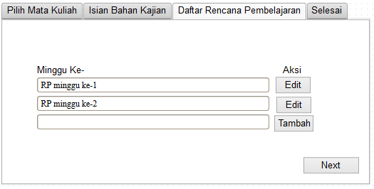

Gambar 3. 57 Rancangan Antarmuka Menampilkan Rencana Pembelajaran Per Minggu

Tabel 3. 26 Penjelasan Antarmuka Menampilkan Rencana Pembelajaran Per Minggu

|  |  |  |  |  |
| --- | --- | --- | --- | --- |
| No. | Nama Atribut Antarmuka | Jenis Atribut | Kegunaan | Jenis Masukan/Ke-luaran |
| 1 | *rpPerTemuText* | *Text* | Menampil-kan tersedianya konten untuk rencana pembelajaran mingguan | *String* |
| 2 | *editButton* | *Button* | Tombol aksi untuk memperba-harui rencana pembelajaran |  |
| 3 | *nextButton* | *Button* | Tombol aksi untuk navigasi ke halaman berikutnya. | *ButtonClick* |

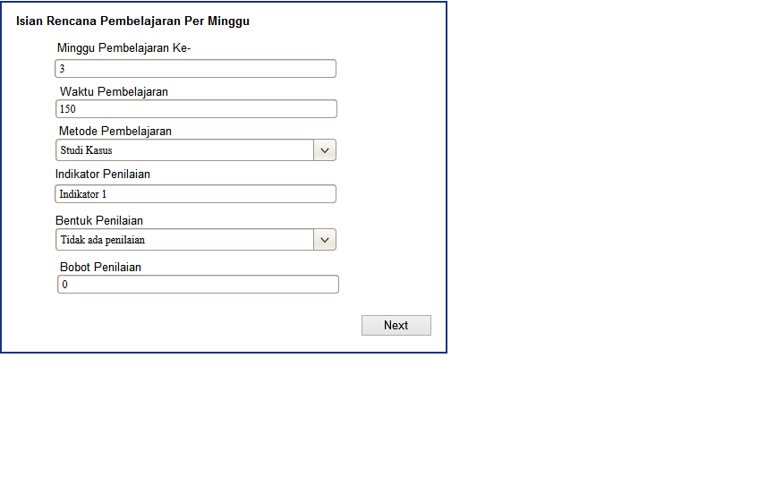

Gambar 3. 58 Rancangan *Modal* Antarmuka Isian Rencana Pembelajaran Per Minggu

Tabel 3. 27 Penjelasan Antarmuka Isian Rencana Pembelajaran Per Minggu

|  |  |  |  |  |
| --- | --- | --- | --- | --- |
| No. | Nama Atribut Antarmuka | Jenis Atribut | Kegunaan | Jenis Masukan/Ke-luaran |
| 1 | *mingguPembKe* | *Text* | *Input* mengisi angka minggu pembelajaran | *String* |
| 2 | *waktuPemb* | *Text* | *Input* untuk mengisi waktu pembelajaran pada rencana pembelajaran | *String* |
| 3 | *metodePemb* | *Drop-down* | *Input* untuk memilih daftar metode pembelajaran | *String* |
| 4 | *indikatorPenilaian* | *Text* | *Input* untuk mengisi indikator penilaian. | *String* |
| 5 | *bentukPenilaian* | *Drop-down* | *Input* untuk memilih daftar bentuk penilaian. | *String* |
| 6 | *bobotPenilaian* | *Text* | *Input* untuk mengisi bobot penilaian jika terdapat bentuk penilaian. | *String* |
| 7 | *nextButton* | *Button* | Tombol aksi untuk navigasi ke halaman berikutnya. | *ButtonClick* |

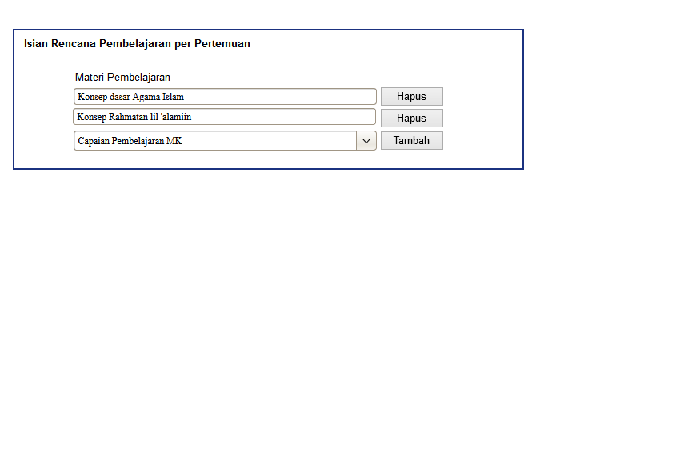

Gambar 3. 59 Rancangan *Modal* Antarmuka Memilih Materi Pembelajaran untuk Pertemuan

Tabel 3. 28 Penjelasan Antarmuka Memilih Materi Pembelajaran untuk Pertemuan

|  |  |  |  |  |
| --- | --- | --- | --- | --- |
| No. | Nama Atribut Antarmuka | Jenis Atribut | Kegunaan | Jenis Masukan/Ke-luaran |
| 1 | *materiPemb* | *Drop-down* | *Input* untuk memilih daftar pokok bahasan yang terdapat dalam silabus. | *String* |
| 2 | *deleteButton* | *Button* | Tombol aksi untuk menghapus materi pembelajaran | *ButtonClick* |
| 3 | *addButton* | *Button* | Tombol aksi untuk menambah materi pembelajaran | *ButtonClick* |

#### Rancangan Halaman Antarmuka Menampilkan Silabus

Halaman ini digunakan untuk menampilkan silabus dengan memilih terlebih dahulu mata kuliah. Tampilan laporan silabus terdiri dari kode, nama, rumpun, jumlah kredit, semester, prasyarat mata kuliah dan deskripsi mata kuliah. Silabus juga menampilkan capaian satuan manajemen yang didukung dan capaian mata kuliah. Pokok bahasan yang menjadi materi pembelajaran kelak untuk perkuliahan pada mata kuliah tersebut pun ditampilkan dan pustaka-pustaka yang digunakan. Rancangan halaman antarmuka tersebut ditampilkan pada Gambar 3. 60.

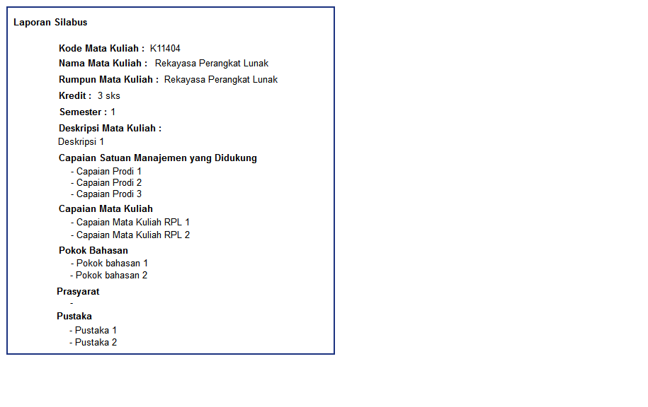

Gambar 3. 60 Rancangan Antarmuka Laporan Silabus

#### Rancangan Halaman Antarmuka Menampilkan Rencana Pembelajaran

Halaman ini digunakan untuk menampilkan rencana pembelajaran dengan memilih terlebih dahulu mata kuliah. Laporan rencana pembelajaran pada Gambar 3. 61 yang dapat dilihat oleh aktor peserta didik dan pendidik. Laporan rencana pembelajaran menampilkan kode, nama, rumpun, jumlah kredit, semester dan deskripsi mata kuliah.

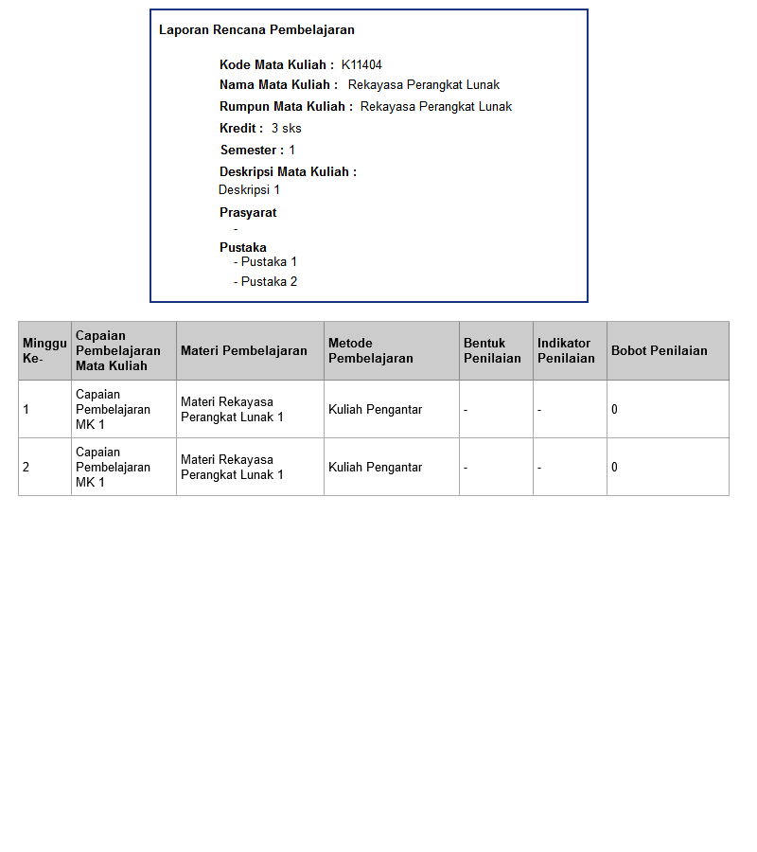

Gambar 3. 61 Rancangan Antarmuka Laporan Rencana Pembelajaran

# BAB IVZZZZ IMPLEMENTASI

Pada bab ini akan dibahas mengenai implementasi sistem sesuai dengan analisis dan perancangan proses bisnis secara umum pada sistem akademik untuk modul mata kuliah yang dijabarkan pada bab sebelumnya.

Implementasi yang dijelaskan meliputi lingkungan pembangunan perangkat lunak, kode sumber utama dan implementasi antarmuka perangkat lunak. Bahasa pemrograman yang digunakan adalah Java dengan arsitektur sistem MVC dengan *framework* Spring.

## Lingkungan Implementasi

Lingkungan implementasi yang akan digunakan untuk melakukan implementasi pada Tugas Akhir ini dilakukan pada lingkungan dengan kakas sebagai berikut.

1. Sistem operasi Windows 8.1 Professional 64 bit.
2. Spring Tool Suie 3.6.3 digunakan untuk kompilator.
3. Sybase Power Designer 15.0 merancang basis data.
4. StarUML 2 digunakan untuk membuat diagram kasus penggunaan dan diagram aktivitas.
5. pgAdmin III digunakan untuk mengelola basis data.

## Implementasi *Model-View-Controller*

Sistem yang dibuat memiliki lapisan-lapisan yang direpresentasikan dalam kelas, yaitu *view* sebagai lapisan antarmuka pengguna, *controller* sebagai tempat untuk menerima *request* yang dikirim oleh aplikasi *client* atau browser, *service* sebagai tempat pemrosesan data komputasi, *repository* sebagai tempat untuk melakukan pengelolaan terhadap basis data dan *entity* sebagai representasi dari setiap tabel di basis data beserta relasinya.

Implementasi MVC pada aplikasi dilakukan dengan pengadaan *package* *controller* yang berisikan kelas-kelas *controller*, *package service* yang berisikan kelas-kelas *service*, *package repository* yang berisikan kelas-kelas *repository* dan *package domain* yang berisikan implementasi basis data.

### Implementasi Kelas Entitas

Kelas entitas dalam Spring-MVC ditandai dengan adanya anotasi berupa “@*Entity*” yang merepresentasikan tabel, kolom dan relasi. Hibernate menggunakan kelas ini untuk memetakan data menjadi objek. Relasi yang dipetakan pada kelas ini hanya relasi *many-to-one*, dimana kelas yang berelasi dengan kelas yang dipetakan diinstansiasi secara bersamaan. Penggunaan tipe relasi *Fetch Eager* digunakan untuk pengambilan data dan menginstansiasi relasi secara bersamaan. Kode sumber untuk kelas entitas mata kuliah dapat dilihat pada Kode Sumber 4. 1

|  |
| --- |
| @Entity  @Table(name="mk")  **public** **class** MK{  @Id  @GeneratedValue(generator="uuid")  @GenericGenerator(name = "uuid", strategy = "uuid2")  @org.hibernate.annotations.Type(type="pg-uuid")  @Column(name="id_mk")  **private** UUID idMK;    @ManyToOne(fetch = FetchType.***EAGER***)  @JoinColumn(name="id_rumpun_mk", nullable=**true**)  **private** RumpunMK rumpunMK;    @ManyToOne(fetch = FetchType.***EAGER***)  @JoinColumn(name="id_kurikulum")  **private** Kurikulum kurikulum;    @ManyToOne(fetch = FetchType.***EAGER***)  @JoinColumn(name="id_konversi")  **private** KonversiNilai konversiNilai;    @Column(name="kode_mk")  **private** String kodeMK;    @Column(name="nm_mk")  **private** String namaMK;    @Column(name="deskripsi_mk")  **private** String deskripsiMK;    @Column(name="jumlah_sks_mk")  **private** Integer jumlahSKS;    @Column(name="tingkat_pemb")  **private** Integer tingkatPemb;    @Column(name="a_sifat_mk")  **private** **boolean** sifatMK;    @Column(name="a_status_mk")  **private** **boolean** statusMK;  **public** UUID getIdMK() {  **return** idMK;  }  **public** **void** setIdMK(UUID idMK) {  **this**.idMK = idMK;  }  **public** RumpunMK getRumpunMK() {  **return** rumpunMK;  }  **public** **void** setRumpunMK(RumpunMK rumpunMK) {  **this**.rumpunMK = rumpunMK;  }  **public** Kurikulum getKurikulum() {  **return** kurikulum;  }  **public** **void** setKurikulum(Kurikulum kurikulum) {  **this**.kurikulum = kurikulum;  }  **public** String getKodeMK() {  **return** kodeMK;  }  **public** **void** setKodeMK(String kodeMK) {  **this**.kodeMK = kodeMK;  }  **public** String getNamaMK() {  **return** namaMK;  }  **public** **void** setNamaMK(String namaMK) {  **this**.namaMK = namaMK;  }  **public** String getDeskripsiMK() {  **return** deskripsiMK;  }  **public** **void** setDeskripsiMK(String deskripsiMK) {  **this**.deskripsiMK = deskripsiMK;  }  **public** Integer getJumlahSKS() {  **return** jumlahSKS;  }  **public** **void** setJumlahSKS(Integer jumlahSKS) {  **this**.jumlahSKS = jumlahSKS;  }  **public** Integer getTingkatPemb() {  **return** tingkatPemb;  }  **public** **void** setTingkatPemb(Integer tingkatPemb) {  **this**.tingkatPemb = tingkatPemb;  }  **public** **boolean** getSifatMK() {  **return** sifatMK;  }  **public** **void** setSifatMK(**boolean** sifatMK) {  **this**.sifatMK = sifatMK;  }  **public** **boolean** getStatusMK() {  **return** statusMK;  }  **public** **void** setStatusMK(**boolean** statusMK) {  **this**.statusMK = statusMK;  }  **public** KonversiNilai getKonversiNilai() {  **return** konversiNilai;  }  **public** **void** setKonversiNilai(KonversiNilai konversiNilai) {  **this**.konversiNilai = konversiNilai;  } |

Kode Sumber 4. 1 Implementasi Kelas Entitas Mata Kuliah

Kelas entitas yang digunakan sebanding dengan kebutuhan tabel yang dibutuhkan pada modul mata kuliah. Kelas-kelas entitas berada dalam *package domain* pada aplikasi ini.

#### Kelas Kurikulum

Kelas Kurikulum merupakan kelas entitas yang digunakan untuk memetakan tabel kurikulum di basis data. Pengunaan kelas ini terdapat pada UC-001.

#### Kelas SatMan

Kelas SatMan merupakan kelas entitas yang digunakan untuk memetakan tabel sat_man di basis data. Kelas SatMan memiliki pengertian bahwa kelas entitas ini merepresentasikan data-data satuan manajemen yang terdapat pada basis data. Pengunaan kelas ini terdapat pada UC-001.

#### Kelas MK

Kelas MK merupakan kelas entitas yang digunakan untuk memetakan tabel mk di basis data yang ditunjukkan pada Kode Sumber 4. 1 Implementasi Kelas Entitas Mata Kuliah. Kelas MK memiliki pengertian bahwa kelas entitas ini merepresentasikan data-data mata kuliah yang terdapat pada basis data. Pengunaan kelas ini terdapat pada UC-002.

#### Kelas KonversiNilai

Kelas KonversiNilai merupakan kelas entitas yang digunakan untuk memetakan tabel konversi_nilai di basis data. Kelas KonversiNilai memiliki pengertian bahwa kelas entitas ini merepresentasikan data konversi nilai sebagai nilai minimal yang harus dicapai untuk suatu mata kuliah. Pengunaan kelas ini terdapat pada UC-002.

#### Kelas PrasyaratMK

Kelas PrasyaratMK merupakan kelas entitas yang digunakan untuk memetakan tabel prasyarat_mk di basis data. Pengunaan kelas ini terdapat pada UC-002.

#### Kelas SatManMK

Kelas SatManMK merupakan kelas entitas yang digunakan untuk memetakan tabel satman_mk di basis data. Kelas MK memiliki pengertian bahwa kelas entitas ini merepresentasikan data-data mata kuliah untuk satuan manajemen yang terdapat pada basis data. Pengunaan kelas ini terdapat pada UC-002.

#### Kelas BentukPenilaian

Kelas BentukPenilaian merupakan kelas entitas yang digunakan untuk memetakan tabel bentuk_penilaian di basis data. Pengunaan kelas ini terdapat pada UC-003.

#### Kelas MetodePemb

Kelas MetodePemb merupakan kelas entitas yang digunakan untuk memetakan tabel metode_pemb di basis data. Kelas MetodePemb memiliki pengertian bahwa kelas entitas ini merepresentasikan data-data metode pembelajaran yang terdapat pada basis data. Pengunaan kelas ini terdapat pada UC-004.

#### Kelas Pustaka

Kelas Pustaka merupakan kelas entitas yang digunakan untuk memetakan tabel pustaka di basis data. Kelas Pustaka memiliki pengertian bahwa kelas entitas ini merepresentasikan data-data pustaka. Pengunaan kelas ini terdapat pada UC-005.

#### Kelas RumpunMK

Kelas RumpunMK merupakan kelas entitas yang digunakan untuk memetakan tabel rumpun_mk di basis data. Kelas RumpunMK memiliki pengertian bahwa kelas entitas ini merepresentasikan data-data rumpun mata kuliah. Pengunaan kelas ini terdapat pada UC-006.

#### Kelas CapPemb

Kelas CapPemb merupakan kelas entitas yang digunakan untuk memetakan tabel cap_pemb di basis data. Kelas CapPemb memiliki pengertian bahwa kelas entitas ini merepresentasikan data-data capaian pembelajaran satuan manajemen yang terdapat pada basis data. Penggunaan kelas ini terdapat pada UC-007.

#### Kelas CapPembMK

Kelas CapPembMK merupakan kelas entitas yang digunakan untuk memetakan tabel cap_pemb_mk di basis data. Kelas CapPembMK memiliki pengertian bahwa kelas entitas ini merepresentasikan data-data capaian pembelajaran mata kuliah yang terdapat pada basis data. Pengunaan kelas ini terdapat pada UC-008.

#### Kelas SubCapPembMK

Kelas SubCapPembMK merupakan kelas entitas yang digunakan untuk memetakan tabel sub_cap_pemb_mk di basis data. Kelas SubCapPembMK memiliki pengertian bahwa kelas entitas ini merepresentasikan data-data capaian pembelajaran mata kuliah yang dipetakan dari capaian pembelajaran satuan manajemen yang terdapat pada basis data. Pengunaan kelas ini terdapat pada UC-008.

#### Kelas Silabus

Kelas Silabus merupakan kelas entitas yang digunakan untuk memetakan tabel silabus di basis data. Kelas Silabus memiliki pengertian bahwa kelas entitas ini merepresentasikan data mata kuliah yang memiliki silabus pada basis data. Pengunaan kelas ini terdapat pada UC-009.

#### Kelas PemetaanSilabus

Kelas PemetaanSilabus merupakan kelas entitas yang digunakan untuk memetakan tabel pemetaan_silabus di basis data. Kelas PemetaanSilabus memiliki pengertian bahwa kelas entitas ini memberikan pemetaan capaian pembelajaran mata kuliah pada pokok bahasan yang terdapat pada tabel detail_silabus.

#### Kelas DetailSilabus

Kelas DetailSilabus merupakan kelas entitas yang digunakan untuk memetakan tabel detail_silabus di basis data. Kelas DetailSilabus memiliki pengertian bahwa kelas entitas ini merepresentasikan data-data pokok bahasan yang dipetakan dari capaian pembelajaran mata kuliah dan dihubungkan oleh tabel pemetaan_silabus. Penggunaan kelas ini terdapat pada UC-009.

#### Kelas DetailPustaka

Kelas DetailPustaka merupakan kelas entitas yang digunakan untuk memetakan tabel detail_pustaka di basis data. Kelas DetailPustaka memiliki pengertian bahwa kelas entitas ini merepresentasikan pustaka yang diperlukan untuk sebuah silabus mata kuliah mata kuliah. Pengunaan kelas ini terdapat pada UC-009.

#### Kelas RP

Kelas RP merupakan kelas entitas yang digunakan untuk memetakan tabel rp di basis data. Kelas RP memiliki pengertian bahwa kelas entitas ini merepresentasikan rencana pembelajaran diambil dari data silabus, sehingga kelas RP memetakan *many-to-one* untuk kelas Silabus. Pengunaan kelas ini terdapat pada UC-010.

#### Kelas RPPerTemu

Kelas RPPerTemu merupakan kelas entitas yang digunakan untuk memetakan tabel rp_per_temu di basis data. Kelas RPPerTemu memiliki pengertian bahwa kelas entitas ini merepresentasikan rencana pembelajaran per mingguan. Rencana pembelajaran berlaku hanya untuk satu silabus mata kuliah saja. Pengunaan kelas ini terdapat pada UC-010.

#### Kelas MateriSilabus

Kelas MateriSilabus merupakan kelas entitas yang digunakan untuk memetakan tabel materi_silabus di basis data. Kelas MateriSilabus memiliki pengertian bahwa kelas entitas ini merepresentasikan materi pembelajaran yang diambil dari data silabus, sehingga materi pembelajaran tidak boleh diisikan diluar dari konteks pokok bahasan yang terdapat pada silabus. Penggunaan kelas ini terdapat pada UC-010.

#### Kelas RPMetodePemb

Kelas RPMetodePemb merupakan kelas entitas yang digunakan untuk memetakan tabel rp dan tabel metode_pemb di basis data. Kelas RPMetodePemb memiliki pengertian bahwa kelas entitas ini merepresentasikan setiap rencana pembelajaran mingguan memiliki banyak metode pembelajaran. Penggunaan kelas ini terdapat pada UC-010.

#### Kelas RPBentukPenilaian

Kelas RPBentukPenilaian merupakan kelas entitas yang digunakan untuk RPBentukPenilaian tabel rp dan tabel metode_pemb di basis data. Kelas RPMetodePemb memiliki pengertian bahwa kelas entitas ini merepresentasikan setiap rencana pembelajaran mingguan memiliki banyak bentuk penilaian. Penggunaan kelas ini terdapat pada UC-010.

### Implementasi Kelas *Repository*

Kelas *repository* berisikan fungsi-fungsi yang digunakan untuk mengambil, memperubah dan memasukkan data dalam basis data. *Session factory* menangani koneksi ke basis data dan diimplementasikan pada kelas ini. Pada modul mata kuliah, setiap kelas entitas memiliki fungsi-fungsi umum pada *repository*. Kelas-kelas *repository* berada pada *package repository*. Pada subbab ini, akan dijelaskan fungsi-fungsi umum pada kelas *repository*.

#### Fungsi *Get*

Fungsi ini berfungsi untuk mengambil data pada tabel dengan filter terdapat pada *string* “where”, urutan “order”, batasan jumlah data yang diinginkan pengguna dan dimulai dari baris “offset”. Fungsi mengembalikan *list* berupa objek kelas entitas. Kode sumber tercantum pada Kode Sumber 4. 2.

|  |
| --- |
| @Override  **public** List<Kurikulum> get(String where, String order, **int** limit, **int** offset) {  String dbWhere ="";  String dbOrder ="";  **if**(where != "") dbWhere = " WHERE "+where;  **if**(order != "") dbOrder = " ORDER BY "+order;    Query query = sessionFactory.getCurrentSession().createQuery("select k from Kurikulum k join k.satMan satMan "+dbWhere+dbOrder);    **if**(limit != -1 && limit>0) {  query.setFirstResult(offset);  **if**(offset < 0) offset = 0;  query.setMaxResults(limit);  }    **return** query.list();  } |

Kode Sumber 4. 2 Fungsi *Get*

#### Fungsi *FindById*

Mengambil data pada tabel dengan *id* yang sama dengan *id* yang dikirim dari kelas *service*. Fungsi mengembalikan berupa satu objek kelas entitas. Kode sumber tercantum pada Kode Sumber 4. 3.

|  |
| --- |
| @Override  @Transactional  **public** Kurikulum findById(UUID idKurikulum) {  List<Kurikulum> queryResult = sessionFactory.getCurrentSession().createQuery("select k from Kurikulum k join k.satMan satMan WHERE k.idKurikulum='"+idKurikulum.toString()+"'").list();  i**f**(queryResult.size()==0) **return** **null**;  **return** queryResult.get(0);  } |

Kode Sumber 4. 3 Fungsi *FindById*

#### Fungsi *Update*

Fungsi ini berfungsi untuk memperbaharui salah satu *record* pada tabel. Fungsi menerima lemparan *input* berupa objek kelas entitas dan memperbaharui dengan menggunakan fungsi pada *hibernate*. Kode sumber tercantum pada Kode Sumber 4. 4.

|  |
| --- |
| @Override  **public** **void** update(Kurikulum kurikulum) {  Session session = sessionFactory.openSession();  Transaction tx = session.beginTransaction();  session.update(kurikulum);  tx.commit();  session.flush();  session.close();  } |

Kode Sumber 4. 4 Fungsi *Update*

#### Fungsi *Insert*

Fungsi ini berfungsi untuk menambah *record* pada tabel. Fungsi menerima lemparan *input* berupa objek kelas entitas dan menambahkan pada tabel dengan menggunakan fungsi pada *hibernate*. Kode sumber tercantum pada Kode Sumber 4. 5.

|  |
| --- |
| @Override  **public** UUID insert(Kurikulum kurikulum) {  Session session = sessionFactory.openSession();  Transaction tx = session.beginTransaction();  UUID insertId= (UUID)session.save(kurikulum);  tx.commit();  session.flush();  session.close();  **return** insertId;  } |

Kode Sumber 4. 5 Fungsi *Insert*

### Implementasi Kelas *Service*

Kelas *service* berisikan fungsi-fungsi yang digunakan untuk pemrosesan data dan komputasi. Pengolahan data yang dikirim dari *repository* diambil sesuai dengan kebutuhan kasus penggunaan. Kelas *service* menjadi penghubung antara kelas *repository* dengan kelas *controller*. Pada modul mata kuliah, setiap kelas *service* memiliki fungsi-fungsi umum. Kelas-kelas *service* berada pada *package service*. Pada subbab ini, akan dijelaskan fungsi-fungsi umum pada kelas *service*.

#### Fungsi *Datatable*

Fungsi ini berfungsi untuk mengembalikan data dengan parameter berupa jumlah data, awal data, urutan data, pencarian data berdasarkan kata kunci dan penyaringan data filter. Kode sumber tercantum pada Kode Sumber 4. 6.

|  |
| --- |
| @Override  **public** Datatable getdatatable(String sEcho, **int** iDisplayLength,**int** iDisplayStart, **int** iSortCol_0, String SortDir_0,String sSearch, String filter) {  DatatableExtractParams parameter = **new** DatatableExtractParams(sSearch, **this**.column, **this**.searchable, iSortCol_0, sSortDir_0);  Datatable bentukDatatable= **new** Datatable();  bentukDatatable.setsEcho(sEcho);  String dbFilter = "";  **if**(filter != **null** && !filter.equals("")) dbFilter+=" AND "+filter;  List<BentukPenilaian> queryResult = get("("+parameter.getWhere()+")"+dbFilter, parameter.getOrder(), iDisplayLength, iDisplayStart);  List<String[]> aData = **new** ArrayList<String[]>();  **for** (BentukPenilaian bp : queryResult) {  String[] bentukString = **new** String[6];  bentukString[0] = bp.getIdBentuk().toString();  bentukString[1] = String.*valueOf*(bp.getNamaBentuk());  bentukString[2] = String.*valueOf*(bp.getDeskripsiBentuk());  bentukString[3] = String.*valueOf*(bp.isStatusBentuk());  bentukString[4] = String.*valueOf*(bp.isStatusBentuk());  aData.add(bentukString);  }  bentukDatatable.setAaData(aData);  bentukDatatable.setiTotalRecords(bentukPenilaianRepo.count(""));  bentukDatatable.setiTotalDisplayRecords(bentukPenilaianRepo.count("("+parameter.getWhere()+") AND "+filter));  **return** bentukDatatable;  } |

Kode Sumber 4. 6 Fungsi *Datatable*

#### Fungsi *FindById*

Fungsi ini berfungsi untuk mengembalikan objek dengan parameter berupa *id* objek. Kode sumber tercantum pada Kode Sumber 4. 7.

|  |
| --- |
| @Override  **public** BentukPenilaian findById(UUID idBentuk) {  **return** bentukPenilaianRepo.findById(idBentuk);  } |

Kode Sumber 4. 7 Fungsi *FindById*

#### Fungsi *Get*

Fungsi ini berfungsi untuk mengembalikan *list* objek kelas entitas dengan parameter filter terdapat pada *string* “where”, urutan “order”, batasan jumlah data yang diinginkan pengguna dan dimulai dari baris “offset”. Kode sumber tercantum pada Kode Sumber 4. 8.

|  |
| --- |
| **private** List<BentukPenilaian> get(String where, String order, **int** limit, **int** offset) {  **return** bentukPenilaianRepo.get(where, order, limit, offset);  } |

Kode Sumber 4. 8 Fungsi *Get*

#### Fungsi *Save*

Fungsi ini berfungsi untuk menyimpan objek dengan parameter berupa objek. Fungsi ini akan mengecek terlebih dahulu apakah *id* objek sudah ada di basis data atau belum. Kode sumber tercantum pada Kode Sumber 4. 9.

|  |
| --- |
| @Override  **public** String save(BentukPenilaian bentukPenilaian) {  **if**(bentukPenilaian.getIdBentuk() != **null**)  {  //update  bentukPenilaianRepo.update(bentukPenilaian);  **return** bentukPenilaian.getIdBentuk().toString();  }  **else**  {  //insert  **return** bentukPenilaianRepo.insert(bentukPenilaian).toString();  }  } |

Kode Sumber 4. 9 Fungsi *Save*

#### Fungsi *Delete*

Fungsi ini berfungsi untuk menghapus objek dengan parameter berupa *id* objek. Fungsi ini dapat melakukan penghapusan data secara banyak data sekaligus, sehingga terdapat *looping* di dalam fungsi. Fungsi pertama-tama akan mengecek apakah *id* yang dilempar pada fungsi milik suatu objek dalam kelas entitas. Kode sumber tercantum pada Kode Sumber 4. 10.

|  |
| --- |
| @Override  **public** String delete(UUID uuid) {  BentukPenilaian bentukPenilaian = bentukPenilaianRepo.findById(uuid);  **if**(bentukPenilaian==**null**) **return** **null**;  **else**{  bentukPenilaian.setStatusBentuk(**true**);  bentukPenilaianRepo.update(bentukPenilaian);  **return** "Ok";  }  } |

Kode Sumber 4. 10 Fungsi *Delete*

### Implementasi Kelas *Controller*

Kelas *controller* berisikan fungsi-fungsi yang digunakan untuk menangkap *request* dan data dari *client* lalu memberikan *response* berupa antarmuka atau string JSON dengan memproses terlebih dahulu didalam kelas *controller* itu sendiri atau pada kelas *service.*

#### Kelas AjaxResponse

Pada kelas *controller* terdapat kelas AjaxResponse yang berfungsi untuk menyeragamkan *output* JSON Kode Sumber 4. 11.

|  |
| --- |
| **public** **class** AjaxResponse {  **private** String status;  **private** String message;  **private** Object data;  **public** AjaxResponse(String status, String message, Object data) {  **this**.status = status;  **this**.message = message;  **this**.setData(data);  }    **public** AjaxResponse() {  **this**.status = "ok";  **this**.message = "";  **this**.data = **null**;  }  **public** String getStatus() {  **return** status;  }  **public** **void** setStatus(String status) {  **this**.status = status;  }  **public** String getMessage() {  **return** message;  }  **public** **void** setMessage(String message) {  **this**.message = message;  }  **public** Object getData() {  **return** data;  }  **public** **void** setData(Object data) {  **this**.data = data;  }    } |

Kode Sumber 4. 11 Kelas AjaxResponse

#### Fungsi Menampilkan Silabus

Fungsi ini berfungsi untuk menampilkan silabus mata kuliah yang ditampilkan pada Kode Sumber 4. 12. Fungsi akan menerima *request* dan data berupa *id* mata kuliah dan *response* yang dikirim berupa data yang dibutuhkan untuk menampilkan laporan silabus, yaitu kelas entitas MK, kelas entitas Silabus, kelas entitas DetailPustaka, kelas entitas DetailSilabus, kelas entitas PrasyaratMK, kelas entitas CapPembMK dan kelas entitas CapPemb.

|  |
| --- |
| @RequestMapping(value="/laporan", method = RequestMethod.***POST***)  **public** ModelAndView getSilabusElement(Locale locale, Model model, @RequestParam("idMK") UUID idMK, HttpSession session ) {  ModelAndView mav = **new** ModelAndView();  **if**(!isLogin(session)){  mav.setViewName("redirect:/login/");  **return** mav;  }  **if**(!hasMenu(session, "Laporan Silabus")) {  mav.setViewName("redirect:/");  **return** mav;  }  **else**{  mav = addNavbar(session,mav);  }  MK mk2 = mkServ.findById(idMK);  Silabus silabus = silabusServ.findByMK(idMK);  **if**(silabus == **null**){  String message = "Silabus mata kuliah tidak ada";  List<MK> mkList = mkServ.findAll();  mav.addObject("mkList", mkList);  mav.addObject("message", message);  mav.setViewName("DaftarReportSilabus");  **return** mav;  }  **else** {  List<DetailSilabus> dsList = detailSilabusServ.findByMK(idMK);  List<DetailPustaka> dpList = detailPustakaServ.findBySilabus(silabus.getIdSilabus());  List<CapPembMK> cpmkList = capPembMKServ.findByMK(idMK);  List<CapPemb> cpList = subCapPembMKServ.findByMK(idMK);  List<PrasyaratMK> prasyaratList = prasyaratMKServ.findParentMK(idMK);    mav.addObject("mk2", mk2);  mav.addObject("silabus", silabus);  mav.addObject("dsList", dsList);  mav.addObject("dpList", dpList);  mav.addObject("prasyaratList", prasyaratList);  mav.addObject("cpmkList", cpmkList);  mav.addObject("cpList", cpList);  mav.setViewName("ReportSilabus");  **return** mav;  }  } |

Kode Sumber 4. 12 Fungsi Menampilkan Silabus

## Implementasi Antarmuka Pengguna

Implementasi antarmuka pengguna berbasis web ini menggunakan berkas JSP. Pada subbab ini akan menjelaskan dan menampilkan tampilan halaman JSP sesuai dengan rancangan antarmuka yang terdapat pada bab 3.

### Halaman Kelola Kurikulum

Halaman ini merupakan halaman yang digunakan untuk kasus penggunaan UC-001, yaitu mengelola kurikulum. Halaman antarmuka halaman menampilkan kurikulum yang ditunjukkan pada Gambar 4. 1. Penambahan dan memperbaharui kurikulum ditunjukkan pada Gambar 4. 2.

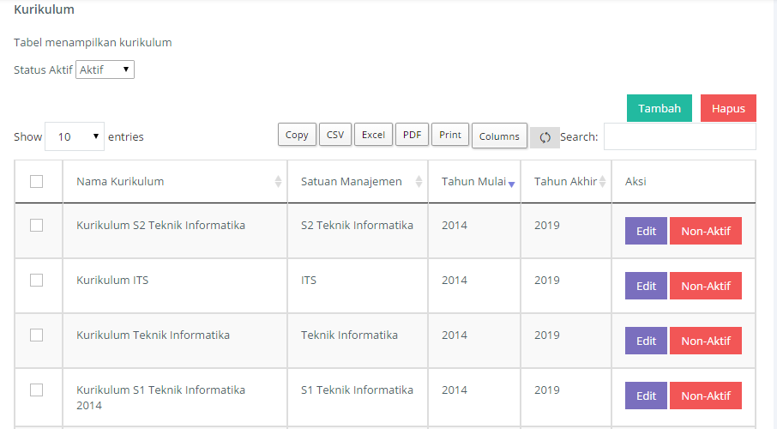

Gambar 4. 1 Halaman Antarmuka Menampilkan Kurikulum

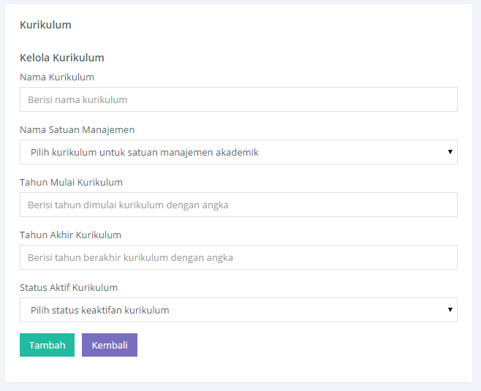

Gambar 4. 2 Halaman Antarmuka Menambah dan Memperbaharui Kurikulum

### Halaman Kelola Mata Kuliah

Halaman ini merupakan halaman yang digunakan untuk kasus penggunaan UC-002, yaitu mengelola mata kuliah. Halaman antarmuka menampilkan, menambah, memperbaharui dan melakukan non-aktif mata kuliah sebagai data utama yang ditunjukkan pada Gambar 4. 3. Penambahan dan memperbaharui kurikulum ditunjukkan pada Gambar 4. 4.

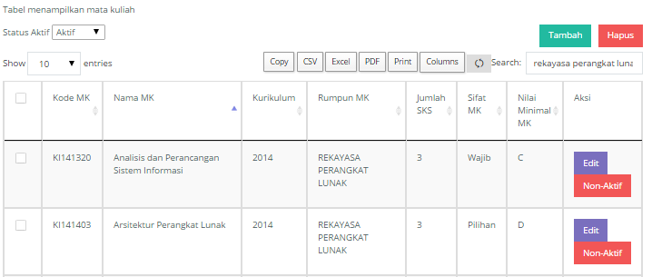

Gambar 4. 3 Halaman Antarmuka Menampilkan Mata Kuliah

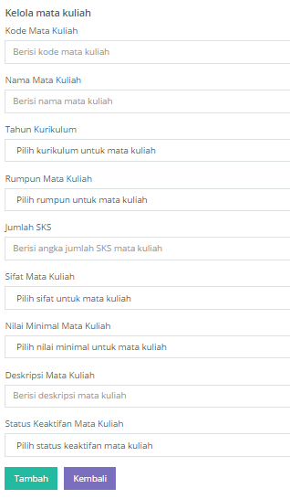

Gambar 4. 4 Halaman Antarmuka Menambah dan Memperbaharui Mata Kuliah

Halaman antarmuka halaman menampilkan, menambah, memperbaharui dan menghapus prasyarat mata kuliah untuk yang ditunjukkan pada Gambar 4. 5 dan Gambar 4. 6.

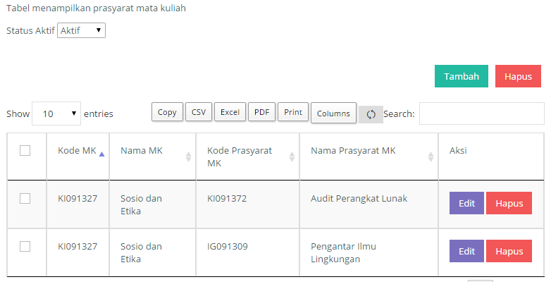

Gambar 4. 5 Halaman Antarmuka Menampilkan Prasyarat Mata Kuliah

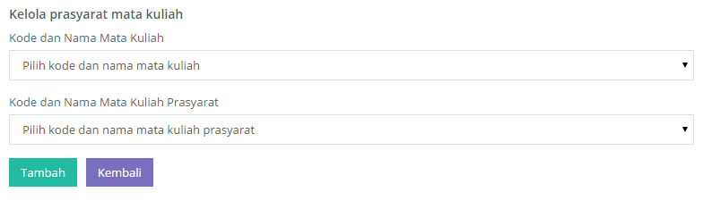

Gambar 4. 6 Halaman Antarmuka Menambah dan Memperbaharui Prasyarat Mata Kuliah

Halaman antarmuka halaman menampilkan, menambah, memperbaharui dan menghapus mata kuliah untuk satuan manajemen yang ditunjukkan pada Gambar 4. 7 dan Gambar 4. 8.

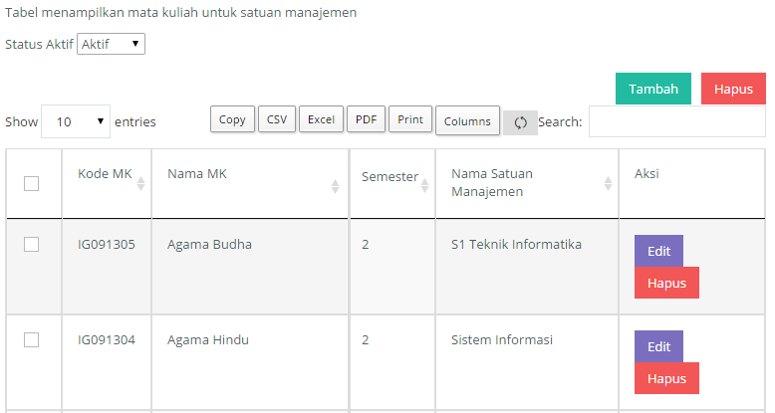

Gambar 4. 7 Halaman Antarmuka Menampilkan Mata Kuliah untuk Satuan Manajemen

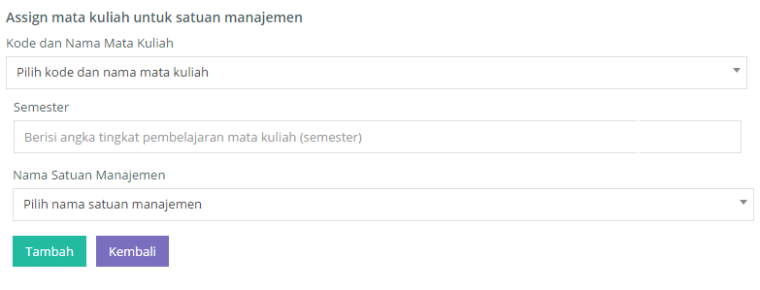

Gambar 4. 8 Halaman Antarmuka Menambah dan Memperbaharui Mata Kuliah untuk Satuan Manajemen

### Halaman Kelola Bentuk Penilaian

Halaman ini merupakan halaman yang digunakan untuk kasus penggunaan UC-003, yaitu mengelola bentuk penilaian. Halaman antarmuka menampilkan, menambah, memperbaharui dan melakukan non-aktif bentuk penilaian yang akan digunakan pada rencana pembelajaran yang ditunjukkan pada Gambar 4. 9 dan Gambar 4. 10.

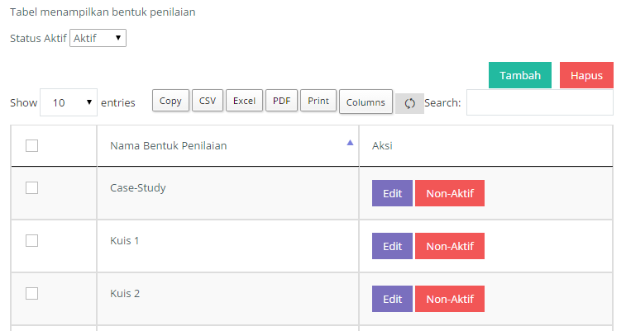

Gambar 4. 9 Halaman Antarmuka Menampilkan Bentuk Penilaian

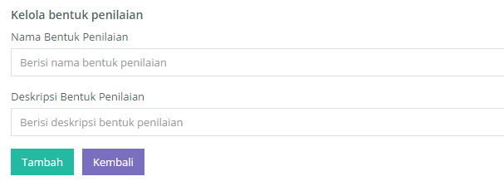

Gambar 4. 10 Halaman Antarmuka Menambahkan dan Memperbaharui Bentuk Penilaian

### Halaman Kelola Metode Pembelajaran

Halaman ini merupakan halaman yang digunakan untuk kasus penggunaan UC-004, yaitu mengelola metode pembelajaran. Halaman antarmuka menampilkan, menambah, memperbaharui dan melakukan non-aktif metode pembelajaran yang akan digunakan pada rencana pembelajaran yang ditunjukkan pada Gambar 4. 11 dan Gambar 4. 12.

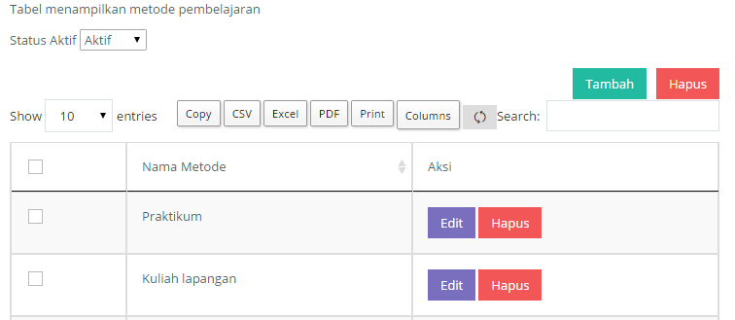

Gambar 4. 11 Halaman Antarmuka Menampilkan Metode Pembelajaran

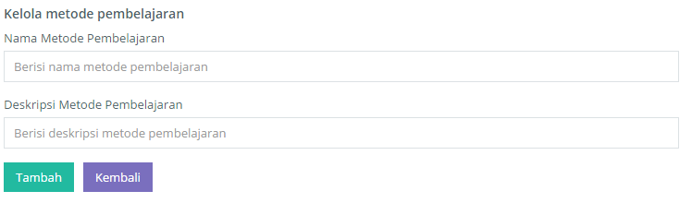

Gambar 4. 12 Halaman Antarmuka Menambahkan dan Memperbaharui Metode Pembelajaran

### Halaman Kelola Pustaka

Halaman ini merupakan halaman yang digunakan untuk kasus penggunaan UC-005, yaitu mengelola metode pembelajaran. Halaman antarmuka menampilkan, menambah, memperbaharui dan melakukan non-aktif metode pembelajaran yang akan digunakan pada rencana pembelajaran yang ditunjukkan pada Gambar 4. 13 dan Gambar 4. 14.

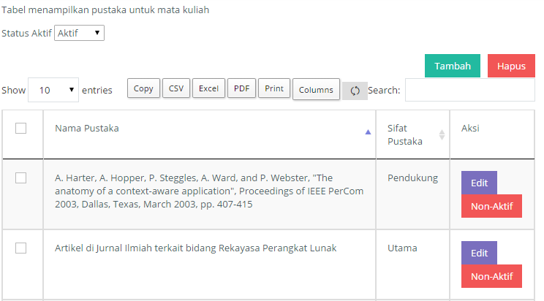

Gambar 4. 13 Halaman Antarmuka Menampilkan Pustaka

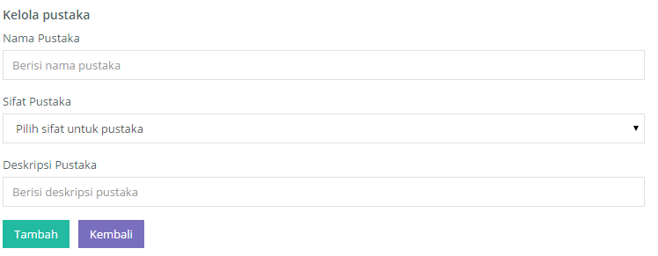

Gambar 4. 14 Halaman Antarmuka Menambahkan dan Memperbaharui Pustaka

### Halaman Kelola Rumpun Mata Kuliah

Halaman ini merupakan halaman yang digunakan untuk kasus penggunaan UC-006, yaitu mengelola rumpun mata kuliah. Halaman antarmuka menampilkan, menambah, memperbaharui dan melakukan non-aktif rumpun mata kuliah yang akan digunakan pada rencana pembelajaran yang ditunjukkan pada Gambar 4. 15 dan Gambar 4. 16.

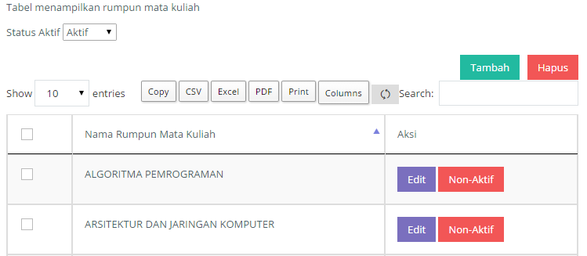

Gambar 4. 15 Halaman Antarmuka Menampilkan Rumpun Mata Kuliah

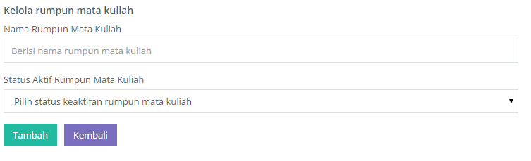

Gambar 4. 16 Halaman Antarmuka Menambahkan dan Memperbaharui Rumpun Mata Kuliah

### Halaman Kelola Capaian Pembelajaran Satuan Manajemen

Halaman ini merupakan halaman yang digunakan untuk kasus penggunaan UC-007, yaitu mengelola capaian pembelajaran satuan manajemen. Halaman antarmuka menampilkan, menambah dan memperbaharui capaian pembelajaran satuan manajemen yang akan digunakan pada rencana pembelajaran yang ditunjukkan pada Gambar 4. 17, Gambar 4. 18 dan Gambar 4. 19.

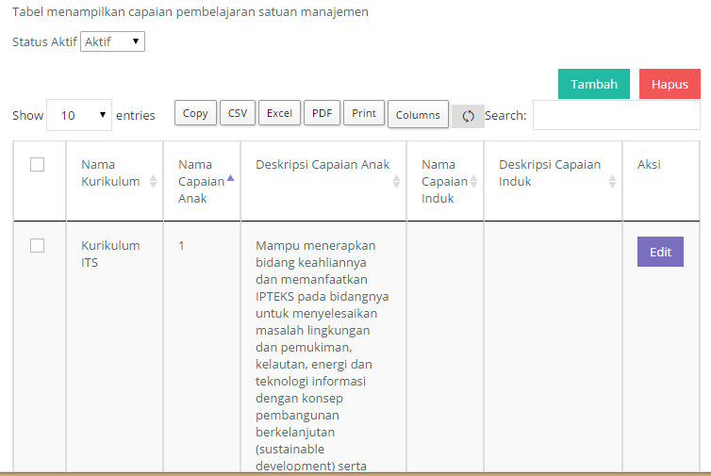

Gambar 4. 17 Halaman Antarmuka Menampilkan Capaian Pembelajaran Satuan Manajemen

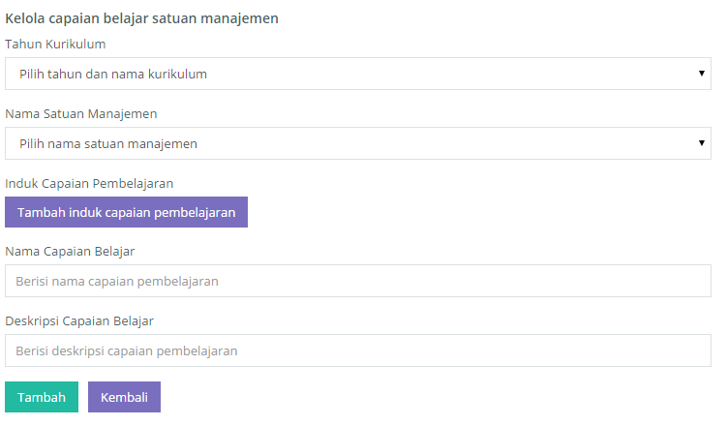

Gambar 4. 18 Halaman Antarmuka Menambahkan dan Memperbaharui Capaian Pembelajaran Satuan Manajemen

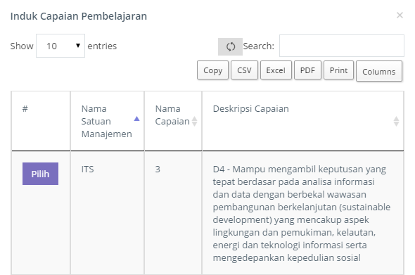

Gambar 4. 19 Halaman *Modal* Antarmuka Menambahkan dan Memperbaharui Capaian Pembelajaran Satuan Manajemen

### Halaman Kelola Capaian Pembelajaran Mata Kuliah

Halaman ini merupakan halaman yang digunakan untuk kasus penggunaan UC-008, yaitu mengelola capaian pembelajaran mata kuliah. Halaman antarmuka menampilkan, menambah dan memperbaharui capaian pembelajaran mata kuliah yang akan digunakan pada pengisian silabus yang ditunjukkan pada Gambar 4. 20, Gambar 4. 21 dan Gambar 4. 22.

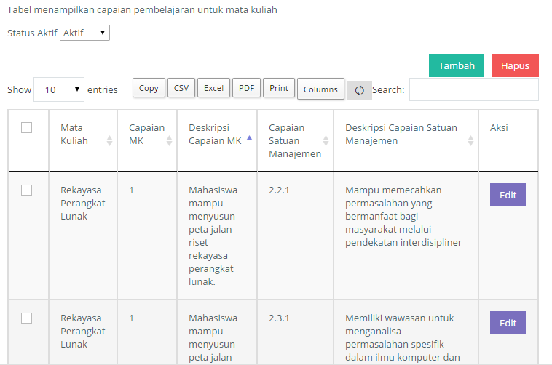

Gambar 4. 20 Halaman Antarmuka Menampilkan Capaian Pembelajaran Mata Kuliah

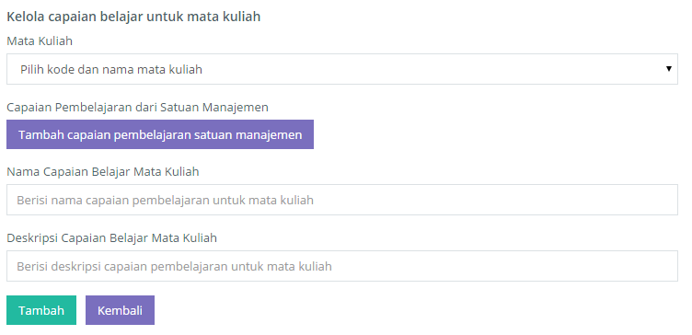

Gambar 4. 21 Halaman Antarmuka Menambahkan dan Memperbaharui Capaian Pembelajaran Mata Kuliah

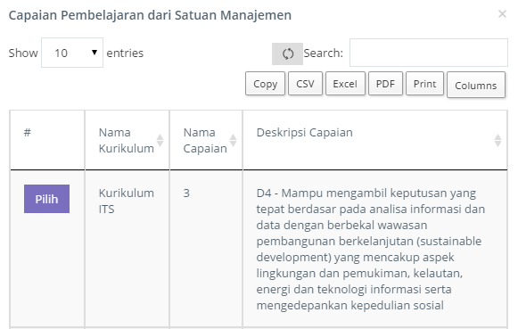

Gambar 4. 22 Halaman *Modal* Antarmuka Menambahkan dan Memperbaharui Capaian Pembelajaran Mata Kuliah

### Halaman Kelola Silabus

Halaman ini merupakan halaman yang digunakan untuk kasus penggunaan UC-009, yaitu mengelola silabus mata kuliah. Halaman antarmuka menambah dan memperbaharui yang akan digunakan pada pengisian silabus yang ditunjukkan padaGambar 4. 23, Gambar 4. 24, Gambar 4. 25 dan Gambar 4. 26.

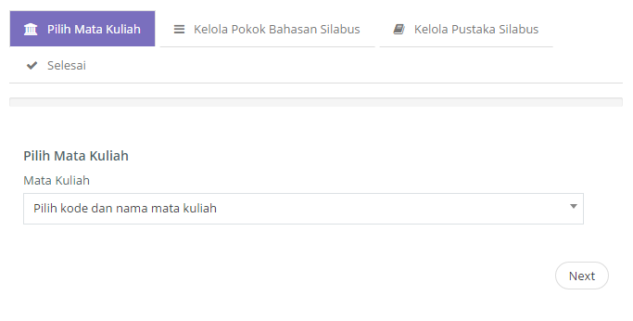

Gambar 4. 23 Halaman Antarmuka Memilih Mata Kuliah untuk Menambahkan Silabus

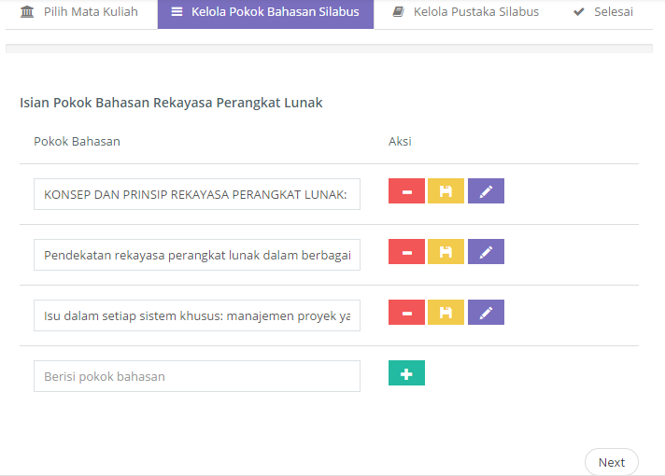

Gambar 4. 24 Halaman Antarmuka Menambahkan Pokok Bahasan untuk Silabus

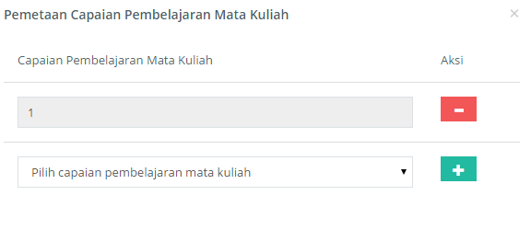

Gambar 4. 25 Halaman Antarmuka Menambahkan Capaian Pembelajaran Mata Kuliah

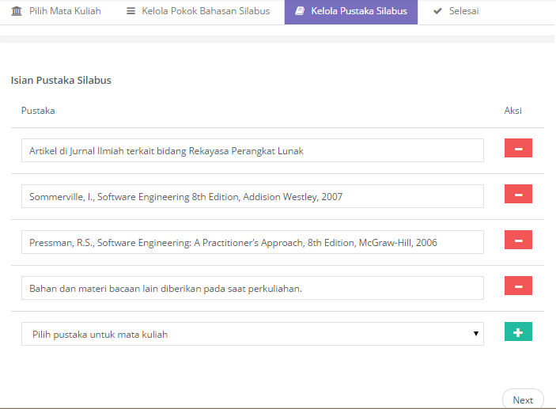

Gambar 4. 26 Halaman Antarmuka Menambahkan Pustaka untuk Silabus

### Halaman Kelola Rencana Pembelajaran

Halaman ini merupakan halaman yang digunakan untuk kasus penggunaan UC-010, yaitu mengelola rencana pembelajaran mata kuliah. Halaman antarmuka menambah dan memperbaharui rencana pembelajaran ditunjukkan pada Gambar 4. 27, Gambar 4. 28, Gambar 4. 29, Gambar 4. 30 dan Gambar 4. 31.

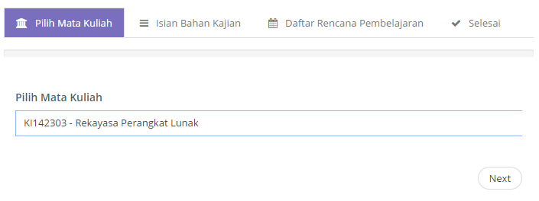

Gambar 4. 27 Halaman Antarmuka Menambah Rencana Pembelajaran

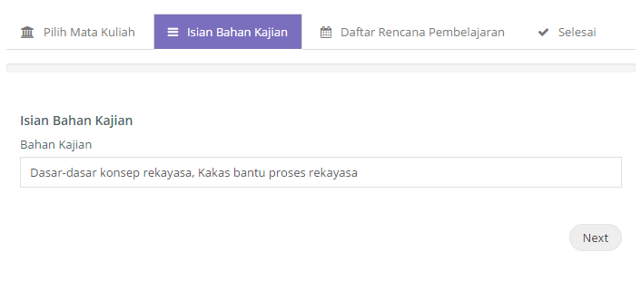

Gambar 4. 28 Halaman Antarmuka Menambah Bahan Kajian

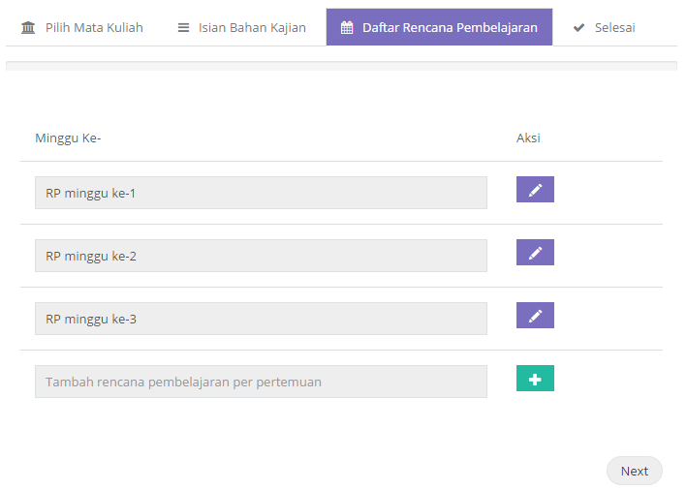

Gambar 4. 29 Halaman Antarmuka Menampilkan Daftar Rencana Pembelajaran Per Minggu

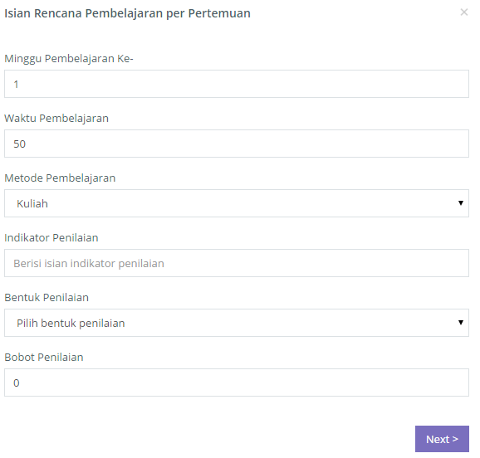

Gambar 4. 30 Halaman Antarmuka Menambah dan Memperbaharui Rencana Pembelajaran Per Minggu

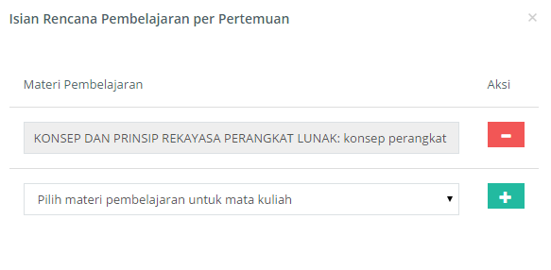

Gambar 4. 31 Halaman Antarmuka Menambah dan Memperbaharui Materi Pembelajaran Per Minggu

### Halaman Laporan Silabus

Halaman ini merupakan halaman yang digunakan untuk kasus penggunaan UC-011, yaitu menampilkan laporan silabus. Halaman antarmuka menampilkan ditunjukkan pada Gambar 4. 32

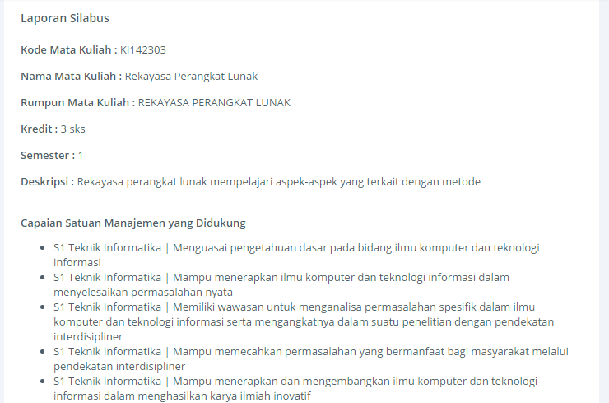

Gambar 4. 32 Halaman Antarmuka Menampilkan Laporan Silabus

### Halaman Laporan Rencana Pembelajaran

Halaman ini merupakan halaman yang digunakan untuk kasus penggunaan UC-012, yaitu menampilkan laporan rencana pembealajaran. Halaman antarmuka menampilkan ditunjukkan pada Gambar 4. 33.

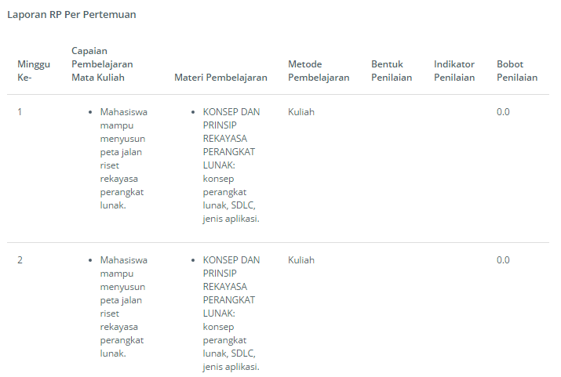

Gambar 4. 33 Halaman Antarmuka Menampilkan Laporan Rencana Pembelajaran Per Minggu

# BAB V PENGUJIAN DAN EVALUASI

Pada bab ini akan dijelaskan pengujian dan evaluasi dari aplikasi sistem akademik untuk modul mata kuliah ini. Pengujian yang dilakukan adalah pengujian dalam bentuk *control test* yang diselenggarakan pada waktu yang ditentukan dan peserta merupakan pendidik, tenaga kependidikan dan peserta didik. Pengujian memperhatikan terpenuhinya kebutuhan fungsionalitas dari sistem dan evaluasi yang didapatkan dari lembar *feedback*.



## Lingkungan Pengujian

Lingkungan pengujian adalah lingkungan, baik perangkat keras maupun perangkat lunak tempat pengujian sistem dilakukan. Pengujian untuk modul mata kuliah dilakukan pada komputer dengan spesifikasi pada Tabel 5. 1.

Tabel 5. 1 Spesifikasi Sistem Pengujian

|  |  |
| --- | --- |
| Spesifikasi | Deskripsi |
| CPU | Intel ® Core ™ i3-3240 CPU @ 3.40 GHz |
| RAM | 4.00 GB |
| Sistem Operasi | Windows 8.1 Professional 64 bit |
| Koneksi Internet | Jaringan intranet dengan IP 10.151.31.33 dan port 8083 |

Pengujian dilakukan pada tanggal 8-9 Juni 2015 pukul 13.00-selesai bertempat di Laboratorium Rekayasa Perangkat Lunak dengan peserta *control test* berjumlah 4 orang pendidik dan tenaga kependidikan ditampilkan pada Tabel 5. 2, serta 15 orang peserta didik dengan rincian pada Tabel 5. 3 sebagai berikut.

Tabel 5. 2 Daftar Peserta *Control Test* 8 Juni 2015

|  |  |  |
| --- | --- | --- |
| No. | Nama | Peran |
| 1 | Ibu Nurul | Pendidik dan koordinator rumpun mata kuliah |
| 2 | Ibu Adhatus | Pendidik |
| 3 | Bapak Yudi | Tenaga kependidikan |
| 4 | Bapak Soegeng | Tenaga kependidikan |

Tabel 5. 3 Daftar Peserta *Control Test* 9 Juni 2015

|  |  |  |
| --- | --- | --- |
| No. | Nama | Peran |
| 1 | Evaria Ayu Nurjana | Peserta didik |
| 2 | Novita Nata Wardhanie | Peserta didik |
| 3 | Aida Muflichah | Peserta didik |
| 4 | Mahendra Harsa Wardhana | Peserta didik |
| 5 | Yoga Pratama Aliarham | Peserta didik |
| 6 | Rizka Wakhidatus Solikha | Peserta didik |
| 7 | Ahmad Fauzi Al Wahid | Peserta didik |
| 8 | Monika Maytri | Peserta didik |
| 9 | Kharisma Alivia Nastitie | Peserta didik |
| 10 | M. Faris Ghanianto | Peserta didik |
| 11 | M. Ruslan Hafidz | Peserta didik |
| 12 | Widyasari Ayu Wibowo | Peserta didik |
| 13 | Baskara Nur Patria | Peserta didik |
| 14 | Ronauli Sidabukke | Peserta didik |
| 15 | Reva Yoga Pradana | Peserta didik |

## Skenario Pengujian

Pada subbab ini dijelaskan mengenai skenario pengujian yang digunakan. Seperti yang sudah dijelaskan pada pengantar di bab 5, bahwa pengujian merupakan pengujian fungsionalitas yang menggunakan metode *blackbox.* Metode *blacbox* merupakan metode dimana pengujian ditekankan pada pola *input* dan *output* yang sesuai dengan skenario. Pengujian dilakukan dengan mengacu kasus penggunaan yang dijelaskan pada bab 3, analisis dan perancangan sistem.

Penguji akan diberikan formulir berupa *checklist* apakah kebutuhan fungsionalitas sudah terpenuhi apa belum, kemudian lembar *feedback* akan diberikan sebagai isian untuk saran dan evaluasi dari segi kebutuhan non-fungsional dan kebutuhan fungsional.

### Kasus Pengujian Mengelola Kurikulum

Pada kasus uji ini terdapat beberapa bagian, yaitu penambahan periode kurikulum, memperbaharui kurikulum dan melakukan non-aktif masa berlaku kurikulum pada suatu satuan manajemen. Pada subbab ini akan menjelaskan kasus uji untuk penambahan periode kurikulum. Detail pengujian berupa skenario, kondisi awal, data uji dan kondisi akhir yang terdapat pada Tabel 5. 4.

Tabel 5. 4 Kasus Uji Penambahan Periode Kurikulum

|  |  |
| --- | --- |
| ID | UJ-001 |
| Kasus Penggunaan | Mengelola kurikulum. |
| Sub Kasus | Penambahan periode kurikulum. |
| Nama | Pengujian penambahan periode kurikulum. |
| Tujuan Pengujian | Menguji *input* data pada penambahan kurikulum. |
| *Skenario 1* | *Tenaga kependidikan menambahkan kurikulum baru.* |
| Kondisi Awal | Tahun periode kurikulum belum ada. |
| Data Uji | * Nama kurikulum : Kurikulum ITS * Nama satuan manajemen : ITS * Tahun awal : 2014 * Tahun akhir : 2019 * Status berlaku : Aktif |
| Langkah Pengujian | 1. Aktor memilih menu kelola kurikulum. 2. Aktor memilih tombol tambah 3. Aktor mengisi konten kurikulum dan memilih tombol simpan untuk menyimpan data kurikulum. |
| Hasil yang Diharapkan | Terdapat periode kurikulum yang baru. |
| Hasil yang Didapat | Program merespon data dan menambahkan tahun periode kurikulum baru. |
| Kondisi Akhir | Tahun periode kurikulum ada. |

Bentuk pengisian dilakukan dengan *input* pada sistem berupa teks dan *dropdown*. Hasil dari skenario adalah kurikulum yang baru tersimpan dalam basis data dan ditampilkan dalam bentuk *datatable*. Tampilan pengisian data dan kondisi akhir dari skenario terdapat pada Gambar 5. 1 dan Gambar 5. 2.

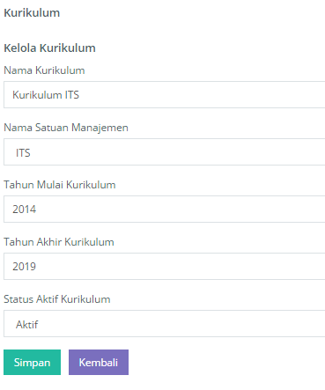

Gambar 5. 1 Pengisian Data Uji Penambahan Periode Kurikulum

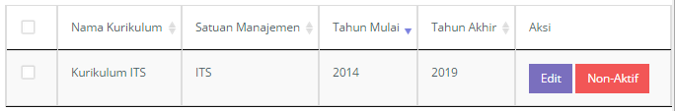

Gambar 5. 2 Tampilan Hasil Pengujian Penambahan Periode Kurikulum

### Kasus Pengujian Mengelola Mata Kuliah

Pada kasus uji ini terdapat beberapa bagian, yaitu penambahan, perbaharui dan melakukan non-aktif mata kuliah sebagai data utama, penambahan, perbaharui dan melakukan non-aktif penambahan prasyarat mata kuliah dan penambahan, perbaharui dan melakukan non-aktif penambahan mata kuliah untuk satuan manajemen.

#### Kasus Pengujian Penambahan Mata Kuliah

Pada subbab ini akan menjelaskan kasus uji untuk penambahan mata kuliah. Detail pengujian berupa skenario, kondisi awal, data uji dan kondisi akhir yang terdapat pada Tabel 5. 5.

Tabel 5. 5 Kasus Uji Penambahan Mata Kuliah

|  |  |
| --- | --- |
| ID | UJ-002 |
| Kasus Penggunaan | Mengelola mata kuliah |
| Sub Kasus | Penambahan mata kuliah. |
| Nama | Pengujian penambahan mata kuliah. |
| Tujuan Pengujian | Menguji *input* data pada penambahan mata kuliah. |
| *Skenario 1* | *Tenaga kependidikan menambahkan mata kuliah baru.* |
| Kondisi Awal | Mata kuliah belum ada. |
| Data Uji | * Kode Mata Kuliah : KI142303 * Nama Mata Kuliah : Rekayasa Perangkat Lunak * Tahun Kurikulum : 2014 – Kurikulum S1 Teknik Informatika 2014 * Rumpun Mata Kuliah : REKAYASA PERANGKAT LUNAK * Jumlah SKS : 3 * Sifat Mata Kuliah : Wajib * Nilai Minimal Mata Kuliah : C – Batas bawah 51.0 * Deskripsi Mata Kuliah : Rekayasa perangkat lunak mempelajari aspek-aspek yang terkait dengan metode. * Status Aktif : Aktif |
| Langkah Pengujian | 1. Aktor memilih menu kelola mata kuliah. 2. Aktor memilih tombol tambah dan mengisi konten mata kuliah. 3. Aktor memilih tombol simpan. |
| Hasil yang Diharapkan | Terdapat mata kuliah yang baru. |
| Hasil yang Didapat | Program merespon data dan menambahkan prasyarat mata kuliah baru. |
| Kondisi Akhir | Mata kuliah baru ada. |

Bentuk pengisian dilakukan dengan *input* pada sistem berupa teks dan *dropdown*. Hasil dari skenario adalah mata kuliah yang baru tersimpan dalam basis data dan ditampilkan dalam bentuk *datatable*. Tampilan pengisian data dan kondisi akhir dari skenario terdapat pada Gambar 5. 3 dan Gambar 5. 4.

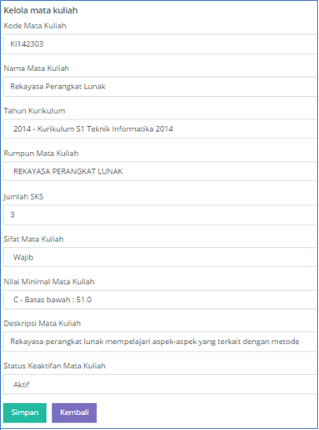

Gambar 5. 3 Pengisian Data Uji Penambahan Mata Kuliah

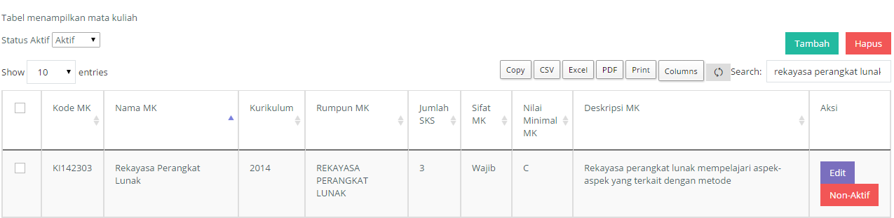

Gambar 5. 4 Tampilan Hasil Pengujian Penambahan Mata Kuliah

#### Kasus Pengujian Penambahan Prasyarat Mata Kuliah

Pada subbab ini akan menjelaskan kasus uji untuk penambahan prasyarat mata kuliah. Detail pengujian berupa skenario, kondisi awal, data uji dan kondisi akhir yang terdapat pada Tabel 5. 6.

Tabel 5. 6 Kasus Uji Penambahan Prasyarat Mata Kuliah

|  |  |
| --- | --- |
| ID | UJ-003 |
| Kasus Penggunaan | Mengelola prasyarat mata kuliah |
| Sub Kasus | Penambahan prasyarat mata kuliah. |
| Nama | Pengujian penambahan prasyarat mata kuliah. |
| Tujuan Pengujian | Menguji *input* data pada penambahan prasyarat mata kuliah. |
| *Skenario 1* | *Tenaga kependidikan menambahkan prasyarat mata kuliah baru.* |
| Kondisi Awal | Prasyarat mata kuliah belum ada. |
| Data Uji | * Kode dan Nama Mata Kuliah : KI141308 – Pemrograman Berorientasi Objek * Kode dan Nama Mata Kuliah Prasyarat : KI141307 – Struktur Data |
| Langkah Pengujian | 1. Aktor memilih menu kelola prasyarat mata kuliah. 2. Aktor memilih tombol tambah dan memilih mata kuliah dan prasyaratnya. 3. Aktor memilih tombol simpan. |
| Hasil yang Diharapkan | Terdapat prasyarat mata kuliah yang baru. |
| Hasil yang Didapat | Program merespon data dan menambahkan prasyarat mata kuliah baru. |
| Kondisi Akhir | Prasyarat mata kuliah baru ada. |

Bentuk pengisian dilakukan dengan *input* pada sistem berupa *dropdown*. Hasil dari skenario adalah prasyarat mata kuliah yang baru tersimpan dalam basis data dan ditampilkan dalam bentuk *datatable*. Tampilan pengisian data dan kondisi akhir dari skenario terdapat pada Gambar 5. 5 dan Gambar 5. 6.

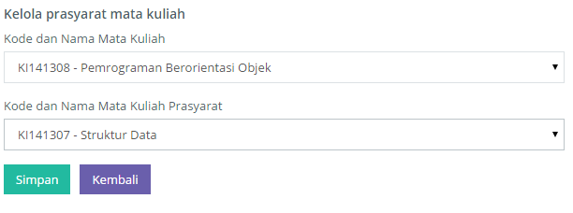

Gambar 5. 5 Pengisian Data Uji Penambahan Prasyarat Mata Kuliah

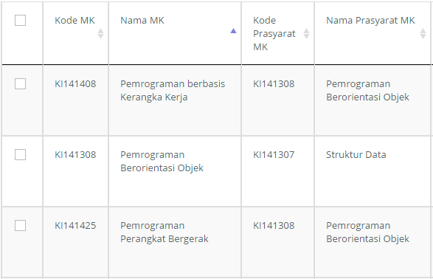

Gambar 5. 6 Tampilan Hasil Pengujian Penambahan Prasyarat Mata Kuliah

#### Kasus Pengujian Penambahan Mata Kuliah untuk Satuan Manajemen

Pada subbab ini akan menjelaskan kasus uji untuk penambahan mata kuliah untuk satuan manajemen. Detail pengujian berupa skenario, kondisi awal, data uji dan kondisi akhir yang terdapat pada Tabel 5. 7.

Tabel 5. 7 Kasus Uji Penambahan Mata Kuliah untuk Satuan Manajemen

|  |  |
| --- | --- |
| ID | UJ-004 |
| Kasus Penggunaan | Mengelola mata kuliah untuk satuan manajemen. |
| Sub Kasus | Penambahan mata kuliah untuk satuan manajemen. |
| Nama | Pengujian penambahan mata kuliah untuk satuan manajemen. |
| Tujuan Pengujian | Menguji *input* data pada penambahan mata kuliah untuk satuan manajemen. |
| *Skenario 1* | *Tenaga kependidikan menambahkan mata kuliah untuk satuan manajemen.* |
| Kondisi Awal | Mata kuliah untuk satuan manajemen belum ada. |
| Data Uji | * Kode dan Nama Mata Kuliah : KI141401 – Analisis Data Multivariat * Semester : 2 * Nama Satuan Manajemen : S1 Teknik Informatika |
| Langkah Pengujian | 1. Aktor memilih menu kelola mata kuliah untuk satuan manajemen. 2. Aktor memilih tombol tambah dan memilih mata kuliah dan satuan manajemen pelaksana mata kuliah. 3. Aktor memilih tombol simpan. |
| Hasil yang Diharapkan | Terdapat mata kuliah untuk satuan manajemen yang baru. |
| Hasil yang Didapat | Program merespon data dan menambahkan mata kuliah untuk satuan manajemen baru. |
| Kondisi Akhir | Mata kuliah untuk satuan manajemen baru ada. |

Bentuk pengisian dilakukan dengan *input* pada sistem berupa teks dan *dropdown*. Hasil dari skenario adalah mata kuliah untuk satuan manajeemn yang baru tersimpan dalam basis data dan ditampilkan dalam bentuk *datatable*. Tampilan pengisian data dan kondisi akhir dari skenario terdapat pada Gambar 5. 7 dan Gambar 5. 8.

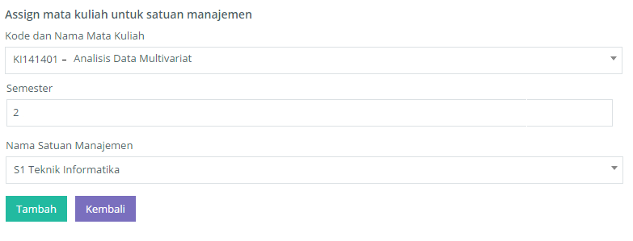

Gambar 5. 7 Pengisian Data Uji Penambahan Mata Kuliah untuk Satuan Manajemen

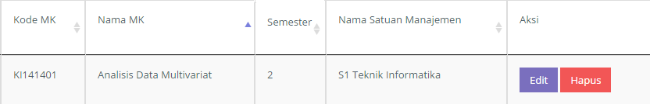

Gambar 5. 8 Tampilan Hasil Pengujian Penambahan Penambahan Mata Kuliah untuk Satuan Manajemen

### Kasus Pengujian Mengelola Bentuk Penilaian

Pada subbab ini akan menjelaskan kasus uji untuk penambahan bentuk penilaian. Detail pengujian berupa skenario, kondisi awal, data uji dan kondisi akhir yang terdapat pada Tabel 5. 8.

Tabel 5. 8 Kasus Uji Penambahan Bentuk Penilaian

|  |  |
| --- | --- |
| ID | UJ-005 |
| Kasus Penggunaan | Mengelola bentuk penilaian |
| Sub Kasus | Penambahan bentuk penilaian |
| Nama | Pengujian penambahan bentuk penilaian |
| Tujuan Pengujian | Menguji *input* data pada penambahan bentuk penilaian. |
| *Skenario 1* | *Tenaga kependidikan menambahkan bentuk penilaian.* |
| Kondisi Awal | Bentuk penilaian belum ada. |
| Data Uji | * Nama Bentuk Penilaian : Ujian Tulis & Lisan * Deskripsi Bentuk Penilaian : Deskripsi bentuk penilaian 1 |
| Langkah Pengujian | 1. Aktor memilih menu bentuk penilaian. 2. Aktor memilih tombol tambah dan mengisi bentuk penilaian. 3. Aktor memilih tombol simpan. |
| Hasil yang Diharapkan | Terdapat bentuk penilaian yang baru. |
| Hasil yang Didapat | Program merespon data dan menambahkan bentuk penilaian yang baru. |
| Kondisi Akhir | Bentuk penilaian baru ada. |

Bentuk pengisian dilakukan dengan *input* pada sistem berupa teks. Hasil dari skenario adalah bentuk penilaian yang baru tersimpan dalam basis data dan ditampilkan dalam bentuk *datatable*. Tampilan pengisian data dan kondisi akhir dari skenario terdapat pada Gambar 5. 9 dan Gambar 5. 10.

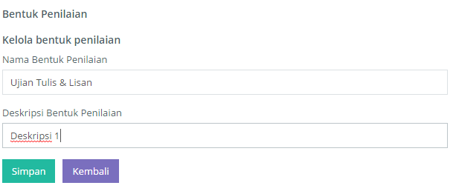

Gambar 5. 9 Pengisian Data Uji Penambahan Bentuk Penilaian

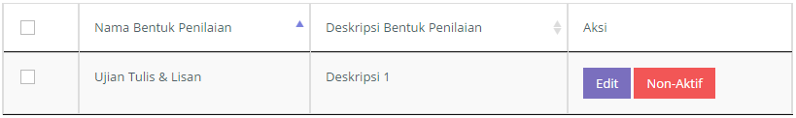

Gambar 5. 10 Tampilan Hasil Pengujian Penambahan Bentuk Penilaian

### Kasus Pengujian Mengelola Metode Pembelajaran

Pada subbab ini akan menjelaskan kasus uji untuk penambahan metode pembelajaran. Detail pengujian berupa skenario, kondisi awal, data uji dan kondisi akhir yang terdapat pada Tabel 5. 9.

Tabel 5. 9 Kasus Uji Penambahan Metode Pembelajaran

|  |  |
| --- | --- |
| ID | UJ-006 |
| Kasus Penggunaan | Mengelola metode pembelajaran |
| Sub Kasus | Penambahan metode pembelajaran |
| Nama | Pengujian penambahan metode pembelajaran |
| Tujuan Pengujian | Menguji *input* data pada penambahan metode pembelajaran. |
| *Skenario 1* | *Tenaga kependidikan menambahkan metode pembelajaran.* |
| Kondisi Awal | Metode pembelajaran belum ada. |
| Data Uji | * Nama Metode Pembelajaran : Praktikum * Deskripsi Metode Pembelajaran : Deskripsi 1 |
| Langkah Pengujian | 1. Aktor memilih menu metode pembelajaran. 2. Aktor memilih tombol tambah dan mengisi metode pembelajaran. 3. Aktor memilih tombol simpan. |
| Hasil yang Diharapkan | Terdapat metode pembelajaran yang baru. |
| Hasil yang Didapat | Program merespon data dan menambahkan metode pembelajaran yang baru. |
| Kondisi Akhir | Metode pembelajaran baru ada. |

Bentuk pengisian dilakukan dengan *input* pada sistem berupa teks. Hasil dari skenario adalah metode pembelajaran yang baru tersimpan dalam basis data dan ditampilkan dalam bentuk *datatable*. Tampilan pengisian data dan kondisi akhir dari skenario terdapat pada Gambar 5. 11 dan Gambar 5. 12.

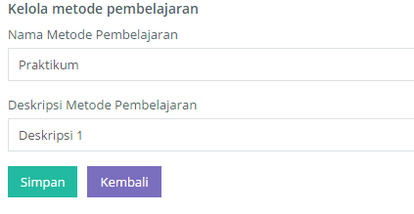

Gambar 5. 11 Pengisian Data Uji Penambahan Metode Pembelajaran

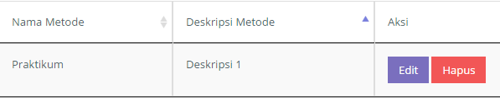

Gambar 5. 12 Tampilan Hasil Pengujian Penambahan Metode Pembelajaran

### Kasus Pengujian Mengelola Pustaka

Pada subbab ini akan menjelaskan kasus uji untuk penambahan pustaka. Pustaka berupa skenario, kondisi awal, data uji dan kondisi akhir yang terdapat pada

Tabel 5. 10 Kasus Uji Penambahan Rumpun Mata Kuliah

|  |  |
| --- | --- |
| ID | UJ-007 |
| Kasus Penggunaan | Mengelola pustaka mata kuliah |
| Sub Kasus | Penambahan pustaka mata kuliah. |
| Nama | Pengujian penambahan pustaka mata kuliah. |
| Tujuan Pengujian | Menguji *input* data pada penambahan pustaka mata kuliah. |
| *Skenario 1* | *Tenaga kependidikan menambahkan pustaka.* |
| Kondisi Awal | Pustaka mata kuliah belum ada. |
| Data Uji | * Nama Pustaka : Sommerville, I., Software Engineering 8th Edition, Addision Westley, 2007 * Sifat Pustaka : Utama * Deskripsi Pustaka : Pustaka Utama Rekayasa Perangkat Lunak |
| Langkah Pengujian | 1. Aktor memilih menu pustaka. 2. Aktor memilih tombol tambah dan mengisi pustaka. 3. Aktor memilih tombol simpan. |
| Hasil yang Diharapkan | Terdapat pustaka yang baru. |
| Hasil yang Didapat | Program merespon data dan menambahkan pustaka yang baru. |
| Kondisi Akhir | Pustaka baru ada. |

Bentuk pengisian dilakukan dengan *input* pada sistem berupa teks dan *dropdown*. Hasil dari skenario adalah pustaka yang baru tersimpan dalam basis data dan ditampilkan dalam bentuk *datatable*. Tampilan pengisian data dan kondisi akhir dari skenario terdapat pada Gambar 5. 13 dan Gambar 5. 14.

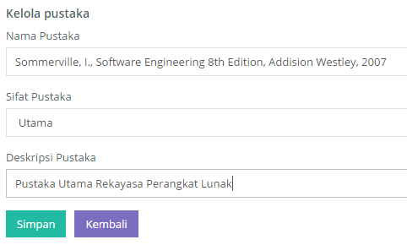

Gambar 5. 13 Pengisian Data Uji Penambahan Pustaka

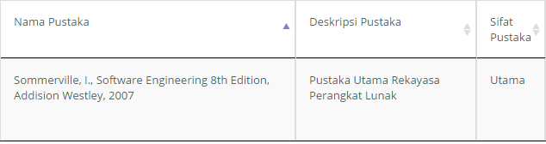

Gambar 5. 14 Tampilan Hasil Pengujian Penambahan Pustaka

### Kasus Pengujian Mengelola Rumpun Mata Kuliah

Pada subbab ini akan menjelaskan kasus uji untuk penambahan rumpun mata kuliah. Rumpun mata kuliah berupa skenario, kondisi awal, data uji dan kondisi akhir yang terdapat pada Tabel 5. 11.

Tabel 5. 11 Kasus Uji Penambahan Rumpun Mata Kuliah

|  |  |
| --- | --- |
| ID | UJ-008 |
| Kasus Penggunaan | Mengelola rumpun mata kuliah |
| Sub Kasus | Penambahan rumpun mata kuliah. |
| Nama | Pengujian penambahan rumpun mata kuliah. |
| Tujuan Pengujian | Menguji *input* data pada penambahan rumpun mata kuliah. |
| *Skenario 1* | *Tenaga kependidikan menambahkan rumpun.* |
| Kondisi Awal | Pustaka mata kuliah belum ada. |
| Data Uji | * Nama Rumpun Mata Kuliah : KOMPUTASI BERBASIS JARINGAN * Status Aktif Rumpun Mata Kuliah : Aktif |
| Langkah Pengujian | 1. Aktor memilih menu rumpun mata kuliah. 2. Aktor memilih tombol tambah dan mengisi rumpun mata kuliah. 3. Aktor memilih tombol simpan. |
| Hasil yang Diharapkan | Terdapat rumpun mata kuliah yang baru. |
| Hasil yang Didapat | Program merespon data dan menambahkan rumpun mata kuliah yang baru. |
| Kondisi Akhir | Rumpun mata kuliah baru ada. |

Bentuk pengisian dilakukan dengan *input* pada sistem berupa teks dan *dropdown*. Hasil dari skenario adalah rumpun mata kuliah yang baru tersimpan dalam basis data dan ditampilkan dalam bentuk *datatable*. Tampilan pengisian data dan kondisi akhir dari skenario terdapat pada Gambar 5. 15 dan Gambar 5. 16.

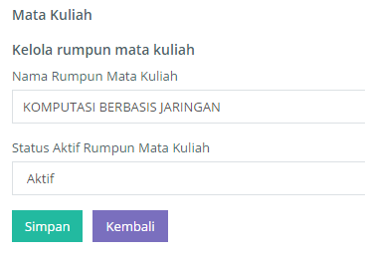

Gambar 5. 15 Pengisian Data Uji Penambahan Rumpun Mata Kuliah

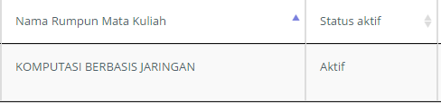

Gambar 5. 16 Tampilan Hasil Pengujian Penambahan Rumpun Mata Kuliah

### Kasus Pengujian Mengelola Capaian Pembelajaran Satuan Manajemen

Pada kasus uji ini terdapat 2 skenario, yaitu penambahan capaian pembelajaran satuan manajemen dengan induk capaian pembelajaran dan tanpa induk capaian pembelajaran. Capaian pembelajaran yang tidak memiliki induk merupakan capaian pembelajaran dari satuan manajemen tingkat pusat dan memiliki kurikulum, sedangkan capaian pembelajaran yang memiliki induk merupakan capaian pembelajaran turunan dari capaian pembelajaran satuan manajemen tingkat pusat. Sebagai contoh capaian pembelajaran yang memiliki induk adalah capaian pembelajaran tingkat prodi yang diharapkan akan mendukung capaian pembelajaran tingkat pusat. Penjelasan detail dilihat pada Tabel 5. 12.

Tabel 5. 12 Kasus Uji Penambahan Capaian Pembelajaran Satuan Manajemen Tanpa Induk Capaian Pembelajaran Satuan Manajemen

|  |  |
| --- | --- |
| ID | UJ-009 |
| Kasus Penggunaan | Mengelola capaian pembelajaran satuan manajemen |
| Sub Kasus | Penambahan capaian pembelajaran satuan manajemen tanpa induk capaian pembelajaran satuan manajemen. |
| Nama | Pengujian penambahan capaian pembelajaran satuan manajemen tanpa induk capaian pembelajaran satuan manajemen. |
| Tujuan Pengujian | Menguji *input* data pada penambahan capaian pembelajaran satuan manajemen tanpa memilih induk capaian pembelajaran satuan manajemen. |
| *Skenario 1* | *Tenaga kependidikan mengisi konten capaian pembelajaran satuan manajemen dan tidak memilih induk capaian pembelajaran satuan manajemen.* |
| Kondisi Awal | Capaian pembelajaran satuan manajemen belum ada. |
| Data Uji | * Tahun Kurikulum : 2014 – Kurikulum ITS * Nama Satuan Manajemen : ITS * Induk Capaian Pembelajaran : - * Nama Capaian Belajar : 1 * Deskripsi Capaian Belajar : Mampu menerapkan bidang keahliannya dan memanfaatkan IPTEKS pada bidangnya untuk menyelesaikan masalah lingkungan dan pemukiman, kelautan, energi dan teknologi informasi dengan konsep pembangunan berkelanjutan (sustainable development) serta menciptakan lapangan kerja sesuai bidang keahliannya |
| Langkah Pengujian | 1. Aktor memilih menu kelola capaian pembelajaran satuan manajemen. 2. Aktor memilih tombol tambah dan mengisi isian capaian pembelajaran. 3. Aktor memilih tombol simpan. |
| Hasil yang Diharapkan | Terdapat capaian pembelajaran satuan manajemen yang baru dan merupakan capaian pembelajaran satuan manajemen tingkat pusat. |
| Hasil yang Didapat | Program merespon data dan menambahkan capaian pembelajaran satuan manajemen yang baru. |
| Kondisi Akhir | Capaian pembelajaran satuan manajemen baru ada. |
| *Skenario 2* | *Tenaga kependidikan mengisi konten capaian pembelajaran satuan manajemen dan memilih induk capaian pembelajaran satuan manajemen.* |
| Kondisi Awal | Capaian pembelajaran satuan manajemen belum ada dan induk capaian pembelajaran satuan manajemen sudah ada. |
| Data Uji | * Tahun Kurikulum : 2014 – Kurikulum S1 Teknik Informatika 2014 * Nama Satuan Manajemen : S1 Teknik Informatika * Induk Capaian Pembelajaran : 1 * Nama Capaian Belajar : 1.1 * Deskripsi Capaian Belajar : Mampu mengidentifikasi, merancang, membangun, dan mengevaluasi sistem berbasis komputer di berbagai bidang menggunakan konsep-konsep dasar informatika sebagai solusi bagi permasalahan organisasi / perusahaan. |
| Langkah Pengujian | 1. Aktor memilih menu kelola capaian pembelajaran satuan manajemen. 2. Aktor memilih tombol tambah dan mengisi isian capaian pembelajaran. 3. Aktor memilih tombol tambah induk capaian pembelajaran dan memilih tombol pilih pada kolom pertama dengan baris yang berisikan data induk capaian pembelajaran satuan manajemen. 4. Aktor memilih tombol simpan. |
| Hasil yang Diharapkan | Terdapat capaian pembelajaran satuan manajemen yang baru dan merupakan capaian pembelajaran satuan manajemen tingkat turunan dengan memiliki induk capaian pembelajaran satuan manajemen. |
| Hasil yang Didapat | Program merespon data dan menambahkan capaian pembelajaran satuan manajemen yang baru dengan induk capaian pembelajaran satuan manajemen. |
| Kondisi Akhir | Capaian pembelajaran satuan manajemen baru dengan induk capaian pembelajaran satuan manajemen ada. |

Bentuk pengisian dilakukan dengan *input* pada sistem berupa teks dan *dropdown*. Hasil dari skenario adalah capaian pembelajaran satuan manajemen yang baru tersimpan dalam basis data dan ditampilkan dalam bentuk *datatable*. Tampilan pengisian data dan kondisi akhir dari skenario terdapat pada Gambar 5. 17 , Gambar 5. 18, Gambar 5. 19, Gambar 5. 20, Gambar 5. 21 dan Gambar 5. 22.

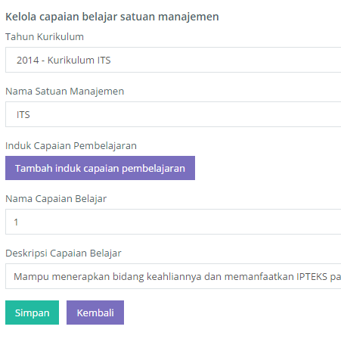

Gambar 5. 17 Pengisian Data Uji Penambahan Capaian Pembelajaran Satuan Manajemen Skenario 1

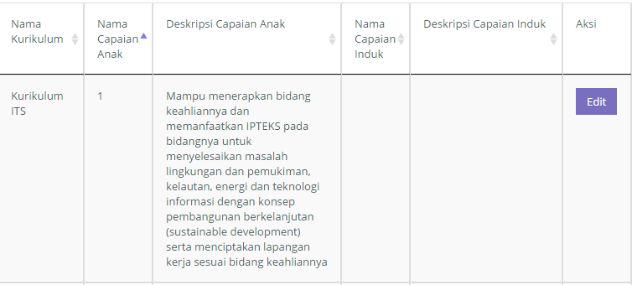

Gambar 5. 18 Tampilan Hasil Pengujian Penambahan Capaian Pembelajaran Satuan Manajemen Skenario 1

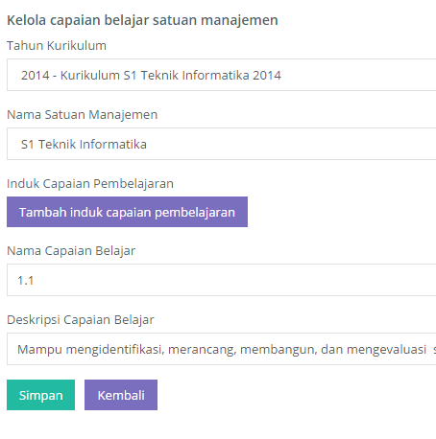

Gambar 5. 19 Pengisian Data Uji Penambahan Capaian Pembelajaran Satuan Manajemen dengan Induk Capaian Pembelajaran Satuan Manajemen Skenario 2

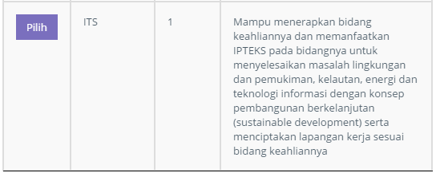

Gambar 5. 20 Pemilihan Data Uji Penambahan Induk Capaian Pembelajaran Satuan Manajemen Skenario 2

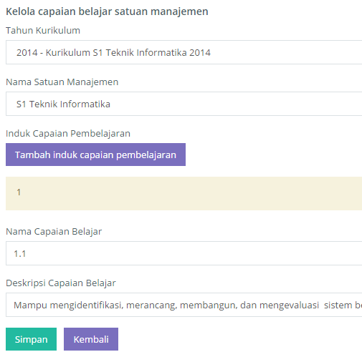

Gambar 5. 21 Hasil Pemilihan Data Uji Penambahan Induk Capaian Pembelajaran Satuan Manajemen Skenario 2

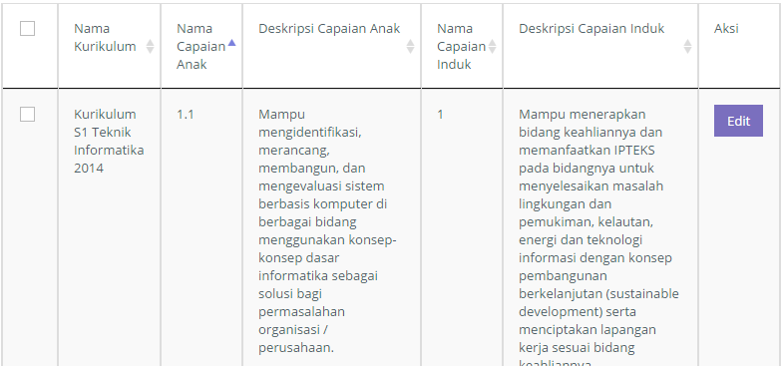

Gambar 5. 22 Tampilan Hasil Pengujian Penambahan Capaian Pembelajaran Satuan Manajemen dengan Induk Capaian Pembelajaran Satuan Manajemen Skenario 2

### Kasus Pengujian Mengelola Capaian Pembelajaran Mata Kuliah

Pada subbab ini akan menjelaskan kasus uji untuk penambahan capaian pembelajaran mata kuliah. Penambahan capaian pembelajaran mata kuliah harus berdasarkan pemilihan mata kuliah yang hendak ditentukan capaian mata kuliahnya. Setelah pemilihan mata kuliah, isian akan meminta capaian pembelajaran satuan manajemen yang didukung dengan adanya mata kuliah tersebut. Pengujian berupa skenario, kondisi awal, data uji dan kondisi akhir yang terdapat pada Tabel 5. 13.

Tabel 5. 13 Kasus Uji Penambahan Capaian Pembelajaran Mata Kuliah

|  |  |
| --- | --- |
| ID | UJ-011 |
| Kasus Penggunaan | Mengelola capaian pembelajaran mata kuliah |
| Sub Kasus | Penambahan capaian pembelajaran mata kuliah. |
| Nama | Pengujian penambahan capaian pembelajaran mata kuliah. |
| Tujuan Pengujian | Menguji *input* data pada penambahan capaian pembelajaran mata kuliah dan pemilihan capaian pembelajaran satuan manajemen yang didukung oleh mata kuliah. |
| *Skenario 1* | *Tenaga kependidikan mengisi konten capaian pembelajaran mata kuliah dan memilih capaian pembelajaran satuan manajemen.* |
| Kondisi Awal | Capaian pembelajaran satuan manajemen sudah ada dan capaian pembelajaran mata kuliah belum ada. |
| Data Uji | * Mata Kuliah : KI142303 – Rekayasa Perangkat Lunak * Capaian Pembelajaran Satuan Manajemen : 2.2.1, 2.3.1, 1.1.2, 2.3.2, 1.1.1, 1.3.2 dan 2.1.1 * Nama Capaian Belajar : 1 * Deskripsi Capaian Belajar : Mahasiswa mampu menyusun peta jalan riset rekayasa perangkat lunak. |
| Langkah Pengujian | 1. Aktor memilih menu kelola capaian pembelajaran mata kuliah. 2. Aktor memilih tombol tambah dan mengisi isian capaian pembelajaran mata kuliah. 3. Aktor memilih tombol tambah capaian pembelajaran satuan manajemen dan memilih tombol pilih pada kolom pertama dengan baris yang berisikan data induk capaian pembelajaran satuan manajemen. 4. Aktor memilih tombol simpan. |
| Hasil yang Diharapkan | Terdapat capaian pembelajaran mata kuliah yang baru dan merupakan capaian pembelajaran satuan manajemen yang didukung. |
| Hasil yang Didapat | Program merespon data dan menambahkan capaian pembelajaran mata kuliah. |
| Kondisi Akhir | Capaian pembelajaran mata kuliah baru ditampilkan. |

Bentuk pengisian dilakukan dengan *input* pada sistem berupa teks, *dropdown* dan *modal*. Hasil dari skenario adalah capaian pembelajaran mata kuliah tersimpan dengan memiliki satu atau lebih induk capaian pembelajaran satuan manajemen dalam basis data dan ditampilkan dalam bentuk *datatable*. Tampilan pengisian data dan kondisi akhir dari skenario terdapat pada Gambar 5. 23, Gambar 5. 24, Gambar 5. 25 dan Gambar 5. 26.

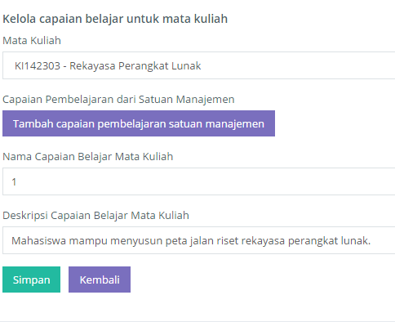

Gambar 5. 23 Pengisian Data Uji Penambahan Capaian Pembelajaran Mata Kuliah

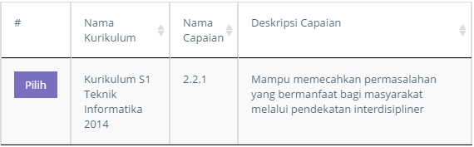

Gambar 5. 24 Pemilihan Data Uji Penambahan Capaian Pembelajaran Satuan Manajemen

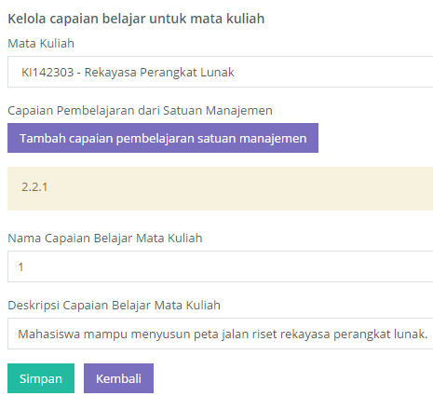

Gambar 5. 25 Hasil Pemilihan Data Uji Penambahan Induk Capaian Pembelajaran Satuan Manajemen

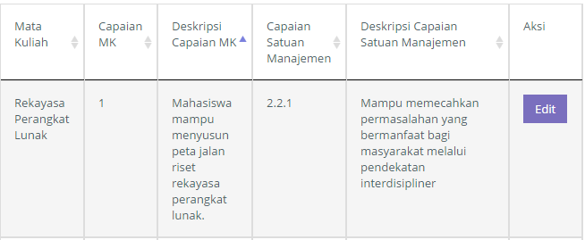

Gambar 5. 26 Tampilan Hasil Pengujian Penambahan Capaian Pembelajaran Satuan Manajemen dengan Induk Capaian Pembelajaran Satuan Manajemen

### Kasus Pengujian Mengelola Silabus

Pada kasus pengujian ini akan dibagi beberapa bagian, yaitu penambahan silabus, penambahan pokok bahasan, penambahan pemetaan capaian pembelajaran mata kuliah dan penambahan pusaka. Silabus memiliki pokok bahasan yang memiliki pemetaan dari capaian pembelajaran mata kuliah, sehingga materi pembelajaran yang akan digunakan saat pembuatan rencana pembelajaran akan menunjang capaian pembelajaran mata kuliah. Selain itu, silabus membutuhkan pustaka utama atau pendukung.

#### Kasus Pengujian Penambahan Silabus

Pada subbab ini akan menjelaskan kasus penambahan silabus berdasarkan mata kuliah. Penambahan silabus memiliki 2 skenario, yaitu jika silabus sudah ada dan silabus belum ada. Pengujian berupa skenario, kondisi awal, data uji dan kondisi akhir yang terdapat pada Tabel 5. 14.

Tabel 5. 14 Kasus Uji Penambahan Silabus

|  |  |
| --- | --- |
| ID | UJ-012 |
| Kasus Penggunaan | Mengelola silabus |
| Sub Kasus | Penambahan silabus berdasarkan mata kuliah. |
| Nama | Pengujian penambahan silabus berdasarkan mata kuliah. |
| Tujuan Pengujian | Menguji *input* data pada penambahan silabus berdasarkan mata kuliah. |
| *Skenario 1* | *Kepala memilih mata kuliah dan skenario belum ada.* |
| Kondisi Awal | Mata kuliah sudah ada. |
| Data Uji | * Kode dan Nama Mata Kuliah : KI141418 – Jaringan Multimedia |
| Langkah Pengujian | 1. Aktor memilih kode dan nama mata kuliah. 2. Aktor melihat daftar pokok bahasan yang kosong pada halaman berikutnya. |
| Hasil yang Diharapkan | Silabus tersimpan dan tampilan menampilkan halaman daftar pokok bahasan. |
| Hasil yang Didapat | Program merespon data dan menambahkan silabus pada mata kuliah yang ditentukan. |
| Kondisi Akhir | Daftar pokok bahasan kosong. |
| *Skenario 2* | *Kepala memilih mata kuliah dan skenario sudah ada.* |
| Kondisi Awal | Mata kuliah sudah ada dan silabus sudah ada. |
| Data Uji | * Kode dan Nama Mata Kuliah : KI142303 – Rekayasa Perangkat Lunak |
| Langkah Pengujian | 1. Aktor kode dan nama mata kuliah. 2. Aktor melihat daftar pokok bahasan yang sudah terisi. |
| Hasil yang Diharapkan | Silabus ditampilkan sesuai dengan mata kuliah yang dipilih. |
| Hasil yang Didapat | Program merespon data dan menampilkan silabus pada mata kuliah yang ditentukan. |
| Kondisi Akhir | Daftar pokok bahasan terisi |

Bentuk pengisian dilakukan dengan *input* pada sistem berupa *dropdown*. Hasil dari skenario 1 adalah silabus disimpan dalam basis data dan ditampilkan dalam bentuk halaman lain yang berisikan daftar pokok bahasan, serta hasil dari skenario 2 adalah halaman selanjutnya menampilkan isian sebelumnya. Tampilan pengisian data dan kondisi akhir dari skenario terdapat pada Gambar 5. 27, Gambar 5. 28, Gambar 5. 29 dan Gambar 5. 30.

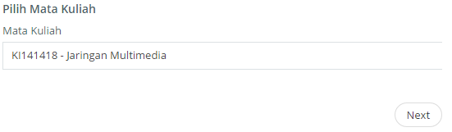

Gambar 5. 27 Pengisian Data Uji Penambahan Silabus Skenario 1

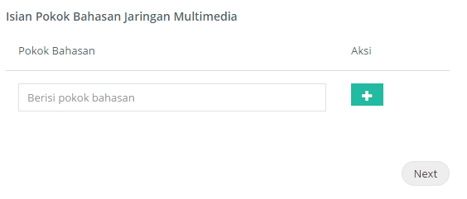

Gambar 5. 28 Tampilan Hasil Pengujian Penambahan Silabus Skenario 1

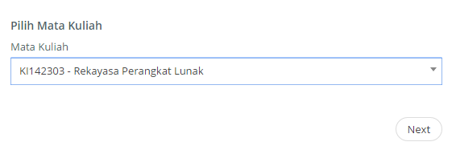

Gambar 5. 29 Pengisian Data Uji Penambahan Silabus Skenario 2

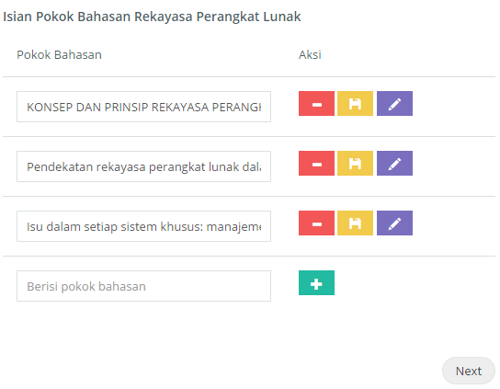

Gambar 5. 30 Tampilan Hasil Pengujian Penambahan Silabus Skenario 2

#### Kasus Pengujian Penambahan Pokok Bahasan

Pada subbab ini akan menjelaskan kasus penambahan pokok bahasan. Pengujian berupa skenario, kondisi awal, data uji dan kondisi akhir yang terdapat pada Tabel 5. 15.

Tabel 5. 15 Kasus Uji Penambahan Pokok Bahasan

|  |  |
| --- | --- |
| ID | UJ-013 |
| Kasus Penggunaan | Mengelola silabus |
| Sub Kasus | Penambahan pokok bahasan |
| Nama | Pengujian penambahan pokok bahasan |
| Tujuan Pengujian | Menguji *input* data pada penambahan pokok bahasan. |
| *Skenario 1* | *Kepala memilih mata kuliah silabus sudah ada.* |
| Kondisi Awal | Mata kuliah sudah ada dan pokok bahasan belum ada. |
| Data Uji | * Pokok Bahasan : KONSEP DAN PRINSIP REKAYASA PERANGKAT LUNAK: konsep perangkat lunak, SDLC, jenis aplikasi. |
| Langkah Pengujian | 1. Aktor mengisi pokok bahasan. 2. Aktor memilih simbol tambah di sebelah kanan isian. |
| Hasil yang Diharapkan | Pokok bahasan tersimpan. |
| Hasil yang Didapat | Program merespon data dan menambahkan pokok bahasan pada basis data. |
| Kondisi Akhir | Daftar pokok bahasan ditampilkan. |

Bentuk pengisian dilakukan dengan *input* pada sistem berupa teks. Hasil dari skenario adalah pokok bahasan disimpan dalam basis data dan ditampilkan dalam bentuk *list*. Tampilan pengisian data dan kondisi akhir dari skenario terdapat pada Gambar 5. 31 dan Gambar 5. 32.

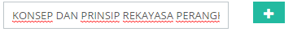

Gambar 5. 31 Pengisian Data Uji Penambahan Pokok Bahasan

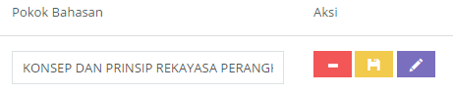

Gambar 5. 32 Tampilan Hasil Pengujian Penambahan Pokok Bahasan

#### Kasus Pengujian Penambahan Pemetaan Silabus

Pada subbab ini akan menjelaskan kasus penambahan pemetaan silabus. Pengujian berupa skenario, kondisi awal, data uji dan kondisi akhir yang terdapat pada Tabel 5. 16.

Tabel 5. 16 Kasus Uji Penambahan Pemetaan Silabus

|  |  |
| --- | --- |
| ID | UJ-014 |
| Kasus Penggunaan | Mengelola silabus |
| Sub Kasus | Penambahan capaian pembelajaran mata kuliah untuk pokok bahasan. |
| Nama | Pengujian penambahan capaian pembelajaran mata kuliah untuk pokok bahasan. |
| Tujuan Pengujian | Menguji *input* data pada capaian pembelajaran mata kuliah untuk pokok bahasan. |
| *Skenario 1* | *Kepala memilih.capaian pembelajaran mata kuliah untuk mata kuliah yang akan dibuat silabusnya.* |
| Kondisi Awal | Mata kuliah sudah ada, capaian pembelajaran mata kuliah sudah ada dan pokok bahasan sudah ada. |
| Data Uji | * Nama Capaian Pembelajaran : 1 * Capaian Pembelajaran Mata Kuliah : Mahasiswa mampu menyusun peta jalan riset rekayasa perangkat lunak. |
| Langkah Pengujian | 1. Aktor memilih tombol bersimbol pensil pada daftar pokok bahasan 2. Aktor memilih capaian pembelajaran mata kuliah untuk mata kuliah tersebut. 3. Aktor memilih tombol bersimbol tambah di sebelah *dropdown*. |
| Hasil yang Diharapkan | Capaian pembelajaran untuk pokok bahasan atau pemetaan silabus tersimpan. |
| Hasil yang Didapat | Program merespon data dan menambahkan pemetaan silabus pada basis data. |
| Kondisi Akhir | Daftar capaian pembelajaran mata kuliah untuk satu pokok bahasan ditampilkan. |

Bentuk pengisian dilakukan dengan *input* pada sistem berupa *dropdown*. Hasil dari skenario adalah pemetaan silabus disimpan dalam basis data dan ditampilkan dalam bentuk *list*. Tampilan pengisian data dan kondisi akhir dari skenario terdapat pada Gambar 5. 33 dan Gambar 5. 34.

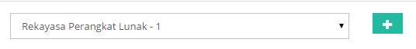

Gambar 5. 33 Pengisian Data Uji Penambahan Capaian Pembelajaran Mata Kuliah

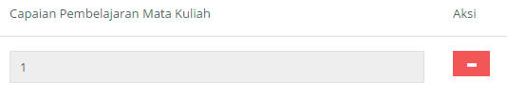

Gambar 5. 34 Tampilan Hasil Pengujian Penambahan Capaian Pembelajaran Mata Kuliah

#### Kasus Pengujian Penambahan Detail Pustaka

Pada subbab ini akan menjelaskan kasus penambahan detail pustaka. Silabus memiliki pustaka yang digunakan dan dapat memiliki banyak pustaka dalam satu silabus. Pengujian berupa skenario, kondisi awal, data uji dan kondisi akhir yang terdapat pada Tabel 5. 17.

Tabel 5. 17 Kasus Uji Penambahan Detail Pustaka

|  |  |
| --- | --- |
| ID | UJ-015 |
| Kasus Penggunaan | Mengelola silabus |
| Sub Kasus | Penambahan pustaka untuk silabus. |
| Nama | Pengujian penambahan pustaka untuk silabus. |
| Tujuan Pengujian | Menguji *input* data pada pustaka untuk silabus. |
| *Skenario 1* | *Kepala memilih.pustaka untuk silabus.* |
| Kondisi Awal | Pustaka sudah ada dan silabus sudah ada |
| Data Uji | * Nama Pustaka : Sommerville, I., Software Engineering 8th Edition, Addision Westley, 2007 |
| Langkah Pengujian | 1. Aktor memilih daftar pustaka dari *dropdown*. 2. Aktor memilih tombol bersimbol tambah. |
| Hasil yang Diharapkan | Pustaka tersimpan untuk silabus yang akan dibuat. |
| Hasil yang Didapat | Program merespon data dan menambahkan detail pustaka pada basis data |
| Kondisi Akhir | Pustaka yang dipilih ditampilkan dalam bentuk *list*. |

Bentuk pengisian dilakukan dengan *input* pada sistem berupa *dropdown*. Hasil dari skenario adalah detail pustaka disimpan dalam basis data dan ditampilkan dalam bentuk *list*. Tampilan pengisian data dan kondisi akhir dari skenario terdapat pada Gambar 5. 35 dan Gambar 5. 36.

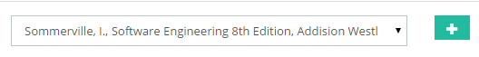

Gambar 5. 35 Pengisian Data Uji Penambahan Pustaka pada Silabus

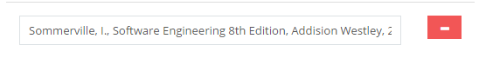

Gambar 5. 36 Tampilan Hasil Pengujian Penambahan Pustaka pada Silabus

### Kasus Pengujian Mengelola Rencana Pembelajaran

Pada kasus pengujian ini akan dibagi beberapa bagian, yaitu penambahan rencana pembelajaran sesuai ketersediaan silabus, penambahan bahan kajian (*keyword*), pengisian rencana pembelajaran per minggu dan memilih materi pembelajaran dari silabus.

#### Kasus Pengujian Penambahan Rencana Pembelajaran

Pada subbab ini akan menjelaskan kasus penambahan rencana pembelajaran berdasarkan ketersediaan silabus. Penambahan rencana pembelajaran memiliki 2 skenario, yaitu jika silabus sudah ada dan silabus belum ada. Pengujian berupa skenario, kondisi awal, data uji dan kondisi akhir yang terdapat pada Tabel 5. 18.

Tabel 5. 18 Kasus Uji Penambahan Rencana Pembelajaran

|  |  |
| --- | --- |
| ID | UJ-016 |
| Kasus Penggunaan | Mengelola rencana pembelajaran |
| Sub Kasus | Penambahan rencana pembelajara berdasarkan silabus. |
| Nama | Pengujian penambahan rencana pembelajaran berdasarkan silabus. |
| Tujuan Pengujian | Menguji *input* data pada penambahan rencana pembelajaran berdasarkan silabus. |
| *Skenario 1* | *Kepala memilih mata kuliah dan silabus belum ada.* |
| Kondisi Awal | Mata kuliah sudah ada dan silabus belum ada. |
| Data Uji | * Kode dan Nama Mata Kuliah : KI141442 – Forensik Digital |
| Langkah Pengujian | 1. Aktor memilih kode dan nama mata kuliah. 2. Aktor mendapatkan notifikasi berupa tidak ditemukannya silabus. |
| Hasil yang Diharapkan | Rencana pembelajaran tidak dapat ditambahkan karena silabus tidak ditemukan. |
| Hasil yang Didapat | Program merespon data dan memberikan notifikasi berupa tidak ditemukannya silabus. |
| Kondisi Akhir | Kembali ke halaman memilih kode dan nama mata kuliah. |
| *Skenario 2* | *Kepala memilih mata kuliah dan silabus sudah ada.* |
| Kondisi Awal | Mata kuliah sudah ada dan silabus sudah ada. |
| Data Uji | * Kode dan Nama Mata Kuliah : KI142303 – Rekayasa Perangkat Lunak |
| Langkah Pengujian | 1. Aktor memilih kode dan nama mata kuliah. 2. Aktor melihat isian bahan kajian, baik kosong maupun tidak. |
| Hasil yang Diharapkan | Rencana pembelajaran ditambahkan dan menampilkan halaman isian bahan kajian. |
| Hasil yang Didapat | Program merespon data dan menyimpan rencana pembalajran pada basis data. |
| Kondisi Akhir | Halaman menampilkan isian bahan kajian, baik kosong maupun tidak. |

Bentuk pengisian dilakukan dengan *input* pada sistem berupa *dropdown*. Hasil dari skenario 1 adalah rencana pembelajaran tidak akan disimpan dan kembali pada halaman awal, sedangkan hasil dari skenario 2 adalah rencana pembelajaran dapat dibuat dengan ditandai sistem menampilkan isian bahan kajian, baik kosong maupun tidak. Tampilan pengisian data dan kondisi akhir dari skenario terdapat pada Gambar 5. 37, Gambar 5. 38, Gambar 5. 39 dan Gambar 5. 40.

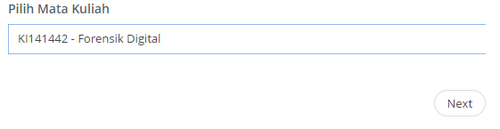

Gambar 5. 37 Pengisian Data Uji Penambahan Rencana Pembelajaran Skenario 1

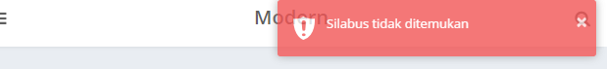

Gambar 5. 38 Tampilan Hasil Pengujian Penambahan Rencana Pembelajaran Skenario 1

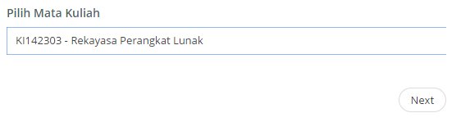

Gambar 5. 39 Pengisian Data Uji Penambahan Rencana Pembelajaran Skenario 2

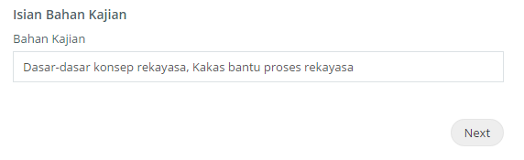

Gambar 5. 40 Tampilan Hasil Pengujian Penambahan Rencana Pembelajaran Skenario 2

#### Kasus Pengujian Penambahan Rencana Pembelajaran per Minggu

Pada subbab ini akan menjelaskan kasus penambahan rencana pembelajaran per minggu. Pengujian berupa skenario, kondisi awal, data uji dan kondisi akhir yang terdapat pada Tabel 5. 19.

Tabel 5. 19 Kasus Uji Penambahan Rencana Pembelajaran per Minggu

|  |  |
| --- | --- |
| ID | UJ-017 |
| Kasus Penggunaan | Mengelola rencana pembelajaran |
| Sub Kasus | Penambahan rencana pembelajaran per mingguan |
| Nama | Pengujian penambahan rencana pembelajaran per mingguan |
| Tujuan Pengujian | Menguji *input* data pada penambahan rencana pembelajaran per mingguan |
| *Skenario 1* | *Kepala memilih tambah rencana pembelajaran mingguan.* |
| Kondisi Awal | Rencana pembelajaran data utama sudah tersimpan. |
| Data Uji | * Minggu Pembelajaran Ke - : 1 * Waktu Pembelajaran : 50 * Metode Pembelajaran : Kuliah * Indikator Penilaian : - * Bentuk Penilaian : - * Bobot Penilaian : 0 |
| Langkah Pengujian | 1. Aktor memilih tombol bersimbol tambah di halaman rencana pembelajaran mingguan. 2. Aktor mengisi isian dan memilih tombol *next*. |
| Hasil yang Diharapkan | Rencana pembelajaran ditambahkan dalam basis data. |
| Hasil yang Didapat | Program merespon data dan menyimpan dalam basis data. |
| Kondisi Akhir | Menampilkan halaman selanjutnya, yaitu memilih materi pembelajaran. |

Bentuk pengisian dilakukan dengan *input* pada sistem berupa isian dan *dropdown*. Hasil akhir adalah rencana pembelajaran disimpan dan menampilkan *modal* berupa pemilihan materi pembelajara dari silabus. Tampilan pengisian data dan kondisi akhir dari skenario terdapat pada Gambar 5. 41 dan Gambar 5. 42.

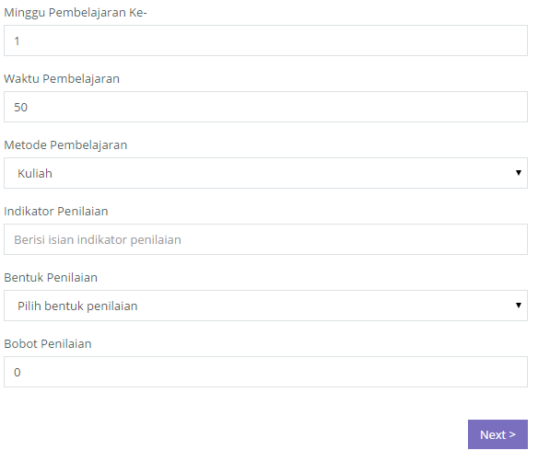

Gambar 5. 41 Pengisian Data Uji Penambahan Rencana Pembelajaran Per Minggu

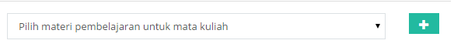

Gambar 5. 42 Tampilan Hasil Pengujian Penambahan Rencana Pembelajaran Per Minggu

#### Kasus Pengujian Penambahan Materi Pembelajaran

Pada subbab ini akan menjelaskan kasus penambahan materi pembelajaran. Pengujian berupa skenario, kondisi awal, data uji dan kondisi akhir yang terdapat pada Tabel 5. 20.

Tabel 5. 20 Kasus Uji Penambahan Materi Pembelajaran

|  |  |
| --- | --- |
| ID | UJ-018 |
| Kasus Penggunaan | Mengelola rencana pembelajaran |
| Sub Kasus | Penambahan materi pembelajaran untuk rencana pembelajaran per minggu. |
| Nama | Pengujian penambahan materi pembelajaran untuk rencana pembelajaran per minggu. |
| Tujuan Pengujian | Menguji *input* data pada penambahan materi pembelajaran untuk rencana pembelajaran per minggu. |
| *Skenario 1* | *Kepala memilih tambah materi pembelajaran untuk rencana pembelajaran mingguan.* |
| Kondisi Awal | Data rencana pembelajaran per minggu sudah tersimpan. |
| Data Uji | * Materi pembelajaran : KONSEP DAN PRINSIP REKAYASA PERANGKAT LUNAK: konsep perangkat lunak, SDLC, jenis aplikasi. |
| Langkah Pengujian | 1. Aktor memilih materi pembelajaran dari *dropdown*. 2. Aktor memilih tombol bersimbol tambah. |
| Hasil yang Diharapkan | Materi pembelajaran ditambahkan dalam basis data. |
| Hasil yang Didapat | Program merespon data dan menyimpan dalam basis data. |
| Kondisi Akhir | Halaman menampilkan *list* materi pembelajaran yang sudah dipilih. |

Bentuk pengisian dilakukan dengan *input* pada sistem berupa *dropdown*. Hasil akhir adalah materi pembelajaran disimpan. Tampilan pengisian data dan kondisi akhir dari skenario terdapat pada Gambar 5. 43 dan Gambar 5. 44.

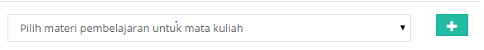

Gambar 5. 43 Pengisian Data Uji Penambahan Materi Pembelajaran

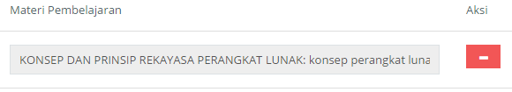

Gambar 5. 44 Tampilan Hasil Pengujian Penambahan Materi Pembelajaran

### Kasus Pengujian Menampilkan Silabus

Pada kasus pengujian ini, silabus akan ditampilkan dalam bentuk laporan. Pengujian berupa skenario, kondisi awal, data uji dan kondisi akhir yang terdapat pada Tabel 5. 21.

Tabel 5. 21 Kasus Uji Menampilkan Silabus

|  |  |
| --- | --- |
| ID | UJ-019 |
| Kasus Penggunaan | Menampilkan silabus |
| Nama | Pengujian menampilkan silabus berdasarkan mata kuliah. |
| Tujuan Pengujian | Menguji tampilan laporan silabus berdasarkan *input* berupa mata kuliah. |
| *Skenario 1* | *Kepala memilih mata kuliah dan silabus ada.* |
| Kondisi Awal | Mata kuliah sudah ada dan silabus ada. |
| Data Uji | * Kode dan Nama Mata Kuliah : KI142303 – Rekayasa Perangkat Lunak |
| Langkah Pengujian | 1. Aktor memilih kode dan nama mata kuliah. 2. Aktor melihat laporan silabus berdasarkan mata kuliah yang dipilih. |
| Hasil yang Diharapkan | Laporan silabus ditampilkan berdasarkan mata kuliah. |
| Hasil yang Didapat | Program merespon data dan menampilkan laporan berdasarkan *input* mata kuliah. |
| Kondisi Akhir | Halaman menampilkan laporan silabus. |

Bentuk pengisian dilakukan dengan *input* pada sistem berupa *dropdown*. Hasil akhir adalah laporan silabus ditampilkan. Tampilan *input* data dan kondisi akhir dari skenario terdapat pada Gambar 5. 45 dan Gambar 5. 46.

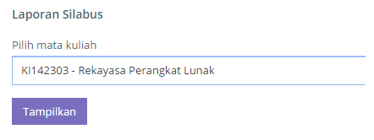

Gambar 5. 45 Pengisian Data Uji Menampilkan Silabus

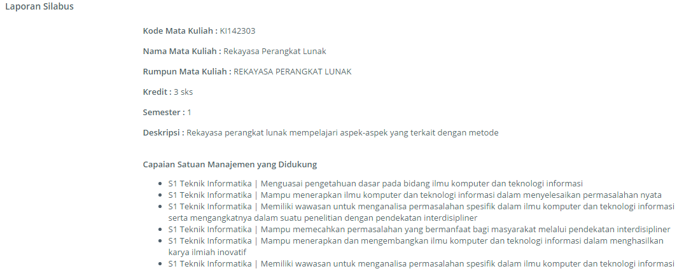

Gambar 5. 46 Tampilan Hasil Pengujian Menampilkan Silabus

### Kasus Pengujian Menampilkan Rencana Pembelajaran

Pada kasus pengujian ini, rencana pembelajaran akan ditampilkan dalam bentuk laporan. Menampilkan rencana pembelajaran memiliki 2 skenario, yaitu jika silabus sudah ada dan silabus belum ada Pengujian berupa skenario, kondisi awal, data uji dan kondisi akhir yang terdapat pada Tabel 5. 22.

Tabel 5. 22 Kasus Uji Menampilkan Rencana Pembelajaran

|  |  |
| --- | --- |
| ID | UJ-020 |
| Kasus Penggunaan | Mengelola rencana pembelajaran |
| Nama | Pengujian menampilkan rencana pembelajaran berdasarkan silabus. |
| Tujuan Pengujian | Menguji tampilan laporan rencana pembelajaran berdasarkan *input* berupa mata kuliah. |
| *Skenario 1* | *Kepala memilih mata kuliah dan silabus belum ada.* |
| Kondisi Awal | Mata kuliah sudah ada dan silabus belum ada. |
| Data Uji | * Kode dan Nama Mata Kuliah : KI141404 – Data Mining |
| Langkah Pengujian | 1. Aktor memilih kode dan nama mata kuliah. 2. Aktor mendapatkan notifikasi berupa tidak ditemukannya silabus. |
| Hasil yang Diharapkan | Rencana pembelajaran tidak dapat ditampilkan karena silabus tidak ditemukan. |
| Hasil yang Didapat | Program merespon data dan memberikan notifikasi berupa tidak ditemukannya silabus. |
| Kondisi Akhir | Kembali ke halaman memilih kode dan nama mata kuliah. |
| *Skenario 2* | *Kepala memilih mata kuliah dan silabus sudah ada.* |
| Kondisi Awal | Mata kuliah sudah ada dan silabus sudah ada. |
| Data Uji | * Kode dan Nama Mata Kuliah : KI142303 – Rekayasa Perangkat Lunak |
| Langkah Pengujian | 1. Aktor memilih kode dan nama mata kuliah. 2. Aktor melihat laporan rencana pembelajaran |
| Hasil yang Diharapkan | Rencana pembelajaran ditampilkan.. |
| Hasil yang Didapat | Program merespon data dan menampilkan rencana pembelajaran. |
| Kondisi Akhir | Halaman menampilkan laporan rencana pembelajaran. |

Bentuk pengisian dilakukan dengan *input* pada sistem berupa *dropdown*. Hasil akhir skenario 1 adalah notifikasi tidak ditemukannya silabus dan hasil akhir skenario 2 adalah laporan rencana pembelajaran ditampilkan. Tampilan *input* data dan kondisi akhir dari skenario terdapat pada Gambar 5. 47, Gambar 5. 48 dan Gambar 5. 49.

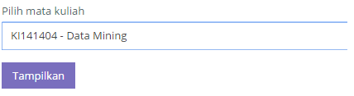

Gambar 5. 47 Pengisian Data Uji Menampilkan Rencana Pembelajaran

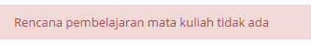

Gambar 5. 48 Tampilan Hasil Pengujian Menampilkan Rencana Pembelajaran

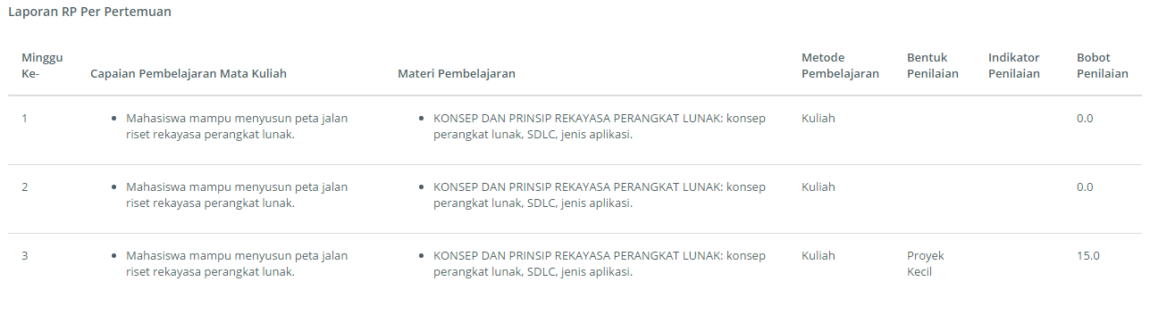

Gambar 5. 49 Tampilan Hasil Pengujian Menampilkan Rencana Pembelajaran

## Evaluasi Pengujian

Pada bab ini dijelaskan mengenai hasil pengujian fungsionalitas dengan *control test* yang diselenggarakan pada tanggal 8-9 Juni 2015, pukul 13.00-selesai dan bertempat di Laboratorium Rekayasa Perangkat Lunak. Evaluasi yang diberikan adalah evaluasi pengujian fungsionalitas dan *feedback* yang didapatkan dari kuesioner.

Pada Tabel 5. 23 merupakan evaluasi fungsionalitas yang dilakukan oleh Bapak Soegeng selaku mewakili tenaga kependidikan yang melakukan *entry* data utama sistem akademik.

Tabel 5. 23 Evaluasi Pengujian oleh Bapak Soegeng sebagai Tenaga Kependidikan

|  |  |  |
| --- | --- | --- |
| Aktor : Bapak Soegeng  Peran : Tenaga Kependidikan | | |
| **No.** | **Kode Kasus Pengujian** | **Terpenuhi** |
| 1 | UJ-001 | √ |
| 2 | UJ-005 | √ |
| 3 | UJ-006 | √ |
| 4 | UJ-007 | √ |
| 5 | UJ-008 | √ |
| 6 | UJ-009 | √ |

Pada Tabel 5. 24 merupakan evaluasi fungsionalitas yang dilakukan oleh Bapak Yudi selaku mewakili peran tenaga kependidikan yang melakukan *entry* mata kuliah sistem akademik.

Tabel 5. 24 Evaluasi Pengujian oleh Bapak Yudi sebagai Tenaga Kependidikan

|  |  |  |  |
| --- | --- | --- | --- |
| Aktor : Bapak Yudi  Peran : Tenaga Kependidikan | | | |
| **No.** | **Kode Kasus Pengujian** | **Terpenuhi** | **Keterangan** |
| 1 | UJ-002 | √ |  |
| 2 | UJ-003 | √ |  |
| 3 | UJ-004 | √ |  |

Pada Tabel 5. 25 merupakan evaluasi fungsionalitas yang dilakukan oleh Bu Nurul selaku mewakili peran kepala yang melakukan *entry* capaian pembelajaran mata kuliah dan pengelolaan silabus.

Tabel 5. 25 Evaluasi Pengujian oleh Ibu Nurul sebagai Kepala

|  |  |  |
| --- | --- | --- |
| Aktor : Ibu Nurul  Peran : Pendidik | | |
| **No.** | **Kode Kasus Pengujian** | **Terpenuhi** |
| 1 | UJ-011 | √ |
| 2 | UJ-012 | √ |
| 3 | UJ-013 | √ |
| 4 | UJ-014 | √ |
| 5 | UJ-018 | √ |

Pada Tabel 5. 26 Evaluasi Pengujian oleh Ibu Nurul sebagai Pendidik dan

Tabel 5. 26 dan

Tabel 5. 27 merupakan evaluasi fungsionalitas yang dilakukan oleh Bu Nurul dan Bu Adhatus selaku mewakili peran kepala yang melakukan *entry* capaian pembelajaran mata kuliah dan pengelolaan silabus.

Tabel 5. 26 Evaluasi Pengujian oleh Ibu Nurul sebagai Pendidik

|  |  |  |
| --- | --- | --- |
| Aktor : Ibu Nurul  Peran : Pendidik | | |
| **No.** | **Kode Kasus Pengujian** | **Terpenuhi** |
| 1 | UJ-015 | √ |
| 2 | UJ-016 | √ |
| 3 | UJ-017 | √ |
| 4 | UJ-018 | √ |
| 5 | UJ-019 | √ |

Tabel 5. 27 Evaluasi Pengujian oleh Ibu Adhatus sebagai Pendidik

|  |  |  |
| --- | --- | --- |
| Aktor : Ibu Adhatus  Peran : Pendidik | | |
| **No.** | **Kode Kasus Pengujian** | **Terpenuhi** |
| 1 | UJ-015 | √ |
| 2 | UJ-016 | √ |
| 3 | UJ-017 | √ |
| 4 | UJ-018 | √ |
| 5 | UJ-019 | √ |

Pada Tabel 5. 28 merupakan evaluasi fungsionalitas yang dilakukan oleh 15 mahasiswa selaku mewakili peran peserta didik yang menampilkan laporan silabus dan laporan rencana pembelajaran.

Tabel 5. 28 Evaluasi Pengujian oleh 15 Mahasiswa sebagai Peserta Didik

|  |  |  |  |
| --- | --- | --- | --- |
| No. | Nama Penguji | UJ-018 (Terpenuhi/Tidak) | UJ-019 (Terpenuhi/Tidak) |
| 1 | Evaria Ayu Nurjana | √ | √ |
| 2 | Novita Nata Wardhanie | √ | √ |
| 3 | Aida Muflichah | √ | √ |
| 4 | Mahendra Harsa Wardhana | √ | √ |
| 5 | Yoga Pratama Aliarham | √ | √ |
| 6 | Rizka Wakhidatus Solikha | √ | √ |
| 7 | Ahmad Fauzi Al Wahid | √ | √ |
| 8 | Monika Maytri | √ | √ |
| 9 | Kharisma Alivia Nastitie | √ | √ |
| 10 | M. Faris Ghanianto | √ | √ |
| 11 | M. Ruslan Hafidz | √ | √ |
| 12 | Widyasari Ayu Wibowo | √ | √ |
| 13 | Baskara Nur Patria | √ | √ |
| 14 | Ronauli Sidabukke | √ | √ |
| 15 | Reva Yoga Pradana | √ | √ |

Berdasarkan hasil pengujian diatas, hamper seluruh skenario sudah dapat terpenuhi. Evaluasi pengujian yang dilaksanakan di sisi klien memiliki rincian sebagai berikut.

1. Seluruh kasus uji pada aktor tenaga kependidikan terpenuhi, kecuali 2 kasus uji. Akan tetapi dua kasus uji tersebut, sudah diperbaiki setelah *control test*.
2. Seluruh kasus uji pada aktor pendidik telah terpenuhi.
3. Seluruh kasus uji pada aktor kepala telah terpenuhi.
4. Seluruh kasus uji pada aktor peserta didik telah terpenuhi.

Adapun evaluasi penilaian yang bersifat subjektif telah diberikan dengan menggunakan kuesioner.

# BAB VIZZZZZ KESIMPULAN DAN SARAN

Bab ini membahas mengenai kesimpulan yang dapat diambil dari hasil uji coba yang telah dilakukan sebagai jawaban dari rumusan masalah yang dikemukakan. Selain kesimpulan, juga terdapat saran yang ditujukan untuk pengembangan penelitian lebih lanjut.

## Kesimpulan

Dari hasil uji coba yang telah dilakukan terhadap pembuatan sistem informasi akademik pada modul mata kuliah, dapat diambil kesimpulan sebagai berikut:

1. Aplikasi telah memilii proses bisnis yang umum pada aktivitas pembuatan mata kuliah dan kurikulum di berbagai perguruan tinggi.
2. Aplikasi sudah memenuhi seluruh kebutuhan fungsional.
3. Aplikasi dapat memetakan capaian pembelajaran dari satuan manajemen tingkat pusat hingga capaian pembelajaran mata kuliah.
4. Aplikasi telah dapat memenuhi kebutuhan pengelolaan mata kuliah dengan proses bisnis perguruan tinggi.

## Saran

Saran yang diberikan untuk pengembangan aplikasi ini adalah:

1. Untuk kebutuhan fungsionalitas dapat melihat rencana pembelajaran, lebih baik disesuaikan dengan pembelajaran yang dia ambil.
2. Peran yang dapat merubah dan menambahkan rencana pembelajaran per minggu dengan adalah pendidik yang memang mengajarkan pada pembelajaran tersebut.
3. Membuat monitoring berupa kelengkapan silabus dan kelengkapan rencana pembelajaran agar dapat memantau persiapan pembelajaran.

# DAFTAR PUSTAKA

|  |  |
| --- | --- |
| [1] | A. B. R. S. R. Umi Laili Yuhana, "Academic Information System Quality Measurement Using Quality Instrument : A Proposed Model," *2014 International Conference on Data and Software Engineering,* pp. 231-236, 2014. |
| [2] | A. R. Arief, PEMBANGUNAN SISTEM INFORMASI AKADEMIK DENGAN MENGGUNAKAN BORLAND DELPHI, BANDUNG: UNIVERSITAS WIDYATAMA, 2004. |
| [3] | U. Hasan, Rancang Bangun Aplikasi Kurikulum Untuk Mendukung Manajemen Mutu Belajar Mengajar Perguruan Tinggi Studi Kasus ITS, Surabaya: Institut Teknologi Sepuluh Nopember. |
| [4] | A. A. R. V. João Pascoal Faria, "Wiki Based Requirements Documentation of Generic Software Products," *IEEE.* |
| [5] | S. A. Wijaya, Rancang Bangun Kerangka Kerja Sistem Informasi Akademik Modular Berbasis Web dengan Pola Arsitektur Hierarchical Model-View-Controller, Surabaya, 2015. |
| [6] | T. Nurwantoro, Kerangka Kerja Sinkronissasi Basis Data Relasional pada Sistem Informasi Akademik Berbasis Web, Surabaya, 2015. |
| [7] | R. Indonesia, "Undang Undang Republik Indonesia Nomor 12 Tahun 2012 tentang Pendidikan Tinggi," Republik Indonesia, 2012. |
| [8] | Peraturan Menteri Pendidikan dan Kebudayaan Republik Indonesia Nomor 49 Tahun 2014 tentang Standar Nasional Pendidikan Tinggi, Republik Indonesia, 2014. |
| [9] | A. Muzakir, Implementasi Manajemen Perpustakaan menggunakan Framework Codeigniter Dengan Teknik Hierarchical model,view,controller, Sumatera Selatan: Universitas Bina Darma. |
| [10] | M. TOHA, IMPLEMENTASI FRAMEWORK SPRING MVC UNTUK PEMBUATAN SISTEM INFORMASI MANAJEMEN E-COMMERCE, UNIVERSITAS SEBELAS MARET , 2010. |
| [11] | "Introduction of Spring Framework," Spring, [Online]. Available: http://docs.spring.io/spring-framework/docs/3.0.x/reference/overview.html. [Accessed 6 April 2015]. |
| [12] | "Tutorials Point," [Online]. Available: http://www.tutorialspoint.com/spring/spring_transaction_management.htm. [Accessed 5 Mei 2015]. |
| [13] | "The Java EE 5 Tutorial," [Online]. Available: http://docs.oracle.com/javaee/5/tutorial/doc/bnafe.html. [Accessed 6 Mei 2015]. |
| [14] | "Tutorials Point," [Online]. Available: http://www.tutorialspoint.com/spring/spring_bean_definition.htm. [Accessed 6 Mei 2015]. |
| [15] | PostgreSQL, "PostgreSQL," [Online]. Available: http://www.postgresql.org/docs/9.3/static/intro-whatis.html. [Accessed 26 Mei 2015]. |
| [16] | Oracle, "Oracle Java Documentation," [Online]. Available: https://docs.oracle.com/javase/tutorial/jdbc/overview/index.html. [Accessed 5 May 2015]. |
| [17] | Kemdikbud, "Kamus Besar Bahasa Indonesia," Kemdikbud, 2012-2015. [Online]. Available: http://kbbi.web.id/mata. [Accessed 6 April 2015]. |
| [18] | Peraturan Pemerintah Republik Indonesia Nomor 4 Tahun 2014 Tentang Penyelenggaraan Pendidikan Tinggi dan Pengelolaan Perguruan Tinggi, Republik Indonesia, 2014. |

# LAMPIRAN

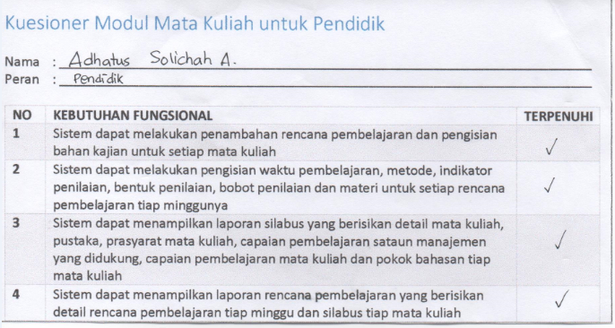

Gambar A. 1 Evalusi Pengujian Fungsionalitas untuk Penguji Ibu Adhatus sebagai Pendidik

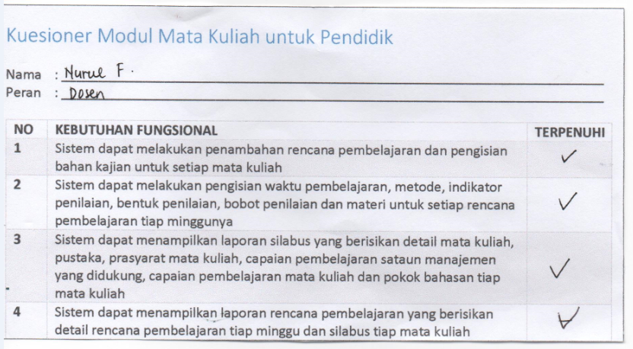

Gambar A. 2 Evalusi Pengujian Fungsionalitas untuk Penguji Ibu Nurul sebagai Pendidik

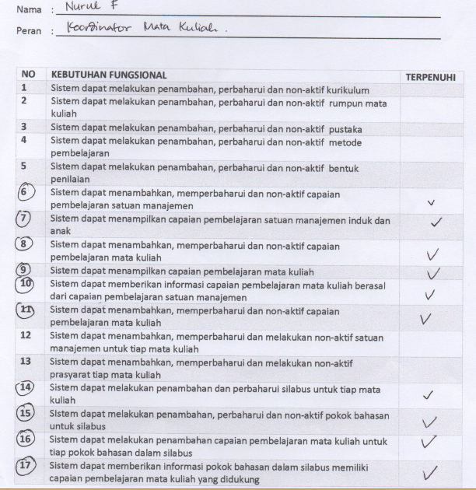

Gambar A. 3 Evalusi Pengujian Fungsionalitas untuk Penguji Ibu Nurul sebagai Koordinator Mata Kuliah/Kepala

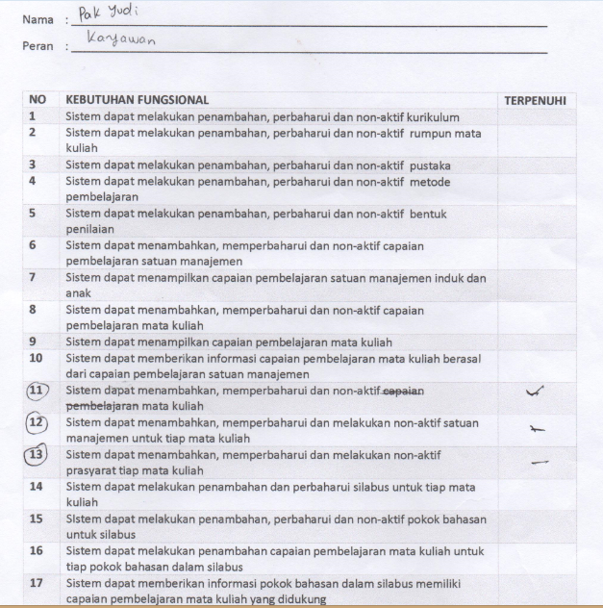

Gambar A. 4 Evalusi Pengujian Fungsionalitas untuk Penguji Pak Yudi sebagai Tenaga Kependidikan



Gambar A. 5 CDM Keseluruhan Modul Mata Kuliah



Gambar A. 6 PDM Keseluruhan Modul Mata Kuliah

*Tabel A.2. Rekap Hasil Keluaran Program Skenario Uji Coba 1 pada Percobaan 2*

|  |  |  |  |
| --- | --- | --- | --- |
| **Percobaan 2** | | | |
| **Generasi** | **Individu** | **Nilai K** | **Akurasi (%)** |
| 1 | 1011110100111011111111000011100111101011111110000110010010001 | 3 | 88.71 |
| 2 | 1011110100111011111111000011100111101011111110000110010010001 | 3 | 88.71 |
| 3 | 1011110100111011111111000011100111101011111110000110010010001 | 3 | 88.71 |
| 4 | 1011110100111011111111000011100111101011111110000110010010001 | 3 | 88.71 |
| 5 | 1011110100111011111111000011100111101011111110000110010010001 | 3 | 88.71 |
| 6 | 1011110100111011111111000011100111101011111110000110010010001 | 3 | 88.71 |
| 7 | 1011110100111011111111000011100111101011111110000110010010001 | 3 | 88.71 |
| 8 | 1011110100111011111111000011100111101011111110000110010010001 | 3 | 88.71 |
| 9 | 1011110100111011111111000011100111101011111110000110010010001 | 3 | 88.71 |
| 10 | 1011110100111011111111000011100111101011111110000110010010001 | 3 | 88.71 |
| ***Running Time* (sekon)** | | | **40.064** |

***Tabel A.3.* *Rekap Hasil Keluaran Program Skenario Uji Coba 1 pada Percobaan 3***

|  |  |  |  |
| --- | --- | --- | --- |
| **Percobaan 3** | | | |
| **Generasi** | **Individu** | **Nilai K** | **Akurasi (%)** |
| 1 | 1111111110001100001100110101110111101001000101101110001110111 | 4 | 87.1 |
| 2 | 1111111110001100001100110101110111101001000101101110001110111 | 4 | 87.1 |
| 3 | 1111111110001100001100110101110111101001000101101110001110111 | 4 | 87.1 |
| 4 | 1111111110001100001100110101110111101001000101101110001110111 | 4 | 87.1 |
| 5 | 1111111110001100001100110101110111101001000101101110001110111 | 4 | 87.1 |
| 6 | 1111111110001100001100110101110111101001000101101110001110111 | 4 | 87.1 |
| 7 | 1111111110001100001100110101110111101001000101101110001110111 | 4 | 87.1 |
| 8 | 1111111110001100001100110101110111101001000101101110001110111 | 4 | 87.1 |
| 9 | 1111111110001100001100110101110111101001000101101110001110111 | 4 | 87.1 |
| 10 | 1111111110001100001100110101110111101001000101101110001110111 | 4 | 87.1 |
| ***Running Time* (sekon)** | | | **40.522** |

*Tabel A.4.* *Rekap Hasil Keluaran Program Skenario Uji Coba 1 pada Percobaan 4*

|  |  |  |  |
| --- | --- | --- | --- |
| **Percobaan 4** | | | |
| **Generasi** | **Individu** | **Nilai K** | **Akurasi (%)** |
| 1 | 0011011100000011100100110001001110000010111101110001011001011 | 5 | 88.71 |
| 2 | 0011011100000011100100110001001110000010111101110001011001011 | 5 | 88.71 |
| 3 | 0011110110011110101100110100010000101000000010110000111100110 | 3 | 91.93 |
| 4 | 0011110110011110101100110100010000101000000010110000111100110 | 3 | 91.93 |
| 5 | 0011110110011110101100110100010000101000000010110000111100110 | 3 | 91.93 |
| 6 | 0011110110011110101100110100010000101000000010110000111100110 | 3 | 91.93 |
| 7 | 0011110110011110101100110100010000101000000010110000111100110 | 3 | 91.93 |
| 8 | 0011110110011110101100110100010000101000000010110000111100110 | 3 | 91.93 |
| 9 | 0011110110011110101100110100010000101000000010110000111100110 | 3 | 91.93 |
| 10 | 0011110110011110101100110100010000101000000010110000111100110 | 3 | 91.93 |
| ***Running Time* (sekon)** | | | **42.321** |

*Tabel A.5.* *Rekap Hasil Keluaran Program Skenario Uji Coba 1 pada Percobaan 5*

|  |  |  |  |
| --- | --- | --- | --- |
| **Percobaan 5** | | | |
| **Generasi** | **Individu** | **Nilai K** | **Akurasi (%)** |
| 1 | 1110111001010111111100101100001101101101100001111110100100010 | 5 | 88.71 |
| 2 | 1111111001111011100001011101111101111110000110100101110111000 | 3 | 93.55 |
| 3 | 1111111001111011100001011101111101111110000110100101110111000 | 3 | 93.55 |
| 4 | 1111111001111011100001011101111101111110000110100101110111000 | 3 | 93.55 |
| 5 | 1111111001111011100001011101111101111110000110100101110111000 | 3 | 93.55 |
| 6 | 1111111001111011100001011101111101111110000110100101110111000 | 3 | 93.55 |
| 7 | 1111111001111011100001011101111101111110000110100101110111000 | 3 | 93.55 |
| 8 | 1111111001111011100001011101111101111110000110100101110111000 | 3 | 93.55 |
| 9 | 1111111001111011100001011101111101111110000110100101110111000 | 3 | 93.55 |
| 10 | 1111111001111011100001011101111101111110000110100101110111000 | 3 | 93.55 |
| ***Running Time* (sekon)** | | | **59.115** |

*Tabel A.6.* *Rekap Hasil Keluaran Program Skenario Uji Coba 1 pada Percobaan 6*

|  |  |  |  |
| --- | --- | --- | --- |
| **Running 6** | | | |
| **Generasi** | **Individu** | **Nilai K** | **Akurasi (%)** |
| 1 | 1111110100001011001000000001101101100001111001110110001100000 | 3 | 85.48 |
| 2 | 0111101110000100100011101010101101111011011010110111111101000 | 4 | 88.71 |
| 3 | 0111101110000100100011101010101101111011011010110111111101000 | 4 | 88.71 |
| 4 | 0111101110000100100011101010101101111011011010110111111101000 | 4 | 88.71 |
| 5 | 0111101110000100100011101010101101111011011010110111111101000 | 4 | 88.71 |
| 6 | 0111101110000100100011101010101101111011011010110111111101000 | 4 | 88.71 |
| 7 | 0111101110000100100011101010101101111011011010110111111101000 | 4 | 88.71 |
| 8 | 0111101110000100100011101010101101111011011010110111111101000 | 4 | 88.71 |
| 9 | 0111101110000100100011101010101101111011011010110111111101000 | 4 | 88.71 |
| 10 | 0111101110000100100011101010101101111011011010110111111101000 | 4 | 88.71 |
| ***Running Time* (sekon)** | | | **45.401** |

*Tabel A.7.* *Rekap Hasil Keluaran Program Skenario Uji Coba 1 pada Percobaan 7*

|  |  |  |  |
| --- | --- | --- | --- |
| **Running 7** | | | |
| **Generasi** | **Individu** | **Nilai K** | **Akurasi (%)** |
| 1 | 1001101111110011000111001001110111110000010111001000010011110 | 3 | 88.71 |
| 2 | 1001101111110011000111001001110111110000010111001000010011110 | 3 | 88.71 |
| 3 | 1001101111110011000111001001110111110000010111001000010011110 | 3 | 88.71 |
| 4 | 1001101111110011000111001001110111110000010111001000010011110 | 3 | 88.71 |
| 5 | 1001101111110011000111001001110111110000010111001000010011110 | 3 | 88.71 |
| 6 | 1001101111110011000111001001110111110000010111001000010011110 | 3 | 88.71 |
| 7 | 1001101111110011000111001001110111110000010111001000010011110 | 3 | 88.71 |
| 8 | 1001101111110011000111001001110111110000010111001000010011110 | 3 | 88.71 |
| 9 | 1001101111110011000111001001110111110000010111001000010011110 | 3 | 88.71 |
| 10 | 1001101111110011000111001001110111110000010111001000010011110 | 3 | 88.71 |
| ***Running Time* (sekon)** | | | **52.32** |

*Tabel A.8.* *Rekap Hasil Keluaran Program Skenario Uji Coba 1 pada Percobaan 8*

|  |  |  |  |
| --- | --- | --- | --- |
| **Running 8** | | | |
| **Generasi** | **Individu** | **Nilai K** | **Akurasi (%)** |
| 1 | 1111001001000110000010000011011101010111000001111000100101011 | 5 | 90.32 |
| 2 | 1111001001000110000010000011011101010111000001111000100101011 | 5 | 90.32 |
| 3 | 1111001001000110000010000011011101010011000001111000100101011 | 5 | 91.93 |
| 4 | 1111001001000110000010000011011101010011000001111000100101011 | 5 | 91.93 |
| 5 | 1111001001000110000010000011011101010011000001111000100101011 | 5 | 91.93 |
| 6 | 1111001001000110000010000011011101010011000001111000100101011 | 5 | 91.93 |
| 7 | 1111001001000110000010000011011101010011000001111000100101011 | 5 | 91.93 |
| 8 | 1111001001000110000010000011011101010011000001111000100101011 | 5 | 91.93 |
| 9 | 1111001001000110000010000011011101010011000001111000100101011 | 5 | 91.93 |
| 10 | 1111001001000110000010000011011101010011000001111000100101011 | 5 | 91.93 |
| ***Running Time* (sekon)** | | | **51.097** |

*Tabel A.9.* *Rekap Hasil Keluaran Program Skenario Uji Coba 1 pada Percobaan 9*

|  |  |  |  |
| --- | --- | --- | --- |
| **Running 9** | | | |
| **Generasi** | **Individu** | **Nilai K** | **Akurasi (%)** |
| 1 | 1011100011010101000111110111110010100010101001001011000000000 | 5 | 88.71 |
| 2 | 1011100011010101000111110111110010100010101001001011000000000 | 5 | 88.71 |
| 3 | 1011100011010101000111110111110010100010101001001011000000000 | 5 | 88.71 |
| 4 | 1011100011010101000111110111110010100010101001001011000000000 | 5 | 88.71 |
| 5 | 1011100011010101000111110111110010100010101001001011000000000 | 5 | 88.71 |
| 6 | 1011100011010101000111110111110010100010101001001011000000000 | 5 | 88.71 |
| 7 | 1011100011010101000111110111110010100010101001001011000000000 | 5 | 88.71 |
| 8 | 1011100011010101000111110111110010100010101001001011000000000 | 5 | 88.71 |
| 9 | 1011100011010101000111110111110010100010101001001011000000000 | 5 | 88.71 |
| 10 | 1011100011010101000111110111110010100010101001001011000000000 | 5 | 88.71 |
| ***Running Time* (sekon)** | | | **51.33** |

*Tabel A.10. Rekap Hasil Keluaran Program Skenario Uji Coba 1 pada Percobaan 10*

|  |  |  |  |
| --- | --- | --- | --- |
| **Running 10** | | | |
| **Generasi** | **Individu** | **Nilai K** | **Akurasi (%)** |
| 1 | 1011011101110000011100011000111100110110101011010101111011010 | 6 | 88.71 |
| 2 | 1011011101110000011100011000111100110110101011010101111011010 | 6 | 88.71 |
| 3 | 1011011101110000011100011000111100110110101011010101111011010 | 6 | 88.71 |
| 4 | 1011011101110000011100011000111100110110101011010101111011010 | 6 | 88.71 |
| 5 | 1011011101110000011100011000111100110110101011010101111011010 | 6 | 88.71 |
| 6 | 1011011101110000011100011000111100110110101011010101111011010 | 6 | 88.71 |
| 7 | 1011011101110000011100011000111100110110101011010101111011010 | 6 | 88.71 |
| 8 | 1011011101110000011100011000111100110110101011010101111011010 | 6 | 88.71 |
| 9 | 1011011101110000011100011000111100110110101011010101111011010 | 6 | 88.71 |
| 10 | 1011011101110000011100011000111100110110101011010101111011010 | 6 | 88.71 |
| ***Running Time* (sekon)** | | | **41.961** |

*Tabel A.11.* *Rekap Hasil Keluaran Program 10 Kali Percobaan pada Skenario Uji Coba 1*

|  |  |  |  |
| --- | --- | --- | --- |
| **Running** | **Individu** | **Nilai K** | **Akurasi (%)** |
| 1 | 1011110100110010101001110000010111010000100010111010101010001 | 5 | 87.1 |
| 2 | 1011110100111011111111000011100111101011111110000110010010001 | 3 | 88.71 |
| 3 | 1111111110001100001100110101110111101001000101101110001110111 | 4 | 87.1 |
| 4 | 0011110110011110101100110100010000101000000010110000111100110 | 3 | 91.93 |
| 5 | 1111111001111011100001011101111101111110000110100101110111000 | 3 | 93.55 |
| 6 | 0111101110000100100011101010101101111011011010110111111101000 | 4 | 88.71 |
| 7 | 1001101111110011000111001001110111110000010111001000010011110 | 3 | 88.71 |
| 8 | 1111001001000110000010000011011101010011000001111000100101011 | 5 | 91.93 |
| 9 | 1011100011010101000111110111110010100010101001001011000000000 | 5 | 88.71 |
| 10 | 1011011101110000011100011000111100110110101011010101111011010 | 6 | 88.71 |
| **Rata - Rata Akurasi (%)** | | | **89.52** |
| **Standar Deviasi Akurasi** | | | **2.182** |
| ***Running Time* (sekon)** | | | **46.92** |

*Tabel A.12. Rekap Hasil Keluaran Program 10 Kali Percobaan pada Skenario Uji Coba 2*

|  |  |  |  |
| --- | --- | --- | --- |
| **Percobaan** | **Nilai K** | **Akurasi (%)** | ***Running Time* (menit)** |
| 1 | 5 | 93.55 | 26.60 |
| 2 | 3 | 93.55 | 30.86 |
| 3 | 4 | 91.93 | 32.21 |
| 4 | 6 | 95.16 | 30.97 |
| 5 | 4 | 93.55 | 28.28 |
| 6 | 4 | 91.93 | 30.31 |
| 7 | 2 | 91.93 | 29.93 |
| 8 | 5 | 93.55 | 28.20 |
| 9 | 5 | 91.93 | 50.85 |
| 10 | 5 | 91.93 | 23.08 |
| **Rata-Rata** | | **92.901** | **31.13** |
| **Standar Deviasi** | | **1.130** | **7.412** |

*Tabel A.13. Rekap Hasil Keluaran Program 10 Kali Percobaan pada Skenario Uji Coba 3*

|  |  |  |
| --- | --- | --- |
| **Nilai K** | **Akurasi (%)** | **Running Time (sekon)** |
| 1 | 87.1 | 1.341 |
| 3 | 80.65 | 2.147 |
| 5 | 80.65 | 1.531 |
| 7 | 77.42 | 1.134 |
| 9 | 79.03 | 1.912 |
| 11 | 75.81 | 1.911 |
| 13 | 75.81 | 0.344 |
| 15 | 75.81 | 0.256 |
| 17 | 70.97 | 0.547 |
| 19 | 70.97 | 0.588 |
| **Rata-rata** | **77.422** | **1.17** |
| **Standar Deviasi** | **4.809** | **0.704** |

*Tabel A.14. Model Terbaik yang Dihasilkan*

|  |  |  |  |  |  |  |  |
| --- | --- | --- | --- | --- | --- | --- | --- |
| Nilai *k* | | | | | 3 | | |
| *Crossvalidation* 1 | | | | ***Crossvalidation* 4** | | | |
|  | Data ke- | | |  | Data ke- | | |
| Centroid Positif | 32 | 27 | 6 | Centroid Positif | 17 | 11 | 19 |
| Centroid Negatif | 6 | 10 | 12 | Centroid Negatif | 5 | 14 | 12 |
| *Crossvalidation* 2 | | | | ***Crossvalidation* 5** | | | |
|  | Data ke- | | |  | Data ke- | | |
| Centroid Positif | 24 | 15 | 5 | Centroid Positif | 12 | 2 | 27 |
| Centroid Negatif | 13 | 10 | 11 | Centroid Negatif | 1 | 5 | 9 |
| *Crossvalidation* 3 | | | | **Atribut yang Digunakan** | | | |
|  | Data ke- | | | 1, 2, 3, 4, 5, 6, 7, 10, 11, 12, 13, 15, 16, 17, 22, 24, 25, 26, 28, 29, 30, 31, 32, 33, 35, 36,37,38,39, 44,45,47 , 50, 52, 53, 54, 56,57,58 | | | |
| Centroid Positif | 7 | 16 | 2 |

BIODATA PENULIS

Dini Putri Mandasari, lahir di Surabaya, pada tanggal 16 November 1992. Penulis menempuh pendidikan mulai dari SD Al-Hikmah Surabaya (1999-2005), SMP Al-Hikmah Surabaya (2005-2008), SMA Al-Hikmah Surabaya (2008-2011) dan S1 Teknik Informatika ITS (2011-2015).

Selama masa kuliah, penulis aktif dalam organisasi Himpunan Mahasiswa Teknik Computer (HMTC). Diantaranya adalah menjadi staff departemen hubungan luar himpunan mahasiswa teknik computer ITS 2012-2013 dan sekretaris umum himpunan mahasiswa teknik computer ITS 2013-2014. Penulis juga aktif dalam kegiatan kepanitiaan Schematics. Diantaranya penulis pernah menjadi sekretaris umum II Schematics 2012 dan staff kesekretariatan Schematics 2013.

Selama kuliah di teknik informatika ITS, penulis mengambil bidang minat Komputasi Cerdas Visual (KCV). Penulis pernah menjadi asisten dosen mata kuliah manajemen basis data. Komunikasi dengan penulis dapat melalui email: **diniputrimandasari@gmail.com**.